У корпусі 10 датчика (рис. 3.12) розміщено термістор 11 — напівпровідниковий прилад, що змінює свій опір залежно від температури охолодної рідини, яка його обмиває.
Електромагнітний покажчик складається з корпусу, всередині якого розміщуються нерухомий постійний магніт /, три котушки 3, 4 та 6, резистор 7 і рухомий постійний магніт 2 зі стрілкою 5. Коли ввімкнено запалювання, струм, що проходить обмотками котушок, створює результуюче магнітне поле, яке взаємодіє з
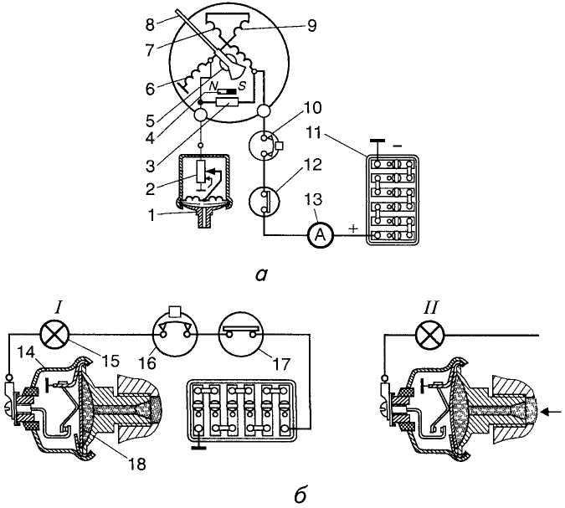
Рис. 3.13
Схема покажчика тиску оливи:
а — покажчик тиску; б — контрольна лампа аварійного тиску; /, 14 — датчики; 2 — реостат; З — термокомпенсаційний резистор; 4, 5 — відповідно нерухомий і рухомий магніти; 6, 7,9— обмотки; 8— стрілка; 10, 16— запобіжники; 11 — акуму-іяторна батарея; 12, 17— вмикач запалювання; 13 — амперметр; /5 — контрольна іампа; 18 — діафрагма; / — лампа світиться — низький тиск оливи; II — лампа не світиться — нормальний тиск оливи
магнітним полем рухомого постійного магніту й установлює стрілку на відповідну поділку шкали. Сила взаємодії й положення стрілки визначаються опором термістора в датчику, оскільки від цього опору залежить сила струму в котушках, а отже, й результуюче магнітне поле. Нерухомий магніт слугує для встановлення стрілки на нульову поділку.
На автомобілях ВАЗ шкала покажчика, замість поділок і цифр, має світлу й червону зони. Якщо стрілка розташована в червоній зоні, то це свідчить про перевищення температури, а отже, про несправності.
Покажчик тиску оливи двигунів «Москвич» і ГАЗ-24 також складається з датчика 1 (рис. 3.13), сполученого з головною оливною лінією, та покажчика, розташованого на щитку приладів. Він слугує для контролю за тиском у системі мащення двигуна й побудований аналогічно покажчику температури охолодної рідини, за винятком того, що датчик 1 має реостат 2.
Коли тиск оливи збільшується, діафрагма 18 прогинається й переміщує рухомий контакт реостата. При цьому змінюється опір і струм у колі обмоток 6, 7 і 9 покажчика, а отже, й створюваний ними магнітний потік, який, взаємодіючи з магнітним потоком рухомого постійного магніту, спричиняє переміщення стрілки 8 покажчика на відповідну поділку шкали.
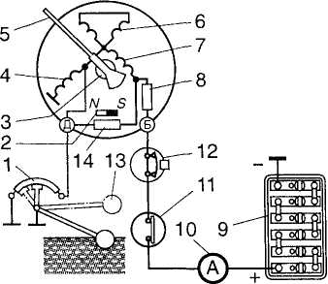
Рис. 3.14
Схема покажчика рівня палива:
/ — реостат; 2, 3 — відповідно нерухомий і рухомий магніти; 4, б, 7 — обмотки; 5 — стрілка; 8 — резистор; 9 — акумуляторна батарея; 10 — амперметр; // — имикач запалювання; 12 — запобіжник; ІЗ — поплавець; 14—термокомпенсаційнийрезистор
202
На автомобілях ВАЗ, ЗАЗ та ГАЗ-24 про зниження тиску оливи сигналізує контрольна лампа червоного кольору на щитку приладів, яка засвічується в разі спадання тиску нижче 0,035...0,045, 0,04...0,09 і 0,05...0,07 МПа відповідно.
Покажчик рівня палива складається з реостатного датчика, закріпленого на верхній стінці паливного бака, та покажчика, встановленого на щитку приладів. Датчик має вигляд реостата / (рис. 3.14), змонтованого всередині металевої коробки. Залежно від рівня палива змінюється положення поплавця 13, зв'язаного важелем із рухомим контактом реостата, змінюючи його опір і силу струму в колі обмоток 4, 6 та 7покажчика, а їхнє результуюче магнітне поле, взаємодіючи з магнітним полем рухомого магніту З, переміщує стрілку 5 на відповідну поділку шкали. Зі збільшенням рівня палива в баці опір реостата зростає, а зі зменшенням — спадає.
§ 3.4. ПРИЛАДИ ОСВІТЛЕННЯ Й СВІТЛОВОЇ СИГНАЛІЗАЦІЇ. ДОДАТКОВЕ ОБЛАДНАННЯ
До приладів освітлення й світлової сигналізації належать: ♦ фари; + підфарники; ♦ задні ліхтарі; ♦ покажчики повороту; ♦ ліхтар освітлення номерного знака й багажника; ♦ плафони освітлення салону кузова; ♦ підкапотна лампа; ♦ лампа освітлення щіпка приладів; + контрольні лампи (покажчиків повороту, габаритного освітлення, дальнього світла фар, задніх протитуманних вогнів, стоянкового гальма, рівня рідини в бачку гідропривода гальм, заряджання акумуляторної батареї, недостатнього тиску оливи у двигуні, резерву палива в баці, обігрівання заднього скла); ♦ ліхтарі світла заднього ходу. Кола зазначених приладів мають перемикачі та вмикачі й захищені відповідними запобіжниками.
Фара автомобіля ВАЗ-2105 (рис. 3.15) прямокутна, становить блок, що об'єднує лампу 2 дальнього й ближнього світла, лампу 3 габаритного (стоянкового) світла та лампу 5 покажчика повороту з оранжевим розсіювачем.
На автомобілі «Москвич-2140» фара також прямокутна, з лампою дальнього й ближнього світла та лампою габаритного освітлення.
На частині цих автомобілів установлюються обмивники й очисники розсіювачів світла фар із приводом щіток від спеціальних електродвигунів і подачею води через жиклери з бачка обмивників за допомогою електронасоса. Вмикають обмивники й склоочисники фар, переміщуючи на себе важіль, розташований праворуч під рульовим колесом, при ввімкненому ближньому або дальньому світлі.
Оптичний елемент фари складається зі сталевого відбивача, покритого тонким шаром алюмінію, що утворює дзеркальну поверхню, й скляного розсіювача. Конструкція патрона така, що коли встановити лампу, то її волосок дальнього світла буде точно у фокусі від-
203
бивача світла. При цьому волосок ближнього світла зміщений відносно фокуса вгору й ліворуч, що дає напрям світлового пучка праворуч і вниз і забезпечує добру освітленість дороги попереду автомобіля та її правого узбіччя й зменшує осліплення водіїв зустрічних автомобілів. Патрон лампи вмикається в електричне коло за допомогою перехідної колодки та з'єднувального штепселя.
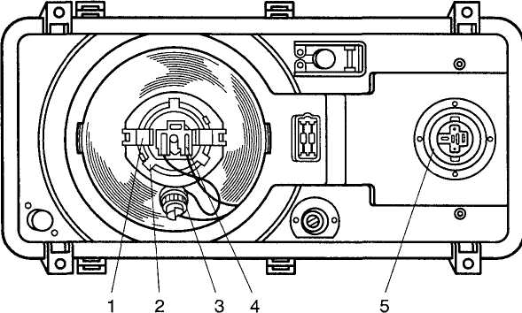
Рис. 3.15 Фара автомобіля ВАЗ-2105:
/ — пружинні фіксатори; 2 — патрон лампи фари; 3 — патрон лампи габаритного (стоянкового) світла; 4 — колодка; 5 — патрон лампи покажчика повороту
На автомобілі ГАЗ-24 фари круглі, мають оптичний елемент із двоволосковою лампою: дальнього світла — 50 Вт і ближнього — 40 Вт. Крім того, є прямокутні протитуманні фари з однією лампою, що встановлюються нижче від основних фар.
На автомобілях ЗАЗ фари мають вбудовані габаритні лампи; підфарників немає.
Підфарники на автомобілях «Москвич» кутові й встановлюються в передніх крилах. У кожному підфарнику є дві лампи — для габаритного ліхтаря й для покажчика повороту. На автомобілі ГАЗ-24 у підфарнику встановлено одну двоволоскову лампу. Волосок малого розжарювання — габаритний ліхтар, волосок великого розжарювання — покажчик повороту.
Задній ліхтар автомобіля ВАЗ-2105 складається з габаритного світла та протитуманного освітлення 5 (рис. 3.16) із червоним роз-сіювачем 1, покажчика повороту 8 з оранжевим розсіювачем 4, стоп-
204
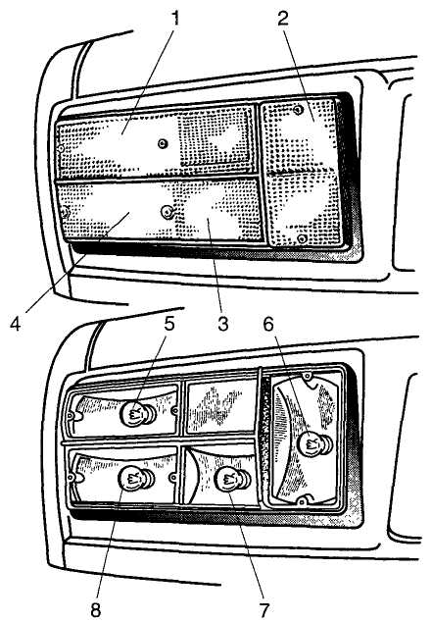
Рис. 3.16
Задній ліхтар автомобіля ВАЗ-2105:
1 — розсіювач габаритного й протитуманного світла з катафотом; 2 — розсіювач стоп-сигналу; 3 — розсіювач світла заднього ходу; 4 — розсіювач покажчика повороту; 5 — двоволоскова лампа габаритного світла й протитуманного освітлення; 6 — лампа стоп-сигналу; 7 — лампа світла заднього ходу; 8 — лампа покажчика повороту
сигналу 6 із червоним розсіювачем 2, освітлення заднього ходу 7 із білим розсіювачем 3.
На автомобілі «Москвич-2140» задній ліхтар триламповий комбінований, розташований горизонтально: одна лампа — покажчик повороту, друга — габаритний ліхтар, третя — сигнал «стоп». Для освітлення дороги під час руху заднім ходом є спеціальний ліхтар з однією лампою, розташований нижче від заднього ліхтаря. На автомобілі ЗАЗ-968М-03 задній ліхтар дволамповий з одно- та двоволосковою
205
лампами: одноволоскова — габаритний ліхтар, двоволоскова — покажчик повороту і стоп-сигнал. Для освітлення дороги під час руху заднім ходом є спеціальні ліхтарі. В задніх ліхтарях автомобіля ГАЗ-24 є по три лампи, розташованих вертикально: верхня двоволоскова — габаритне світло та стоп-сигнал, середня — покажчик повороту, нижня — освітлення дороги під час руху заднім ходом.
Коли вмикається покажчик повороту (рис. 3.17), струм від акумуляторної батареї (або генератора) через вмикач запалювання надходить на затискач переривника, потім через осердя 9, якір 7, натягнуту ніхромову струну 5, резистор 6, обмотку 11 — на затискач і далі через лампи габаритних ліхтарів — на «масу» й «мінус» акумуляторної батареї (генератора). Завдяки опору ввімкненого резистора лампи світяться неповним розжарюванням. Під час проходження
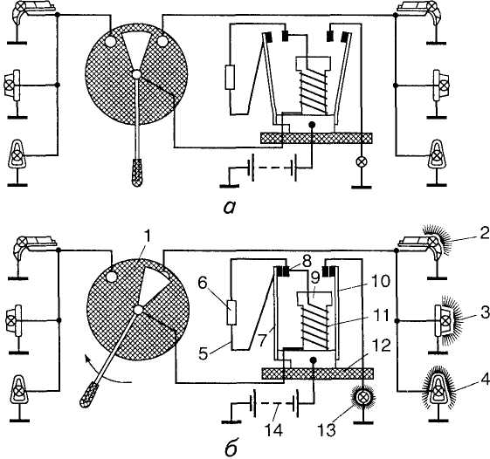
Рис. 3.17
Покажчики повороту:
а — покажчики повороту ввімкнено; б — ввімкнено покажчики правого повороту; / -- перемикач; 2 — лампа підфарника; З — лампа бічного покажчика повороту; 4 — лампа заднього ліхтаря; 5 — струна; 6 — додатковий резистор; 7 — якір; 8 — контакти; 9 — осердя; 10 — додатковий якір; // — обмотка; 12 — ізоляційна панель; 13 — контрольна лампа; 14 — акумуляторна батарея
206
струму ніхромова струна, нагріваючись, подовжується й дає змогу якорю з контактом під дією магнітного поля осердя притягуватися до останнього. При цьому контакти 8 змикают, я, резистор 6 шунтується (вимикається), й волоски ламп засвічуються повним розжарюванням. Коли остигне ніхромова струна, якір із контактом відійде від осердя, контакти £розімкнуться, після чого процес повторюватиметься. Кількість блимань ламп за хвилину досягає 80...100. Після вимикання резистора 6 до осердя притягується також додатковий якір 10 (правий), унаслідок чого на щитку приладів засвічується контрольна лампа 13; коли резистор умикається, додатковий якір відходить назад, і контрольна лампа вимикається (блимає). Тягарець перемикача покажчиків повороту, розташований під рульовим колесом, після повернення останнього в початкове положення (вихід автомобіля з повороту) автоматично переводиться спеціальним пристроєм у нейтральне положення.
Перемикачі й вмикачі призначаються для комутації відповідних кіл.
На автомобілі ВАЗ-2105 вмикання ближнього й дальнього світла здійснюється тягарцем перемикача, встановленим під рульовим колесом. Коли тягарець перемикача переміщується вниз у перше положення, вмикається ближнє світло, а в друге положення — дальнє. Переміщенням на себе довгого важеля перемикача короткочасно вмикається дальнє світло фар як при ввімкненому, так і при вимкненому вмикачі зовнішнього освітлення. На автомобілях «Москвич» та ГАЗ-24 встановлено центральний і ножний перемикачі світла.
Центральний перемикач світла (рис. 3.18, а) має три положення. Коли кнопка всунута, всі прилади освітлення вимкнені. Витягуванням кнопки в перше положення вмикаються підфарники, задні ліхтарі, ліхтар освітлення номерного знака й лампи освітлення щитка приладів. Витягуванням кнопки в друге положення вмикаються фари (ближнє або дальнє світло залежно від положення ножного перемикача освітлення), задні ліхтарі, ліхтар освітлення номерного знака. Повертанням кнопки регулюється освітлення щитка приладів.
На автомобілях «Запорожець» світлові прилади вмикаються клавішними вмикачами; ближнє й дальнє світло фар, склоочисники й склообмивник умикаються триважільним перемикачем, розташованим на рульовій колонці.
Ножний перемикач світла (рис. 3.18, б) слугує для перемикання дальнього світла фар на ближнє, й навпаки. До затискачів пластмасової панелі 7 приєднуються провід від центрального перемикача світла й проводи до ламп ближнього та дальнього світла фар. Натисканням на плунжер 4 перемикача переміщується ведуча зірочка 6, яка повертає ізоляційний диск 8 із контактором 9. При цьому диск своїм контактом по черзі замикає коло ближнього й дальнього світла фар.
207
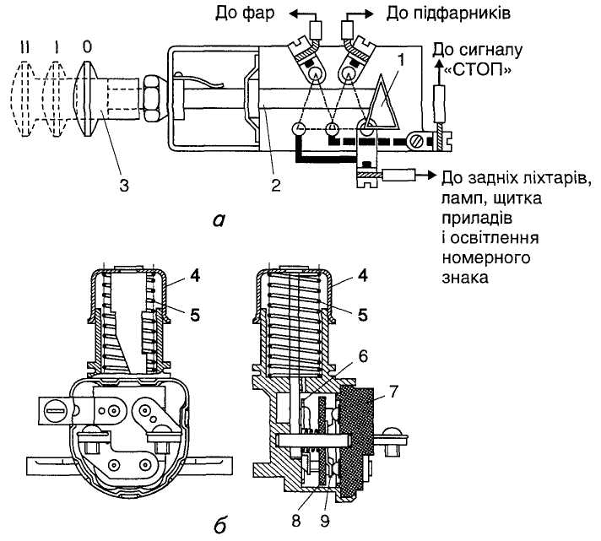
Рис. 3.18
Перемикачі світла:
а — центральний; б — ножний; / — контактна пластина; 2 — шток; 3 — кнопка
(0, І, II — положення кнопки); 4 — плунжер; 5 — пружина; 6 — ведуча зірочка;
7 — пластмасова панель; 8 — ізоляційний диск; 9 — контактор
Вмикач стоп-сигналу призначається для вмикання ламп задніх ліхтарів у разі гальмування робочим гальмом.
На автомобілях ВАЗ вмикач стоп-сигналу механічний, приводиться в дію від гальмової педалі. Натисканням на педаль гальма шток 76(рис. 3.19, в) вмикача звільняється й під дією пружини 13 переміщається разом із контактною пластиною, яка через контакти 15 замикає електричне коло ламп стоп-сигналу.
Вмикач стоп-сигналу автомобілів «Москвич», ЗАЗ та ГАЗ-24 показано на рис. 3.19, а. Порожнину корпусу 1 сполучено з магістрал-
208
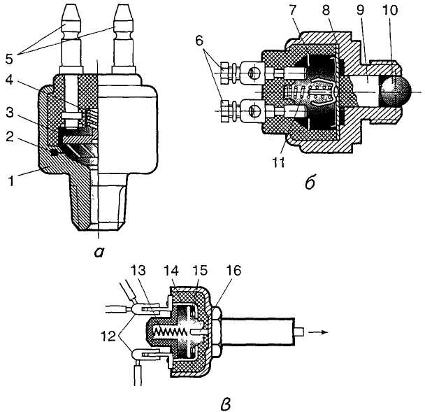
Рис. 3.19
Вмикачі ліхтарів заднього ходу:
її, б — стоп-сигналу з гідраьлічннм приводом; в — стоп-сигналу з механічним приво-юм; / — корпус; 2, 8 — діафрагми; 3, 7, 14 — контактні пластини; 4, 11, 13 — пружини; 5, 6, 12 — затискачі; 9, 16 — штоки; 10 — кулька; 15 — контакти
ню гальмового привода. Коли натискають на педаль, гальмова рідина гисне на діафрагму 2 й примушує її переміщатися. При цьому разом із діафрагмою переміщається контактна пластина 3, замикаючи іатискачі 5 електричного кола стоп-сигналу. Коли педаль відпускають, діафрагма під дією пружини 4 повертається в початкове положення, електричне коло переривається, й лампи стоп-сигналу гаснуть.
Вмикач ліхтарів заднього ходу слугує для вмикання іамп задніх ліхтарів з метою освітлення дороги під час руху автомобіля заднім ходом. Коли вмикається передача заднього ходу, по-підець механізму перемикання передач переміщує через кульку 10
209
(рис. 3.19, б) і шток 9 діафрагму 8 із контактною пластиною 7, яка замикає затискачі 6 електричного кола, й лампи засвічуються.
Запобіжники вмикаються в електричні кола споживачів для захисту проводки й обмоток генератора, а також пластин акумуляторної батареї від дії великих струмів у разі короткого замикання. На автомобілях установлюються термобіметалеві та плавкі запобіжники.
Термобіметалеві запобіжники бувають разової дії (кнопкові) та неперервної (вібраційні).
У разі великого збільшення сили струму в колі, шо захищається кнопковим запобіжником (рис. 3.20, а), біметалева пластина 3, нагріваючись, вигинається й розмикає контакти 2 та 5, перериваючи електричне коло, й залишається в такому положенні. Після усунення несправності для введення в дію запобіжника треба натиснути на кнопку 4, щоб знову замкнути контакти.
Вібраційний запобіжник (рис. 3.20, б) діє так. Під час проходження по біметалевій пластині 7 струму силою, що перевищує встановлене значення (коротке замикання), вона, сильно нагріваючись, вигинається й розмикає контакти 6, тим самим перериваючи електричне коло. Після остигання пластина випрямляється й знову замикає коло. Завдяки тому, що пластина нагрівається швидко, а остигає по-
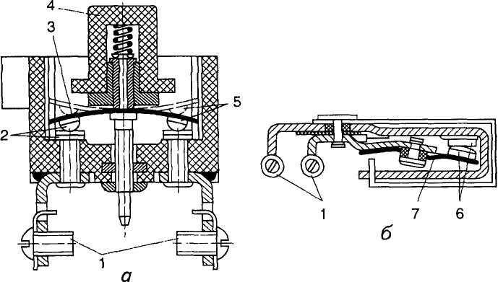
Рис. 3.20
Термобіметалеві запобіжники:
а — кнопковий; б — вібраційний; 1 — затискачі; 2, 5, 6 — контакти; 3, 7— біметалеві
пластини; 4 — кнопка
210
вільно, контакти довше перебуватимуть у розімкненому стані й, незважаючи на коротке замикання, середнє значення сили струму в колі буде невеликим. Замикання й розмикання контактів супроводжуються поклацуванням, що сигналізує водієві про коротке замикання.
Плавкі запобіжники об'єднують в один блок і розташовують під капотом двигуна, під панеллю приладів або в багажнику. На кришці блока запобіжників із внутрішнього боку наклеюють таблицю, в якій для кожного запобіжника зазначають те електричне коло, яке він захищає. Плавкі вставки запобіжників виготовляють із мідного лудженого дроту. Якщо сила струму перевищує гранично допустиме значення, вказане на запобіжнику, то вставка розплавляється й перериває електричне коло.
На автомобілі ВАЗ-2105 плавкі запобіжники встановлюють у монтажному блоці, розміщеному в моторному відсіку на задній стінці з правого боку. В тому самому блоці розташовують реле дальнього світла фар, опалювача, ближнього світла фар, склоочисників та об-мивників фар, обігрівання заднього скла. Блок закрито прозорою кришкою, що дає змогу візуально перевірити стан запобіжників. На кришці нанесено номери й символи, які позначають кола, що захищаються кожним запобіжником, та призначення реле.
Запобіжники № 5 і 7 розраховано на силу струму до 16 А, решту — до 8 А.
На автомобілі «Москвич-2140» є такі запобіжники: • термобіме-талевий неперервної дії на 3,5 А, встановлений на кронштейні склоочисника; • блок із трьох плавких запобіжників (один — на 19 А й два — на 10 А), встановлений на лівому бризковику переднього крила в моторному відсіку; • блок із трьох плавких запобіжників (один — на 10 А й два — на 20 А), встановлений на правому бризковику переднього крила в моторному відсіку. Кола, що захищаються запобіжниками, вказано на кришках зазначених блоків.
Електрообладнання автомобілів ЗАЗ має один термобіметале -вий запобіжник неперервної дії в колі живлення електродвигуна склоочисника та блок плавких запобіжників з десятьма вставками (один — на 16 А й дев'ять — на 8 А).
На автомобілі ГАЗ-24 встановлено п'ять термобіметалевих запобіжників, з яких один — вібраційний неперервної дії, що сигналізує клацанням про підвищення сили струму в колі електродвигуна склоочисника, решта — кнопкові; в колі радіоприймача є плавкий запобіжник.
До додаткового обладнання належать: ♦ склоочисник; ♦ обмивни-ки тощо.
Склоочисник складається з електродвигуна, редуктора, механізму самозупинення, що повертає щітки в початкове положення після вимикання склоочисника, та механізму привода щіток. З валом елект-
211
родвигуна з'єднано черв як, який зачеплено з черв ячною шестірнею, що передає рух через кривошип тяги й важелі на щітки. На автомобілях «Москвич», ЗАЗ і ГАЗ-24 повертанням рукоятки перемикача за годинниковою стрілкою в перше положення вмикається мала частота обертання, а в друге — велика. На автомобілях ВАЗ при першому положенні клавіші вмикання склоочисник працює з перервами 3...5 с, а при другому — неперервно.
Система обмивників на автомобілі ВАЗ-2105 (рис. 3.21) складається з живильного бачка 4 місткістю 5 л, двох насосів 6\ 10з елек-
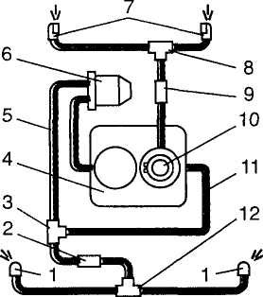
Рис. 3.21
Схема обмивників вітрового скла та фар:
1 — жиклери-розпилюііачі обмииникш фар; 2, 9 — зворотні клапани; 3 — трійник із дроселем, що перепускає повітря з трубок; 4 — живильний бачок; 5 — трубка для подавання рідини до фар; 6 — нагнітальним насос (подавання рідини до фар); 7— жик-лери-розпилювачі обмииниюв вітрового скла; 8, 12 — трійники; 10 — нагнітальний насос обмииникш вітрового скла; 11 — зливальна трубка
тродвигунами, трійників, зворотних клапанів, жиклерів-розпилюва-чів та трубок. Після вмикання електродвигунів насоси подають рідину під тиском до жиклерів-розпилювачів, а від них — на вітрове скло й стекла фар. Водночас умикаються електродвигуни привода щіток і здійснюється очищення стекол, що обмиваються. Зворотний клапан 9 не допускає витікання рідини назад у бачок, аби трубки були заповнені й готові до подавання рідини при наступному вмиканні насоса. Зворотний клапан 2 запобігає витіканню рідини крізь жикле-ри-розпилювачі фар, коли вимкнено електродвигун насоса.
212
§ 3.5. ТЕХНІЧНЕ ОБСЛУГОВУВАННЯ ЕЛЕКТРООБЛАДНАННЯ
Технічне обслуговування акумуляторної батареї. Термін служби акумуляторних батарей за умови правильної експлуатації їх та своєчасного догляду за ними становить чотири роки або 75 тис. км пробігу автомобіля. Проте цей термін може значно скорочуватися в разі порушення правил експлуатації та зберігання батарей. На технічний стан акумуляторних батарей особливо впливають забруднення електроліту, робота й зберігання при підвищеній температурі електроліту та низькому його рівні, порушення режимів заряджання, заливання електроліту підвищеної густини (це найчастіше буває, якщо замість дистильованої води для доведення рівня в акумулятори додають електроліт). Усе це може призвести до небезпечних несправностей.
Основні несправності: ♦ підвищене саморозряджання; • коротке замикання різнойменних пластин; • сульфатація пластин; • корозія решіток позитивних пластин. Крім того, під час експлуатації батарей відбуваються: • окиснення полюсних штирів і наконечників; • розтріскування мастики й поява тріщин у баці, кришках, що спричиняє підтікання електроліту.
Саморозряджання акумуляторної батареї під час її експлуатації та зберігання виникає через утворення в активній масі пластин місцевих струмів, що пояснюється появою електрорушійної сили між оксидами активної маси та решіткою пластин. Крім гого, в разі тривалого зберігання електроліт в акумуляторі відстоюється, й густина його нижніх шарів стає більшою, ніж верхніх. Це призводить до появи різниці потенціалів та виникнення зрівнювальних струмів на поверхні пластин.
Нормальне саморозряджання справної батареї становить 1...2 % за добу. Причинами підвищеного саморозряджання можуть бути:
/ забруднення поверхні батареї;
/ застосування для доливання звичайної (не дистильованої) води, що містить луги та солі;
/ потрапляння всередину акумуляторів частинок металу та інших речовин, які сприяють утворенню гальванічних пар.
Для усунення несправності слід протерти поверхню батареї або замінити електроліт, промивши внутрішню поверхню бака.
До ознак короткого замикання всередині акумулятора належать «кипіння» електроліту та різке зниження напруги, що найчастіше спричиняється осипанням активної маси й руйнуванням сепараторів. В обох випадках треба розібрати акумуляторну батарею й замінити несправні елементи.
Сульфатація пластин — це утворення на них великих кристалів сірчанокислого свинцю у вигляді білого нальоту. При цьому збіль-
213
шується опір акумуляторів. Великі кристали сульфату свинцю закривають пори активної маси, перешкоджаючи прониканню електроліту та формуванню активної маси під час заряджання. Внаслідок цього активна поверхня пластин зменшується, а отже, знижується ємність батареї. Ознака сульфатації пластин: під час заряджання батареї швидко збільшуються напруга та температура електроліту й відбувається бурхливе газовиділення («кипіння»), а густина електроліту підвищується неістотно. При наступному розряджанні й особливо вмиканні стартера батарея швидко розряджається через малу ємність.
Основні причини сульфатації:
/ розряджання батареї нижче 1,7 В на один акумулятор;
• оголення пластин унаслідок зниження рівня електроліту;
/ тривале зберігання батареї без підзаряджання (особливо — розрядженої);
/ велика густина електроліту;
/ тривале користування стартером під час пуску двигуна.
Невелику сульфатацію пластин можна усунути проведенням одного або кількох циклів «заряджання—розряджання». Для цього акумуляторну батарею треба повністю зарядити й довести густину електроліту в ній до нормальної (1,285 г/см³), доливаючи електроліт густиною 1,4 г/см³ або дистильовану воду. Потім слід розрядити батарею через лампу струмом силою 4...5 А до напруги 1,7 В на один акумулятор і визначити розрядну ємність. Після цього потрібно звести ємність до температури +30 °С, користуючись формулою
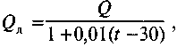
де Q_{λ} — ємність батареї, зведена до температури + ЗО °С; Q — розрядна ємність, добута множенням сили розрядного струму на час розряджання батареї в годинах; t — середня температура електроліту (півсума температур, виміряних на початку та наприкінці розряджання) в акумуляторах під час розряджання, °С; 0,01 — температурний коефіцієнт ємності.
Якщо обчислена дійсна ємність становитиме не менше ніж 80 % номінальної, то батарею треба знову зарядити й установити на автомобіль; якщо ємність буде нижчою, то весь цикл слід повторити. Так само рекомендується діяти й після зберігання батареї понад 6 міс. і перед тривалим зберіганням.
Окиснення полюсних штирів призводить до збільшення опору в зовнішньому колі й навіть до припинення струму. Для усунення несправності треба зняти зі штирів наконечники проводів (затискачі), зачистити штирі та затискачі й закріпити останні на штирях. Після цього штирі та затискачі потрібно змастити тонким шаром технічного вазеліну.
214
Підтікання електроліту крізь тріщини в баці виявляють оглядом. Для усунення несправності батарею здають у ремонт. У разі вимушеної тимчасової експлуатації батареї з цією несправністю необхідно періодично додавати в несправне відділення бака електроліт, а не дистильовану воду.

Термін служби та справність акумуляторної батареї багато в чому залежать від своєчасного й правильного догляду за нею. Батарея має бути чистою, оскільки забруднення її поверхні призводить до підвищеного саморозряджання. Під час технічного обслуговування треба протерти поверхню батареї 10 %-ним розчином нашатирного спирту або кальцинованої соди, після чого витерти чистою сухою ганчіркою.
ТО
Під час заряджання внаслідок хімічної реакції виділяються гази, які значно підвищують тиск усередині акумуляторів. Тому вентиляційні отвори в пробках потрібно постійно прочищати тонким дротом.
■ Оскільки під час роботи батареї утворюється гримучий газ (суміш водню з киснем), то щоб запобігти вибуху, не можна оглядати батарею з відкритим вогнем.
Періодично треба зачищати штирі га затискачі проводів. Через 2...2,5 тис. км пробігу, а в спеку через кожні п'ять—шість днів потрібно перевіряти рівень електроліту крізь заливні отвори акумуляторів скляною трубкою з внутрішнім діаметром 3...5 мм. Стовпчик електроліту в трубці показує висоту його рівня над запобіжним щитком, яка має становити 10... 15 мм (рис. 3.22, а). Рівень електроліту можна перевірити також чистою ебонітовою або дерев'яною паличкою; _{Н}е можна для цього застосовувати металевий стержень. У разі зниження рівня слід долити дистильовану воду, а не електроліт, оскільки під час роботи батареї вода в електроліті розкладається й випаровується, а кислота залишається.
Слід періодично перевіряти густину електроліту (рис. 3.22, б), щоб визначити ступінь зарядженості акумуляторної батареї (табл. 3.3). Для цього треба наконечник кислотоміра опустити у заливний отвір акумулятора, засмоктати електроліт за допомогою гумової груші й за поділками ареометра, вміщеного всередину скляної колби, визначити густину електроліту.
Для тривалого зберігання батареї взимку її треба зняти з автомобіля, повністю зарядити й зберігати в сухому місці за температури не вище від 0 й не нижче від —30 °С, враховуючи, що чим нижча температура електроліту, тим менше саморозрядження батареї (температура замерзання електроліту густиною 1,1 г/см³ дорівнює —7 °С, густиною 1,22 г/см³ становить —37 °С, а густиною 1,31 г/см³ дорівнює -66 °С).
215

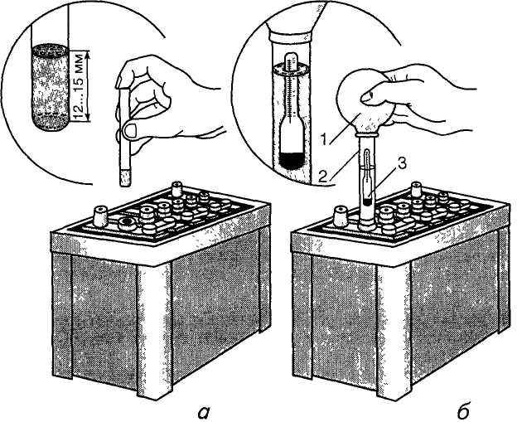
Рис. 3.22
Перевірка стану акумуляторної батареї:
а — перевірка рівня електроліту; 6 — перевірка густини електроліту (/ — гумова груша кислотоміра; 2 — скляна колба; 3 — поплавець)
Через кожні три місяці батарею треба підзаряджати для відновлення ємності, втраченої на саморозряджання.
У разі зберігання батареї безпосередньо на автомобілі треба від'єднати проводи від полюсних штирів.
Таблиця 3.3
Залежність між густиною електроліту, г/см³, зведеною до температури +15 °С, та ступенем зарядженості батареї

Повністю заряджена батарея | Батарея розряджена на
Повністю заряджена батарея | 25 % | 50%
1,31 1,29 1,27 1,25 | 1,27 1,25 1,23 1,21 | 1,23 1,21 1,19 1,17
216
Технічне обслуговування генератора виконують у разі виявлення несправностей, зазначених нижче (якщо є ще й інші несправності, генератор підлягає ремонту).
Основні несправності: • забруднення або замаснення контактних кілець; • спрацювання й зависання щіток; • обрив або коротке замикання в обмотках збудження й статора; • окиснення та обгоряння контактів регулятора; • неправильний зазор між ними.
Стан генератора визначають за показами амперметра або за допомогою контрольної лампи. Після вмикання запалювання стрілка амперметра має відхилитися ліворуч (автомобілі «Москвич» та ГАЗ-24) й показувати розряджання акумуляторної батареї або має засвітитися контрольна червона лампа на щитку приладів (автомобілі ВАЗ та ЗАЗ). Під час роботи двигуна з підвищеною частотою обертання колінчастого вала амперметр має показувати заряджання батареї (стрілка відхиляється праворуч), а контрольна червона лампа — гаснути.
Справність генератора й регулятора напруги можна перевірити за допомогою вольтметра, підімкненого до затискачів «+» і «—» (маса) генератора, коли працює двигун. Якщо покази вольтметра будуть у межах 14...15 В, то генератор, регулятор напруги й коло заряджання акумуляторної батареї справні.
Якщо на всіх режимах роботи двигуна амперметр показує розряджання або світиться контрольна червона лампа, то несправними можуть бути генератор, регулятор напруги або амперметр. У цьому разі треба передусім перевірити й відрегулювати натяг паса привода генератора та надійність кріплення проводів на затискачах генератора й регулятора напруги, після чого завести двигун і перевірити роботу генератора. Якщо несправність не усунулася, то слід вивернути гвинти, зняти кришку й вийняти щіткотримач зі щітками, протерти змоченою бензином ганчіркою контактні кільця, обгорілі контактні кільця зачистити дрібнозернистою скляною шкуркою, перевірити стан щіток і спрацьовані — замінити.
Через 10 тис. км пробігу автомобіля: • перевірити й у разі потреби відрегулювати натяг паса привода вентилятора й генератора;
ТО
                - перевірити кріплення генератора до двигуна, проводів на затис
качах генератора й регулятора напруги;
                - очистити від забруднень та пилу генератор і регулятор напруги;
                - за допомогою шинного насоса видалити (продути) пил зсереди
ни генератора;
                - підтягнути гайки кріплення шківа та стяжні гвинти кришок ге
нератора.
Через 60 тис. км пробігу автомобіля:
                - перевірити стан щіток;
                - зачистити контактні кільця.
217
Технічне обслуговування системи запалювання. Основні несправності: • занадто пізнє або раннє запалювання; • перебої запалювання в одному чи кількох циліндрах; • повне припинення запалювання.
Пізнє запалювання характеризується втратою потужності й перегріванням двигуна, а раннє — втратою потужності та стуком у двигуні. Для усунення несправності слід перевірити й, якщо треба, відрегулювати момент запалювання за допомогою октан-коректора.
Перебої в одному циліндрі найчастіше спричиняються:
/ несправністю свічки запалювання;
/ псуванням ізоляції проводу високої напруги, приєднаного до свічки;
• поганим контактом цього проводу в наконечнику свічки або в гнізді кришки розподільника.
Перебої в кількох циліндрах можуть виникати внаслідок:
/ псування ізоляції центрального проводу високої напруги;
/ поганого його контакту в гнізді кришки розподільника або в затискачі котушки запалювання;
/ несправності конденсатора;
/ обгоряння контактів переривника, неправильного зазору між ними або періодичного замикання рухомого контакту на масу через псування ізоляції, тріщини кришки розподільника та ротора.
До несправностей свічки належать:
/ тріщини ізолятора;
/ обгоряння електродів або неправильний зазор між ними;
/ відкладання нагару на електродах.
Аби знайти несправну свічку, треба, запустивши двигун, на холостому ходу по черзі від'єднувати від свічок проводи високої напруги (знімати наконечники). Якщо при цьому перебої у двигуні збільшуються, то свічка, що перевіряється, справна, а якщо робота двигуна не змінюється, то свічка несправна. Крім того, несправна свічка буде трохи холоднішою, ніж решта.
Несправну свічку потрібно викрутити й після очищення електродів, нижньої частини ізолятора та корпусу промити бензином й обдути стисненим повітрям. Для очищення свічок краще використовувати спеціальний піскоструминний апарат. Зазор між електродами свічки перевіряють круглим щупом і в разі потреби регулюють, установлюючи його в межах 0,5...0,7 мм (для кожного двигуна встановлюється заводом-виготовлювачем) підгинанням бічного електрода.
Часта причина перебоїв у циліндрах — окиснення й обгоряння контактів переривника, які в цьому разі чинять великий опір проходженню струму, внаслідок чого знижуються сила струму в первинній обмотці котушки запалювання та напруга у вторинному колі.
Якщо зазор між контактами переривника малий, час перебування контактів у розімкненому стані зменшується, й магнітне поле, яке створюється первинною обмоткою, не встигає повністю зникнути.
218
Якщо зазор занадто великий, навпаки, час перебування контактів у замкненому стані зменшується, і струм у первинному колі не встигає відновлюватися до максимального значення. В обох випадках у вторинній обмотці зменшується напруга й можуть виникати перебої в циліндрах, особливо зі збільшенням частоти обертання колінчастого вала. Обгорілі контакти переривника зачищають надфілем.
Для перевірки й регулювання зазору між контактами слід зняти кришку розподільника, повернути рукояткою колінчастий вал до повного розмикання контактів і щупом перевірити зазор, який має становити 0,35...0,45 мм. Якщо зазор неправильний, то на двигунах «Москвич», МеМЗ та ГАЗ-24 треба послабити стопорний гвинт пластини нерухомого контакту й, повертаючи ексцентрик, установити нормальний зазор, після чого затягнути стопорний гвинт. На двигуні автомобіля ВАЗ треба послабити два стопорних гвинти, встановити в паз викрутку й переміщати площадку з нерухомим контактом. Після регулювання затягнути гвинти.
Тріщини на кришці й роторі розподільника виявляють оглядом, несправні деталі замінюють новими.
Повне припинення запалювання може бути спричинене несправностями в колі високої або низької напруги.
Для виявлення несправності в колі низької напруги треба взяти контрольну лампу й приєднати один провід до корпусу автомобіля, а інший послідовно (при ввімкненому запалюванні та розімкнених контактах переривника) — до вмикача стартера, вхідного й вихідного затискачів замка запалювання, вхідного та вихідного затискачів котушки запалювання й нарешті до затискача низької напруги переривника. Порушення контакту або обрив буде на тій ділянці кола, на початку якої лампа світиться, а в кінці — не світиться. Відсутність розжарювання лампи, приєднаної до вихідного затискача котушки запалювання або до затискача переривника, крім обриву кола на цій ділянці, може вказувати також на несправність ізоляції рухомого контакту (замикання контакту на масу). Тягарець рухомого контакту з несправною ізоляцією потрібно замінити.
Аби перевірити справність кола високої напруги (за умови, що коло низької напруги справне), треба зняти кришку розподільника, повернувши колінчастий вал, поставити контакти переривника на повне змикання й вийняти провід високої напруги з центрального затискача розподільника. Потім увімкнути запалювання, тримати кінець проводу на відстані 4...5 мм від маси й пальцем розмикати контакти переривника. Якщо іскри на кінці проводу немає, то це свідчить про несправність у колі високої напруги або несправність конденсатора. Для остаточного виявлення причини треба замінити конденсатор явно справним і повторити перевірку; якщо іскри немає, то слід замінити котушку запалювання.
Справність конденсатора можна перевірити, від'єднавши його провід від затискача переривника, після чого, поставивши контакти переривника на повне змикання, ввімкнути запалювання й рукою
219
розмикати контакти, між якими спостерігатиметься сильне іскріння. Після цього провід конденсатора знову приєднати до затискача й розмикати контакти. Якщо іскріння зменшиться, то конденсатор справний, у противному разі його слід замінити.

Через 4...5 тис. км пробігу автомобіля: • очистити прилади системи запалювання від пилу й бруду;
ТО
• перевірити й закріпити проводи кіл низької та високої напруг.
Через 10 тис. км пробігу автомобіля:
                - зняти кришку розподільника, протерти її зсередини ганчіркою,
змоченою бензином, а якщо буде виявлено замаснення, то протерти
диск і контакти переривника;
                - змастити вісь рухомого контакту та фільц кулачка переривника
оливою для двигуна;
                - на двигунах автомобілів «Москвич», ЗАЗ і ГАЗ-24 додатково
змастити оливою для двигуна втулку кулачка переривника та масти
лом 1-13 валик (повернувши ковпачок оливниці).
Через 20 тис. км пробігу автомобіля:
                - на двигуні ВАЗ залити дві-три краплі оливи для двигуна в отвір
оливниці, спочатку повернувши її кришку;
                - оглянути контакти переривника й у разі виявлення нерівностей
та обгоряння зачистити їх надфілем і відрегулювати зазор між ними;

                - перевірити встановлення моменту запалювання, для чого зняти
кришку розподільника, повернувши колінчастий вал, установити
ротор у положення, коли його розносна пластина буде спрямована
на затискач першого циліндра, приєднати контрольну лампу й по
вільно повертати колінчастий вал (перед цим увімкнувши запалю
вання) до засвічування лампи — в цей момент установочні мітки ма
ють збігатися; в разі потреби встановлення запалювання повторити;
                - вивернути свічки, якщо є нагар, покласти їх у бензин або аце
тон, через 20...25 хв очистити нагар щіточкою, промити й обдути
стисненим повітрям, перевірити круглим щупом зазор між електро
дами й уразі потреби відрегулювати підгинанням бічного електрода.
Через 30 тис. км пробігу автомобіля свічки рекомендується замінити новими. Щоб запобігти зриванню різьби під час закручування, свічку слід установлювати в торцевий свічковий ключ, а потім уже разом із ключем — у свічковий отвір головки циліндрів і, легко повертаючи, рукою вкручувати свічку, доки вона не піде вільно по різьбі, після чого остаточно затягнути із застосуванням воротка.
Технічне υik. пі оіімі.шші сіарісра, звуковою сіпни, і \ і.і копі -рольіш-ішмірюнл.іі.них приладів. До несправностей стартера належать: • ослаблення кріплення підвідних проводів; • спрацювання або забруднення щіток і колектора; • окиснення контактів вмикача; • об-
220

рив або замикання в обмотках; • спрацювання деталей муфти вільного ходу та зуб'їв шестірні.
Зазначені несправності призводять до того, що стартер не працює зовсім або не розвиває потрібних частоти обертання й потужності, його шестірня не з'єднується із зубчастим вінцем маховика.
Ослаблені проводи слід закріпити, забруднений колектор — протерти ганчіркою, змоченою бензином, або зачистити скляною шкуркою, спрацьовані щітки — замінити новими. Для усунення решти несправностей стартер знімають, розбирають і провадять відповідний ремонт.
Несправності звукового сигналу: • окиснення контактів; • неправильне регулювання; • замикання або обрив в обмотці електромагніту.
У цих випадках сигнал дає слабкий звук або не працює зовсім.
Окиснені контакти слід зачистити надфілем. Звук сигналу відновлюють регулюванням.
Несправності покажчиків температури охолодної рідини, тиску оливи та рівня палива призводять до неправильних показів або повної відмови приладів.
Несправні прилади слід замінити новими.
Через 4...5 тис. км пробігу автомобіля: • стартер і звуковий сигнал очистити від бруду, перевірити й, якщо треба, підтягнути їхнє кріплення;
то
• перевірити кріплення проводів на клемах стартера, звукового
сигналу та контрольно-вимірювальних приладів.
Через 40 тис. км пробігу автомобіля:
                - зачистити контакти звукового сигналу й відрегулювати його
звук;
                - зачистити колектор стартера;
                - змастити рідким мастилом гвинтові шліци привода, втулки кри
шок і шестірню привода стартера.
Технічне обслуговування приладів освітлення та світлової сигналізації. Ці прилади мають особливе значення для забезпечення безпеки дорожнього руху, тому за їхньою справністю треба стежити постійно.
Зовнішні ознаки несправностей приладів освітлення: • неповне розжарювання ламп; • періодичні блимання ламп або повна відсутність освітлення.
Причини несправностей:
/ порушення електричного контакту між лампою та патроном унаслідок окиснення;
/ нещільне прилягання проводів, обрив їх або коротке замикання на масу;
/ підгоряння й окиснення контактів перемикачів світла;
/ перегоряння волосків ламп і плавких запобіжників.
221
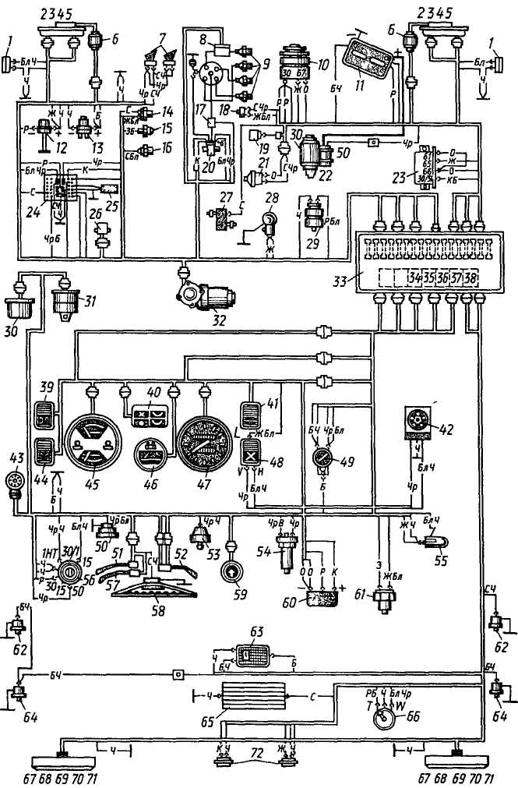
222
Відсутність контакту або обрив проводу в колі якого-небудь споживача визначають за допомогою переносної лампи Один й провід треба приєднати до маси, а інший — по черзі до місць приєднання проводки (за схемою рис 3.23), починаючи від джерел струму до споживача. Порушення контакту або обрив буде на тій ділянці кола, на початку якої лампа світиться, а в кінці — не світиться Контакт у
Рис. 3.23
Монтажна схема електрообладнання автомобіля ВАЗ-2105:
I — бічні покажчики поворотів, 2, З — волоски розжарювання ламп відповідно ближ
нього и дальнього світла фар, 4— передні габаритні вогні, 5— передні покажчики по
воротів, 6 — електродвигуни склоочисників фар, 7 — звукові сигнали, 8 — датчик
струму високої напруги першого циліндра, 9 — свічки запалювання, 10 — генератор,
II — акумуляторна батарея, 12 — електродвигун насоса обмивача вітрового скпа,
13 — електродвигун насоса обмивачш фар, 14 — термовимикач, 75 — датчик покаж
чика температури охолодної рідини, 16 — датчик контрольної лампи недостатнього
тиску оливи, 17— датчик струму високої напруги, 18— мікроперемикач, 19— елект-
роклапан системи холостого ходу карбюратора, 20 — котушка запалювання
21 — електропневмоклапан карбюратора, 22 — стартер, 23 — реле контрольної пампи
заряджання акумуляторної батареї, 24 — колодка діагностики, 25 — датчик ВМТ
першого циліндра, 26 — електронний блок керування, 27 — автомат пуску та прогрі
вання, 28 - підкапотна лампа, 29 — датчик рівня рідини в бачку пдропривода гальм,
ЗО — реле склоочисника вітрового скла, 31 — переривник покажчиків поворотів та
аварійної сигналізації, 32 — електродвигун склоочисника, ?? — монтажний блок,
34 — реле обігрівання заднього скла, 35, 36— реле відповідно біижнього и дальнього
світла фар, 37— реле опалювача, 38— рече склоочисників та обмивачш фар, 39 — ви
микач зовнішнього освітлення, 40 — блок контрольних чамп, 41 — вимикач обігрі
вання заднього скла, 42 — електровентилятор опалювача, 43 — вимикач освітлення
приладів, 44 — вимикач задніх протитуманних ліхтарів, 45 — комбінація приладів,
46— вольтметр, 47— спідометр, 48— трипозищинии перемикач електровентилятора
опалювача, 49 — припалювач, 50 — патрон шдмикання переносної лампи, 57 — пере
микач світла фар, 52 — перемикач склоочисників, обмивачш вітрового скла та блок-
фар, 53 — вимикач контрольної лампи стоянкового гальма, 54 — вимикач стоп-сигна
лу, 55 — лампа освітлення речового ящика з вимикачем, 56 — вмикач запалювання,
57 — вмикач покажчиків поворотів, 58 — вмикач звукового сигналу, 59 — вимикач
аварійної сигналізації, 60— реле-переривник контрольної лампи стоянкового гальма,
61 — вимикач світла, 62— вимикач плафона в передніх дверях, 63 — плафон освітлен
ня салону з вимикачем, 64 — вимикач плафона в задніх дверях, 6S — елемент обігрі
вання заднього скла, 66 — датчик покажчика рівня резервного палива, 67 — волоски
розжарювання ламп задніх габаритних вогнів, 68 — волоски розжарювання ламп зад
ніх протитуманних фар, 69 — лампи освітлення заднього ходу, 70 — лампи стоп-сиг
налу, 71 — задні покажчики поворотів, 72 — ліхтарі освітлення номерного знака
Позначення кольору проводів
Б — білий, Бл — блакитний, БлБ — блакитний із білою смужкою, БлЧр — блакитний із червоною смужкою, БЧ — білий із чорною смужкою, Ж — жовтий, ЖБл — жовтий із блакитною смужкою, ЖЧ— жовтий із чорною смужкою, ЖЧр - жовтий із червоною смужкою, 3 — зелений, 375 — зелений із білою смужкою, 34— зелений із чорною смужкою, К — коричневий, КБ — коричневий із білою смужкою, О — оранжевий, ОБ — оранжевий із білою смужкою, 04 — оранжевий із чорною смужкою, ОЧр — оранжевий із червоною смужкою, Р — рожевий, РБл — рожевий із блакитною смужкою, С — сірий, СБл — сірий з блакитною смужкою, СЧ — сірий із чорною смужкою, СЧр — сірий із червоною смужкою, Ф — фіолетовий, Ч — чорний, Чр — червоний, ЧрБ — червоний із білою смужкою, ЧрБл — червоний із блакитною смужкою
223
місцях з єднань відновлюється зачищенням стичних поверхонь і підтягуванням кріплень, обрив — з'єднанням проводів із наступним пропаюванням місця з'єднання.
Коротке замикання супроводжується істотним збільшенням сили струму в колі, що призводить до пошкодження ізоляції проводів і перегоряння плавких запобіжників. Місце замикання виявляють оглядом кола. Пошкоджені проводи слід обмотати ізоляційною стрічкою.
■ Перегорілий запобіжник можна заміняти тільки після усунення замикання.
Шукаючи місце короткого замикання, якщо його не можна виявити візуально, замість перегорілого запобіжника треба ввімкнути контрольну лампу й від'єднати від кола окремих споживачів (починаючи з найбільш віддалених від джерел струму), яких захищає даний запобіжник. Коли вимикається споживач, в якому є замикання, контрольна лампа гасне. Окиснені контакти перемикачів треба зачистити, перегорілі лампи замінити.
У разі неправильного освітлення дороги (світловий промінь спрямований убік, угору, вниз) фари слід регулювати в такій послідовності.
                - На екрані (стіні) нанести осьову лінію О (рис. 3.24), а по обидва
боки від неї провести дві вертикальні лінії А та В на відстані, що дорів
нює половині відстані між центрами фар (для автомобіля ВАЗ-2105
це 468 мм, для «Москвич-2140» — 551 мм, для ЗАЗ — 609 мм і для
ГАЗ-24 — 685 мм). Потім на висоті h центра фар провести гори
зонтальну лінію 1 та другу горизонтальну лінію 2 нижче від першої
на 75 мм (ВАЗ), 50 мм («Москвич»), 40 мм (ЗАЗ) і 100 мм (ГАЗ-24).
                - Установити автомобіль проти екрана на рівній площадці на від
стані 5 м (ВАЗ і «Москвич»), 7,5 м (ЗАЗ) та 10 м (ГАЗ-24) так, щоб
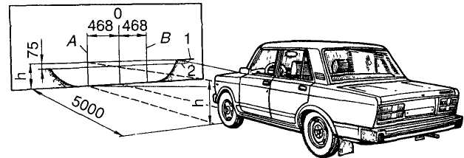
Рис. 3.24
Схема розмічання екрана й установлення автомобіля для регулювання світлового променя фар (цифри для ВАЗ-2105):
1,2— горизонтальні Ліни
224
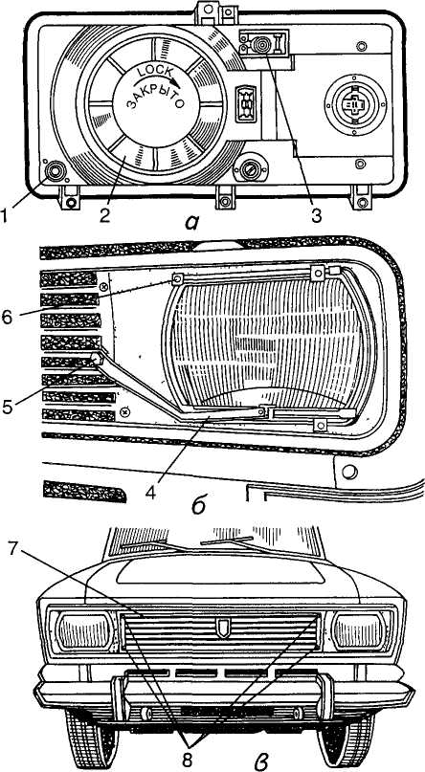
Ри< .3.25
Розташування регулювальних гвинтів фар:
а — вигляд на фару з моторного відсіку автомобіля ВАЗ-2105, б — розташування очисника фари автомобіля «Москвич-2140», в — гвинти кріплення облицювання радіатора автомобіля «Москвич-2140»; 1, 3 — гвинти переміщення оптичного елемента відповідно в горизонтальній та вертикальній площинах, 2 — фіксатори кожуха, 4 — важіль щітки, 5 — гайка кріплення важеля, 6 — жиклер-розпилювач обмивника, 7 — облицювання радіатора, 8 — гвинти кріплення
вісь автомобіля збігалася з осьовою лінією екрана. При цьому автомобілі (крім ВАЗ-2105) мають бути ненавантаженими й з нормальним тиском повітря в шинах коліс. На автомобілі ВАЗ-2105 рекомендується здійснювати регулювання, заправивши його та спорядивши вантажем масою 75 кг на місці водія. Щодо решти автомобілів, то для стабільного встановлення підвісок треба кілька разів хитнути автомобіль (з боку на бік).
3. На автомобілях ВАЗ-2105, «Москвич-2140» і ГАЗ-24 при ввімкненому ближньому світлі фар, обертаючи бічний та нижній регулювальні гвинти кожної фари, треба знайти таке положення, щоб світлотіньова межа збігалася з лінією 2 екрана, а похилі відрізки виходили з точки С. Регулювати фари слід по черзі (одну закривати).
Регулювальні гвинти фар на автомобілі ВАЗ-2105 розташовано з боку моторного відсіку (рис. 3.25, а). На автомобілі «Москвич» для доступу до гвинтів спочатку треба зняти важелі зі щітками очисників фар, від'єднати трубки від жиклерів обмивників і зняти облицювання радіатора (рис. 3.25, б, в).
На автомобілі ГАЗ-24 знімають облицьовувальні обідки фар. На автомобілі ЗАЗ, обертаючи бічний і верхній регулювальні гвинти, знявши облицьовувальні обідки фар, переміщують оптичний елемент фари так, щоб центр світлової плями при ввімкненому дальньому світлі збігався з точкою перетину вертикальної лінії з нижньою —- горизонтальною. Поверіанням верхньою або нижньою і інші а он 1НЧНИИ е.іеменг переміщусіься \ вер шкальному напрямі, а нічною v іорргюіпальному.
На автомобілі ВАЗ-2105, крім того, є гідравлічне ручне коректування напряму світлового променя фар. Це коректування здійснює водій залежно від завантаження автомобіля, повертаючи рукоятку на панелі приладів в одне з чотирьох положень шкали: 1) в машині один водій; 2) всі місця зайнято пасажирами; 3) машину завантажено повністю; 4) в машині один водій і повністю завантажено багажник.
Якщо після вмикання покажчиків повороту сигнальна лампа на щитку приладів блимає рідше, ніж звичайно, то це свідчить про перегоряння однієї з ламп. У цьому разі треба ввімкнути по черзі лівий та правий ліхтарі Цокажчиків повороту й зовнішнім оглядом визначити, яка з ламп не засвічується. Несправну лампу слід замінити.

Щодня перевіряти дію приладів освітлення, стоп-сигналу та покажчиків повороту вмиканням їх. Через 4...5 тис. км пробігу автомобіля перевірити кріплення всіх приладів освітлення й приєднаних до них проводів.
ТО
Через 20 тис. км пробігу автомобіля перевірити й у разі потреби відрегулювати напрям світлового променя фар, замінити запобіжники та лампи, що перегоріли.
226

Контрольні запитання
§ 3.1 1. Для чого призначається акумуляторна батарея та яка її будова?
                - Що таке ємність акумулятора?
                - Які переваги мають акумулятори нового покоління?
                - Для чого призначається генератор?
                - Яку будову має генератор змінного струму та як він діє?
                - Яким чином регулятор напруги підтримує певні парамет
ри генератора?
§ 3.2 7. Який принцип дії системи запалювання та з яких апаратів вона складається?
                - Яку будову має котушка запалювання?
                - Із чого складається розподільник запалювання?

                - Яке призначення додаткового опору котушки запалюван
ня та в яку котушку він увімкнений?
                - Яке призначення октан-коректора?
                - Яку будову має вакуумний регулятор випередження запа
лювання та як він працює?
                - Яку будову має відцентровий регулятор випередження
запалювання та як він діє?
                - Що таке жарове число?
§ 3.3 15. Для чого призначається стартер, яка його будова га як він працює?
                - Як працює звуковий сигнал?
                - Як здійснюється регулювання звукового сигналу?
                - Які контрольно-вимірювальні прилади встановлюються
на легкових автомобілях?
                - Як діє контрольна лампа заряджання акумуляторної ба
тареї?
                - Яку будову має покажчик температури охолодної рідини
та як він працює?
                - Як контролюється температурний режим двигуна з по
вітряною системою охолодження?
                - Яку будову має покажчик тиску оливи та як він працює?
                - Яку будову має покажчик рівня палива в баці?
§ 3.4 24. Які прилади освітлення й світлової сигналізації встановлюються на автомобілях?
                - Яку будову мають фара й підфарник?
                - Яку будову має задній ліхтар?
                - Які перемикачі та вмикачі встановлюють на автомобілях?
                - Яку будову має вмикач стоп-сигналу та як він працює?
                - Як працює покажчик повороту?
                - Яке призначення запобіжників?
                - Які запобіжники встановлюються на автомобілях?
                - Як діють термобіметалеві й плавкі запобіжники?
§ 3.5 33. Які причини сульфагації акумуляторних пластин?
34. Як перевірити рівень електроліту й що треба доливати в разі його зниження?
                - Які причини підвищеного саморозряджання акумулятор
ної батареї?
                - Які основні несправності генератора?
                - Як перевірити справність генератора на автомобілі?
                - Які роботи виконуються під час технічного обслугову
вання генератора?
                - Яка послідовність установлення запалювання на двигуні?
                - Які основні несправності системи запалювання?
                - Які ознаки пізнього й раннього запалювання та як усу
нути иі несправності?
                - Як можна визначити несправну свічку на двигуні?
                - Як перевірити справність конденсатора?
                - Які роботи виконуються під час технічного обслугову
вання системи запалювання?
                - Які основні несправності приладів освітлення и світлової
сигналізації?
                - Як відрегулювати напрям світлового променя фар?
                - Які роботи виконуються під час технічного обслугову
вання приладів освітлення?
                - Як виявити можливі несправності в електричних колах?
                - Глава
4
ТРАНСМІСІЯ
§ 4.1. ВИДИ Й СХЕМИ ТРАНСМІСІЙ
Трансмісія автомобіля слугує для передавання крутного моменту від двигуна до ведучих коліс. При цьому передаваний крут-ний момент змінюється за значенням і розподіляється в певному співвідношенні між ведучими колесами.
Крутний момент на ведучих колесах автомобіля залежить від передаточного числа трансмісії, яке дорівнює відношенню кутової швидкості колінчастого вала двигуна до кутової швидкості ведучих коліс. Передаточне число трансмісії добирається залежно від призначення автомобіля, параметрів його двигуна й потрібних динамічних властивостей.
Трансмісії за способом передавання крутного моменту поділяють на: ф механічні; • гідравлічні; # електричні; • комбіновані (гідромеханічні, електромеханічні).
На вітчизняних автомобілях здебільшого застосовуються механічні трансмісії, в яких передавальні механізми складаються із жорстких, що не деформуються, елементів (металевих валів і шестерень). На автобусах Лікинського й Львівського заводів, а також на великовантажних автомобілях БелАЗ застосовуються гідромеханічні трансмісії з автоматизованим перемиканням передач. Частина великовантажних автомобілів БелАЗ мають електромеханічну трансмісію з мо-гор-колесами.
Схема трансмісії автомобіля визначається його загальним компонуванням: розміщенням двигуна; кількістю й розташуванням ведучих мостів; видом трансмісії.
Автомобілі з механічною трансмісією й колісною формулою 4 х2 (ЗИЛ-130, МАЗ-5335, ГАЗ-24 та ін.) найчастіше мають переднє розташування двигуна, задні ведучі колеса й центральне розміщення агрегатів трансмісії (рис. 4.1, а). Тут двигун /, зчеплення 2й коробка передач 3 об'єднані в один блок і утворюють силовий агрегат. Крутний момент від коробки передач 3 передається карданною передачею 4 на ведучий задній міст 5.
19С)
Істотні відмінності має трансмісія передньоприводного автомобіля ВАЗ-2108 з колісною формулою 4x2 (рис. 4.1, б), де ведучим виконано передній міст із керованими колесами. В єдиний силовий агрегат об'єднано двигун /, зчеплення 2, коробку передач 3, механізми ведучого заднього моста 5 (головна передача й диференціал), карданні шарніри однакових кутових швидкостей 6, з'єднані з передніми керованими колесами.
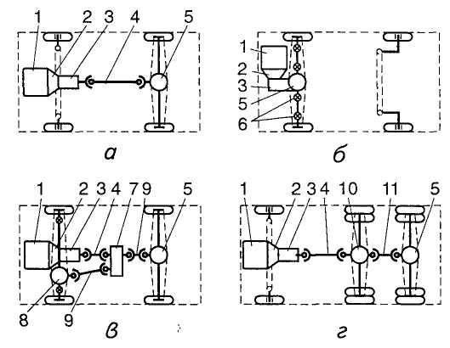
Рис. 4 і
Схеми трансмісій автомобілів:
а — задньоприїзодного з колісною формулою 4 х2; б — передньоприводного з такою самою колісною формулою; в — передньоприводного з колісною формулою 4 х4; г — те саме, але з колісною формулою 6 х4; 1 — двигун; 2 — зчеплення; 3 — коробка передач; 4 — карданна передача; 5 — ведучий задній міст; 6 — шарніри однакових кутових швидкостей; 7 — роздавальна коробка; 8 — ведучий передній міст; 9 — проміжний карданний вал; 10 — ведучий середній міст; 11 — карданний вал привода
заднього моста
Характерна особливість трансмісії автомобіля з переднім і заднім ведучими мостами (УАЗ-469) полягає в застосуванні роздавальної коробки 7 (рис. 4.1, в), яка через проміжні карданні вали 9 передає крутний момент передньому 8 і задньому 5 ведучим мостам. У роздавальній коробці є пристрій для вмикання й вимикання переднього моста й додаткова знижувальна передача, що дає змогу в разі потреби істотно збільшити крутний момент на колесах автомобіля.
230
Схему механічної трансмісії тривісних вантажних автомобілів КамАЗ показано на рис. 4.1, г. Тут середній 10 і задній 5 мости ведучі. Крутний момент до них передається одним карданним валом 4, а в головній передачі середнього моста передбачено міжосьовий диференціал і прохідний вал, який передає крутний момент на карданний вал 11 привода заднього моста. В інших схемах трансмісій тривісних автомобілів (Урал-375) крутний момент до ведучих мостів може передаватись окремо карданними валами від роздавальної коробки.
Схеми гідромеханічних трансмісій передбачають об'єднання в єдиному блоці двигуна й гідромеханічної коробки передач, крутний момент від якої передається ведучим колесам через карданний вал і механізми заднього моста, як у звичайній механічній трансмісії.
На автомобілях з електромеханічною трансмісією (БелАЗ) дизель приводить в обертання генератор постійного струму, енергія від якого проводами передається в електродвигуни коліс. Колісний електродвигун монтують в ободі колеса разом зі знижувальним механічним редуктором. Така конструкція називається елек-тромотор-колесом.
§ 4.2. ЗЧЕПЛЕННЯ Й ПРИВОДИ КЕРУВАННЯ ЗЧЕПЛЕННЯМ
Зчеплення автомобіля слугує для короткочасного роз'єднання колінчастого вала двигуна з коробкою передач та плавного з'єднання їх, що потрібно в разі перемикання передач і рушання автомобіля з місця.
На легкових і вантажних автомобілях найчастіше застосовується однодискове зчеплення фрикційного типу (рис. 4.2), яке складається з механізму й привода вимикання. Механізм зчеплення розміщений на маховику 1 двигуна, а привод — на необертових деталях, установлених на рамі або кузові автомобіля.
Основні деталі механізму зчеплення: ведений диск 2, встановлений на шліци ведучого вала 8 коробки передач; натискний диск 3 з пружинами 4, розміщеними на кожусі 12 зчеплення, який жорстко прикріплений на маховику; відтискні важелі //, установлені на кульових опорах на кожусі 12 і шарнірно з'єднані з натискним диском 3.
Привод вимикання зчеплення складається з муфти 10 із витискним підшипником, поворотної пружини 9, вилки 5, тяги 6 і педалі 7.
Коли педаль 7 зчеплення відпущена, ведений диск 2 затиснутий пружинами 4 між маховиком і натискним диском. Такий стан зчеплення називається ввімкненим, оскільки під час роботи двигуна крутний момент від маховика й натискного диска передається за допомогою сил тертя на ведений диск і далі на ведучий вал 8 коробки
231
передач. Якщо натиснути на педаль /зчеплення, тяга б почне переміщуватися й повертати вилку 5 відносно місця її кріплення. Вільний кінець вилки тисне на муфту 10, унаслідок чого вона переміщується до маховика й натискає на важелі 11, які відсувають натискний диск 3. При цьому ведений диск вивільняється від стискального зусилля, відходить від маховика, й зчеплення вимикається.
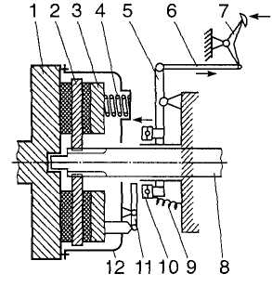
Схема фрикційного зчеплення:
/ — махоїзик; 2 — ведений диск; 3 — натискний диск; 4 — пружини; 5 — вилка; 6 — тяга; 7 — педаль; 8 — ведучий вал; 9 — поворотна пружина; 10 — муфта;
11 — важелі; 12 — кожух
Для ввімкнення зчеплення треба плавно відпускати педаль 7. При цьому зусилля на веденому диску збільшуватиметься поступово, внаслідок чого диск проковзуватиме відносно маховика й вони плавно з'єднаються до моменту повного ввімкнення. Для відведення теплоти, що виділяється під час умикання зчеплення, на кожусі є отвори, крізь які циркулює повітря.
Розглянутий привод вимикання зчеплення простий за конструкцією, має жорсткі важелі й тяги і називається механічним. На багатьох легкових автомобілях тепер застосовують гідравлічний привод
Ріп, 4.J
Механізм і привод зчеплення автомобіля ГАЗ-24 «Волга»:
/ — картер зчеплення; 2 — маховик; З — колінчастий вал двигуна; 4 — ведений диск; 5— натискний диск; 6 — натискні циліндричні пружини; 7— муфта; 8— ведучий вал коробки передач; 9 — вилка вимикання зчеплення; 10 — важіль; // — кожух; 12 — штовхач; 13 — клапан випускання повітря; 14 — робочий циліндр; 15 — головний циліндр; 16 — педаль
вимикання зчеплення, в якому зусилля від педалі до механізму зчеплення передається рідиною, що міститься в гідроциліндрах і трубопроводах. На вантажних автомобілях (МАЗ, КамАЗ) для полегшення керування зчепленням у приводі вимикання його іноді застосовують пневматичний підсилювач.
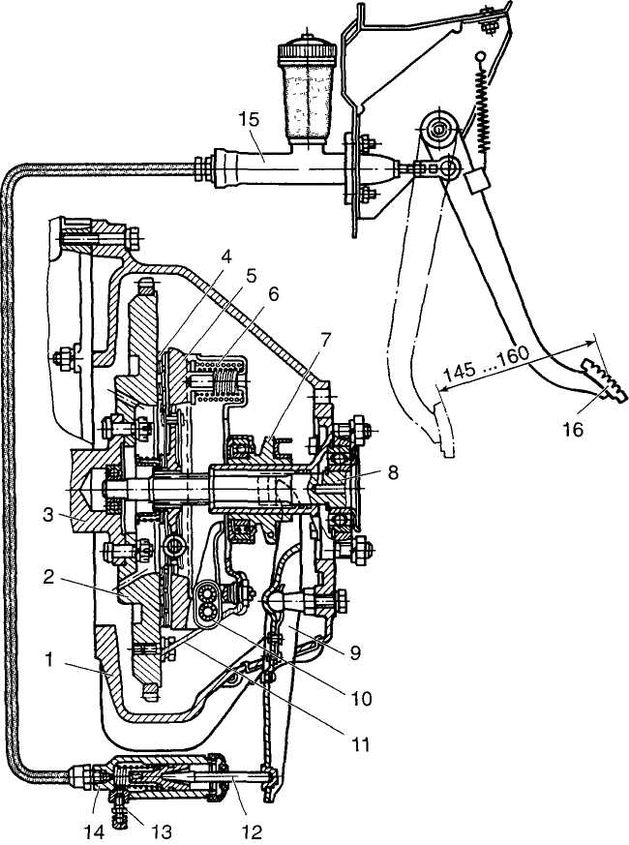
Однодисковий механізм зчеплення автомобіля ГАЗ-24 «Волга» (рис. 4.3) складається з веденого диска 4, встановленого на шліцьовому кінці ведучого вала 8 коробки передач, і сталевого штампованого кожуха 11, прикріпленого до маховика 2 болтами. Всередині до кожуха на опорних вилках прикріплено важелі 10 вимикання зчеплення, шарнірно з'єднані з натискним диском 5. Опорні вилки також шарнірно кріпляться до кожуха 11, що забезпечує відведення натискного диска при вимиканні без перекосів.
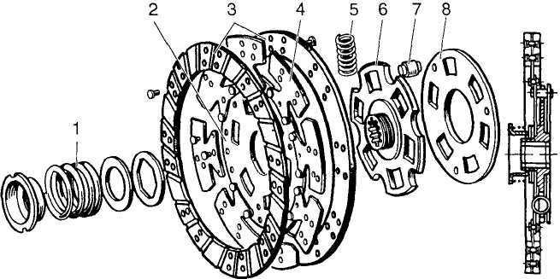
Рис. 4.4
Ведений диск зчеплення:
/ — пружина гасителя, 2, 8 — диски; З — фрикційні накладки, 4 — пружинні пластини, 5— демпферні пружини, 6 — маточина, 7— пальці
Між кожухом // і натискним диском по колу розміщено натискні циліндричні пружини 6, установлені для центрування на бобишках по периферії натискного диска.
Ведений диск зчеплення (рис. 4.4) виконано окремо від маточини 6, крутний момент на яку передається через демпферні пружини 5. Останні розміщено у вікнах маточини б і дисків 2 та 8, скріплених через вирізи в маточині пальцями 7. До диска 2 прикріплено хвилясті пружинні пластини 4 з двома фрикційними накладками 3. Після вмикання зчеплення хвилясті пружини розпрямляються поступово, забезпечуючи більш плавне вмикання. Ведений диск має також гаситель крутильних коливань, виконаний у вигляді пружини /, яка притискає диск 2 до маточини 6 із деяким зусиллям.
234
Крутильні коливання, що виникають на маховику двигуна внаслідок пульсації його роботи, коли ввімкнено зчеплення, передаються веденому диску й змушують його повертатися на деякий кут відносно маточини 6, стискаючи пружини 5. При цьому виникає тертя диска 2 об фланець маточини, до якої він притискується пружиною 1 гасителя, й енергія крутильних коливань гаситься, перетворюючись на теплоту. В цілому гаситель сприяє плавності вмикання зчеплення й підвищує довговічність шестерень коробки передач і карданного вала.
Механізм зчеплення з двома веденими дисками відрізняється від однодискового фрикційного механізму зчеплення наявністю середнього натискного диска, розміщеного між двома веденими. Конструкція натискного диска та інших елементів така сама, як і в однодискового механізму.
Однодисковий механізм зчеплення з центральною діафрагмовою натискною пружиною автомобіля ВАЗ-2105 (рис. 4.5) має тільки одну натискну пружину у формі зрізаного конуса. У виштампуванні пружини розташовано 18 пелюсток, які водночас правлять за пружні елементи й відтискні важелі. Головна перевага діафрагмової пружини полягає в тому, що вона забезпечує практично стале зусилля незалежно від ступеня натискання. В циліндричних пружин зусилля прямо пропорційне їхньому стисканню. Застосування діафрагмової пружини підвищує стійкість зчеплення проти спрацювання, внемо-жливлює пробуксовування й дає змогу зменшити габаритні розміри та масу механізму зчеплення.
Діафрагмова пружина 18 кріпиться заклепками й двома опорними кільцями на кожусі 77зчеплення. Зовнішній край пружини передає стискальне зусилля на натискний диск 16.
Коли зчеплення вимикається, підшипник муфти вимикання 19 через упорний фланець діє на пелюстки пружини й переміщує її в бік маховика. Зовнішній край пружини відгинається у зворотний бік і фіксаторами відводить натискний диск 16 від веденого диска 15 — зчеплення вимикається. Ведений диск 15 має гаситель крутильних коливань.
Приводи керування зчепленням бувають: • механічні; • гідравлічні; • з пневматичним підсилювачем.
Механічний привод вимикання зчеплення застосовують на більшості вантажних автомобілів, оскільки він найпростіший за конструкцією і зручний в експлуатації.
Основними деталями привода вимикання зчеплення автомобіля ЗИЛ-130 (рис. 4.6) є педаль 1, що закріплена на валу 5, зв'язаному за допомогою тяги 6 із важелем 7 і вилкою 2 вимикання зчеплення.
При натисканні на педаль 1 усі деталі привода починають взаємодіяти, внаслідок чого підшипник 3 муфти натискає на внутрішні кінці важелів вимикання, натискний диск відводиться, а ведений — вивільняється від зусилля натискання, й зчеплення вимикається.
235

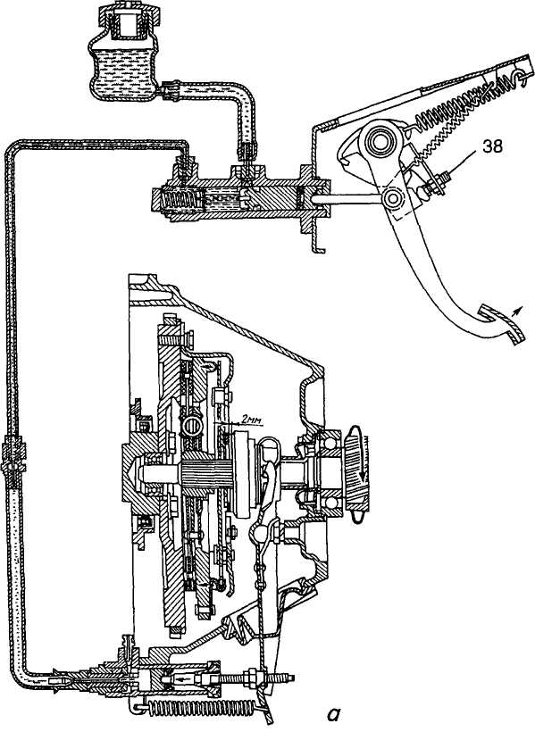
Рис. 4.5

Будова та принцип дії зчеплення автомобіля ВАЗ-2105:
а — зчеплення ввімкнено; б — зчеплення вимкнено; / — бачок із гальмовою рідиною; 2 — головний циліндр; 3, 5 — поршні штовхана; 4 — ущільнювальні кільця; 6 — вісь педалі; 7— підсилювальна пружина; 8, 26— відтяжні пружини; 9— педаль; 10— вісь штовхача; // — штовхач; 12— стопорне кільце; 13— пружина поршня; 14— маховик; 15 — ведений диск; 16 — натискний ведучий диск; 17 — кожух; 18 — діафрагмова пружина; 19 — муфта вимикання; 20 — картер зчеплення; 21 — первинний вал коробки передач; 22— вилка вимикання, 23— штовхач вилки; 24— регулювальна гайка;
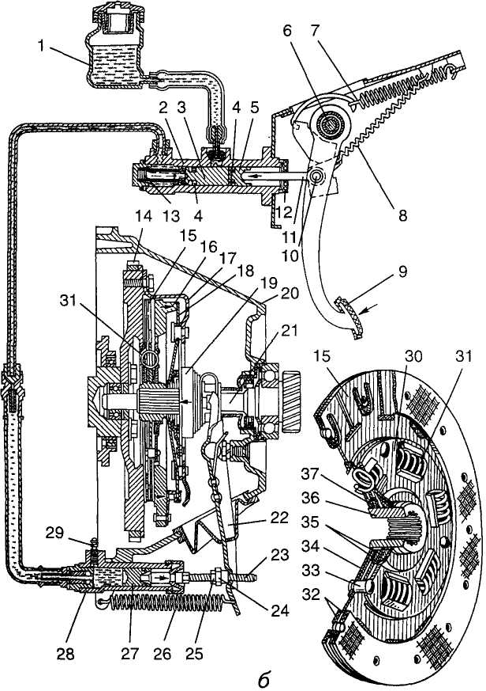
25 — контргайка; 27 — поршень; 28 — робочий циліндр; 29 — клапан для прокачування гідроприБОда; ЗО — задня пластина демпфера; ЗІ — демпферна пружина; 32 — фрикційні накладки диска; 33 — упорний палець; 34 — передня пластина демпфера; 35 — фрикційні кільця демпфера; 36 — маточина веденого диска; 37— тарілчаста пружина; 38 — обмежувальний гвинт
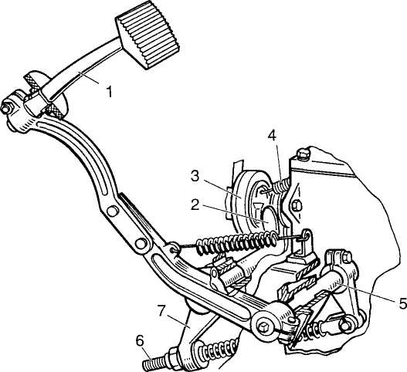
Рис. 4.6
Привод вимикання зчеплення автомобіля ЗИЛ-130:
1 — педаль; 2 — вилка; 3 — ізитискний підшипник; 4 — поворотна пружина; 5 — вал;
6 — тяга; 7 — важіль
Умикаючи зчеплення, педаль відпускають, муфта з підшипником під дією поворотної пружини 4 повертається у вихідне положення, вивільняючи важелі вимикання, й зчеплення вмикається.
Гідравлічний привод вимикання зчеплення складніший за конструкцією порівняно з механічним, але забезпечує плавніше вмикання й допускає вільне розташування педалі відносно механізму зчеплення.
На автомобілі ГАЗ-24 гідропривод зчеплення (див. рис. 4.3) складається з педалі 16, головного 15 і робочого 14 циліндрів, а також штовхача 12, який діє на вилку 9 вимикання. Головний і робочий циліндри привода сполучені трубопроводом.
Педаль підвішено на осі до кронштейна кузова. До педалі шарнірно прикріплено штовхач головного циліндра, що діє на поршень. Переміщення поршня під час натискання на педаль (на рис. 4.3 показано штрихпунктирною лінією) спричинює перетікання рідини тробопроводом і підвищення тиску в робочому циліндрі. В результаті поршень робочого циліндра також починає рухатися й через штов-
238
хач 12 діє на вилку 9, яка переміщує витискний підшипник і вимикає зчеплення. Після відпускання педалі вона повертається у вихідне положення під дією відтяжної пружини.
Аби зменшити зусилля натискання на педаль під час вимикання зчеплення, в приводі зчеплення вантажних автомобілів застосовують пневматичний підсилювач (рис. 4.7), що складається з двох корпусів, між якими застиснуто діафрагми слідкуючого пристрою. В перед-
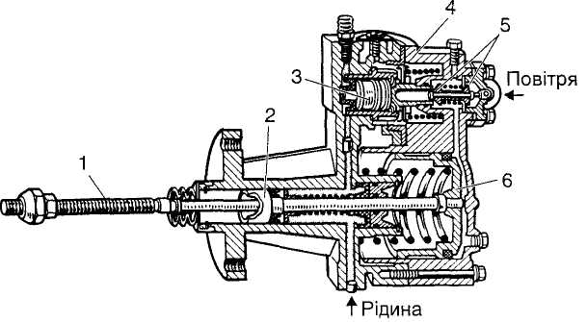
Рис. 4.7
Пневматичний підсилювач привода зчеплення автомобіля КамАЗ:
/ — шток; 2 — гідропоршень; 3 — поршень слідкуючого пристрою; 4 — діафрагма; 5 — клапани керування; 6 — пнеимопоршень
ньому корпусі розміщено пневмопоршень 6, клапани керування 5 і діафрагму 4. В задньому корпусі встановлено гідропоршень 2 вимикання зчеплення й поршень 3 слідкуючого пристрою. Слідкуючий пристрій автоматично змінює тиск на пневмопоршень відповідно до зміни зусилля в гідроприводі педалі зчеплення.
Працює пневмопідсилювач так. Під час натискання на педаль зчеплення тиск рідини з головного циліндра передається під гідропоршень підсилювача й слідкуючий поршень. Останній переміщується й діє на клапани керування, закриваючи випускний і відкриваючи впускний. При цьому стиснене повітря із системи починає надходити в порожнину пневмопоршня, що переміщується, створюючи додаткове зусилля на шток 1 вимикання зчеплення. В результаті сумарне зусилля від тиску повітря й педалі на штоку вимикання зчеплення зростає, і зчеплення вимикається. При відпусканні
239
педалі тиск у пдроприводі зникає, й поршні під дією пружини відходять у вихідне положення, зчеплення вмикається, а повітря з пнев-мопідсилювача виходить в атмосферу.
§ 4.3. КОРОБКА ПЕРЕДАЧ
Коробка передач призначається для зміни в широкому діапазоні крутного моменту, що передається від двигуна на ведучі колеса автомобіля при рушанні з місця та розганянні. Крім цього, коробка передач забезпечує рух автомобіля заднім ходом і дає змогу на тривалий час роз'єднувати двигун і ведучі колеса, що потрібно, коли двигун працює на холостому ходу під час руху автомобіля або на стоянці.
На сучасних вітчизняних автомобілях застосовують переважно механічні ступінчасті коробки передач із зубчастими шестернями. Кількість передач переднього ходу звичайно дорівнює чотирьом або п'яти (без урахування передач заднього ходу).
Передачі перемикаються пересуванням шестерень, які по черзі входять у зачеплення з іншими шестернями, або блокуванням шестерень на валу за допомогою синхронізаторів. Синхронізатори вирівнюють частоту обертання шестерень, що вмикаються, і блокують одну з них із веденим валом. Пересуванням шестерень або синхронізаторів керує водій при вимкненому зчепленні.
Залежно від кількості передач переднього ходу коробки передач бувають триступінчастими, чотириступінчастими і т. д.
Основні деталі триступінчастої коробки передач (рис. 4.8): ведучий вал 1, ведений вал 5, проміжний вал 6, установлений у корпусі коробки. На первинному валу жорстко закріплено шестірню z₃, що перебуває в постійному зачепленні з шестірнею z₃', жорстко закріпленою на проміжному валу. Інші шестерні проміжного вала г'_{г}, z[ і z_{3х} також жорстко закріплено. На веденому валу 5 установлено шестірню z₂, що вільно обертається й перебуває в постійному зачепленні з шестірнею z'₂. Шестірня z, і синхронізатор 2 з'єднані з валом 5 за допомогою шліців і можуть переміщуватися по них у напрямах, показаних стрілками. Шестірня z₀ забезпечує зміну напряму обертання веденого вала в разі вмикання передачі заднього ходу.
Кожна передача характеризується передаточним числом, під яким розуміють відношення кількості зуб'їв веденої шестірні до кількості зуб'їв ведучої. Якщо в передачі бере участь кілька пар зубчастих шестерень, то для визначення передаточного числа треба перемножити значення передаточних відношень усіх пар.
У розглядуваній схемі коробки передач для вмикання першої передачі шестірню z, пересувають вилкою 4 вліво до зачеплення її з шестірнею z[. Тоді крутний момент передаватиметься з первинного вала 1 через шестерні постійного зачеплення z₃ і z₃' на шестерні z[ і z_{t}, які утворюють першу передачу.
240
Передаточне число для першої передачі мо> на визначити за формулою /, =(zi/z,)(z_{t}/z{), де z,, z[, z₃, z\ — кількії ь зуб'їв відповідних шестерень.
Друга передача вмикається переміщенням синхронізатора 2 за допомогою вилки 3 вправо. При цьому шестірня z₂ блокується на веденому валу, а крутний момент на ньому визначатиметься передаточним числом /„ =(zj/z})(z₂/z'₂).
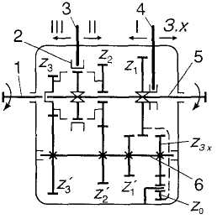
Рис 4.8 Схема триступінчастої коробки передач:
/ — иедуиш пал; 2 — синхронізатор; 3, 4 — вилки; 5 — ведении вал; 6 — проміжний
Третя передача вмикається пересуванням синхронізатора 2 вліво. В цьому разі ведений і ведучий вали жорстко з'єднуються, а передаточне число в коробці не змінюється й дорівнює одиниці. Таку передачу називають прямою й використовують для руху автомобіля з великою швидкістю.
Чотириступінчаста коробка передач автомобіля ГАЗ-53А має чотири передачі для руху вперед і одну — для руху назад. Вона діє аналогічно триступінчастій коробці передач (див. рис. 4.8), але має конструктивні особливості: постійне зачеплення шестерень ведучого й проміжного валів, шеічерень другої та третьої передач. Передачі переднього ходу вмикаюіься пересуванням шестірні першої передачі й синхронізатора по шліцах веденого вала, а задній хід умикається переміщенням блока шестерень заднього ходу.
П'ятиступінчаста коробка передач автомобіля МАЗ-5335 (рис. 4.9) має такі основні частини: картер; ведучий вал; проміжний вал із шестернями; ведений вал із шестернями й синхронізаторами; механізм перемикання передач.
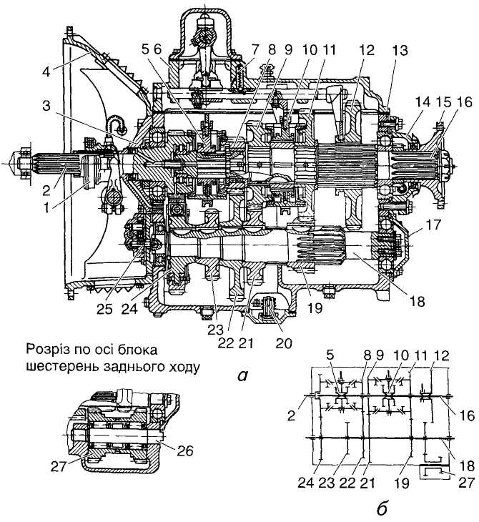
Рис. 4.9
Коробка передач автомобіля МАЗ-5335:
а — будоіза; б — кінематична схема, / — муфта вимикання зчеплення; 2 — ведучий вал; З — кришка підшипника ведучого вала; 4 — картер зчеплення; 5 — синхронізатор четвертої та п'ятої передач; 6 — верхня кришка коробки; 7 — пружина з кулькою фіксатора; 8 — шестірня п'ятої передачі; 9— шестірня третьої передачі; 10 — синхронізатор другої та третьої передач; // — шестірня другої передачі; 12 — шестірня першої передачі та заднього ходу; ІЗ — картер коробки; 14 — кришка підшипника веденого вала; /5 — фланець кріплення кардана; 16 — ведений вал; 17 — кришка підшипника; 18 — проміжний вал; 19 — шестірня другої передачі проміжного вала; 20 — забирач оливного насоса; 21 — шестірня третьої передачі проміжного вала; 22 — шестірня п'ятої передачі проміжного вала; 23 — шестірня привода відбирання потужності; 24— шестірня привода проміжного вала; 25 — олиннии насос; 26 — вісь блока шестерень заднього ходу; 27 — блок шестерень заднього ходу
Ведучий вал 2, встановлений на кульковому підшипнику в передній стінці картера 13, на передньому кінці має шліци для встановлення диска зчеплення, а на задньому кінці — шестірню, що перебуває в постійному зачепленні з шестірнею 24 на проміжному валу 18. Шестерні 11, 9 і 8 веденого вала 16 установлені на ньому вільно на гладеньких сталевих втулках і зачеплені з відповідними шестернями на проміжному валу. В разі вмикання другої, третьої та п'ятої передач блокування шестерень з веденим валом здійснюється за допомогою синхронізаторів 5 і 10. Перша передача й задній хід умикаються переміщенням шестірні 12 уздовж осі веденого вала.
Сталеві опорні втулки шестерень веденого вала змащуються під тиском від насоса 25, що приводиться хвостовиком валика, встановленого в паз проміжного вала. Олива подається від насоса каналами в кришці підшипника вала через перехідну втулку в осьовий канал веденого вала й далі радіальними просвердлинами до втулок шестерень. Зуб'я шестерень змащуються розбризкуванням оливи, яка забирається з оливної ванни картера коробки передач.
Безударне вмикання передач переднього ходу в розглядуваній коробці забезпечується синхронізаторами інерційного типу. Синхронізатор 10умикає другу й третю передачі, а синхронізатор 5— четверту (пряму) й п'яту (підвищувальну).
Синхронізатор (рис. 4.10) складається з корпусу 5, з обох кінців якого запресовано бронзові конічні кільця 10. Усередині корпусу встановлено муфту 8 із зубчастими вінцями 9. Фланець муфти має виступи 6, що входять у фігурні вирізи 3 корпусу. В ті виступи фланця, що не входять у вирізи, вставлено кулькові фіксатори 7. Пальці 4 муфти проходять крізь вирізи в корпусі й уставлені у внутрі-
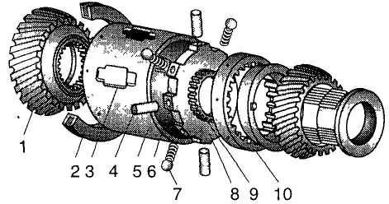
Рис. 4.10
Синхронізатор:
/ — шестірня; 2 — кільце перемикання; З — фігурний виріз; 4 — палець; 5 — корпус; 6 — виступ; 7 — кулька; 8 — муфта; 9 — зубчастий вінець; 10 — конічне кільце
шній паз кільця перемикання 2, з'єднаного з вилкою перемикання передач.
Коли вмикається передача, муфта 8 під дією вилки перемикання пересувається в бік шестірні 1, що вмикається. Конусна поверхня конічного блокувального кільця починає стикатися з конусною поверхнею шестірні. Оскільки в початковий момент стикання частоти обертання кільця й шестірні не збігаються, на їхніх поверхнях виникають сили тертя, що повертають корпус на певний кут, унаслідок чого виступи фланця муфти впираються в краї фігурних вирізів, і осьове переміщення муфти припиняється.
Внаслідок тертя між конічними поверхнями кільця й шестірні їхня частота обертання вирівнюється. В цей момент виступи муфти виходять із прорізів фігурних вирізів і більше не перешкоджають осьовому переміщенню муфти. Муфта переміщується далі в бік умикання, й її зуб'я входять у зачеплення із зубчастим вінцем шестірні, блокуючи її на валу.
Вимикається передача простим переміщенням муфти в нейтральне положення, в результаті чого зубчасті вінці шестірні й муфти синхронізатора роз'єднуються.
Механізм перемикання передач розміщується у верхній кришці коробки передач і приводиться в дію важелем, установленим на кульовій опорі. Нижній кінець важеля, відхиляючись, входить у пази вилок перемикання. Вилки закріплено на штоках, які можуть перемішуватися в осьовому напрямі й утримуються за допомогою фіксаторів 7 (див. рис. 4.9).
Для захисту від випадкового вмикання двох передач водночас слугує блокувальний пристрій {замок), який складається з двох плунжерів і штифта, закладених у горизонтальну просвердлину в кришці й середньому повзуні. В разі переміщення одного з крайніх повзунів блокувальний пристрій стопорить середній і другий крайній повзуни в нейтральному положенні, а при переміщенні середнього повзуна стопоряться обидва крайні повзуни.
Випадковому вмиканню заднього ходу перешкоджає пружинний запобіжник, який у момент умикання заднього ходу задає відчутно більше зусилля на важелі перемикання, ніж у разі вмикання передач переднього ходу.
На вантажних автомобілях КамАЗ, що працюють як тягачі, встановлюють п'ятиступінчасту коробку передач із переднім приставним двоступінчастим редуктором-подільником передач, котрий у поєднанні з основною коробкою дає змогу мати десять передач переднього ходу й дві передачі заднього ходу. Завдяки подільнику загальне передаточне число кожної передачі зменшується приблизно в 1,225 раза.
Подільник передач (рис. 4.11) за конструкцією становить додатковий редуктор, картер 7якого жорстко пристикований до картера коробки передач. У картері подільника розміщено ведучий 2 і
244
проміжний 6 вали, пару зубчастих шестерень З і 1, синхронізатор 5 і механізм перемикання. Проміжний вал подільника постійно з'єднаний шліцами з проміжним валом коробки передач. Шестірня 3 ведучого вала обертається на ньому вільно й має зубчастий вінець для взаємодії із синхронізатором, закріпленим за допомогою зубчастої муфти 4.
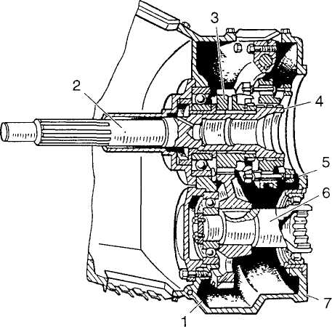
Рис. 4.11
Подільник коробки передач автомобілів КамАЗ:
1, 3 — зубчасті шестерні, 2 — ведучий вал; 4 — зубчаста муфта; 5 — синхронізатор, 6— проміжний вал, 7 — картер
Подільник забезпечує дві передачі: пряму й підвищувальну.
Пряма передача не змінює передаваного моменту від двигуна до коробки передач. Вона вмикається переміщенням синхронізатора вправо, в результаті чого ведучий вал подільника й ведучий вал коробки передач жорстко блокуються.
Підвищувальна передача подільника вмикається, коли синхронізатор переміщується вліво. В цьому разі шестірня 3 блокується синхронізатором на ведучому валу подільника, а крутний момент передається з шестірні 3 на шестірню / проміжного вала й далі на проміжний вал коробки передач. При цьому передаваний крутний
245
момент зменшується на передаточне число подільника й частота обертання зростає на таке саме значення. Це дає змогу експлуатувати автомобіль при невеликих навантаженнях з підвищеною швидкістю руху, що сприяє економії палива.
Автоматичні коробки передач. Механічні ступінчасті коробки передач, які широко застосовуються на сучасних автомобілях, мають низку недоліків. Головний із них полягає в тому, що водієві для перемикання передач весь час доводиться натискувати на педаль зчеплення й керувати важелем перемикання передач. Це вимагає від нього чималих фізичних зусиль, особливо в умовах міського руху, а також у разі частих зупинок.
На автобусах ЛиАЗ і ЛАЗ, а також на великовантажних автомобілях БелАЗ застосовують гідромеханічні передачі, які водночас виконують функції зчеплення й коробки передач з автоматичним або напівавтоматичним перемиканням.
Гідромеханічна передача (ГМП) складається з гідротрансформатора й двоступінчастої механічної коробки передач з автоматичним керуванням (рис. 4.12).
Гідротрансформатор становить гідравлічний механізм, розміщений між двигуном і механічною коробкою передач, який за-
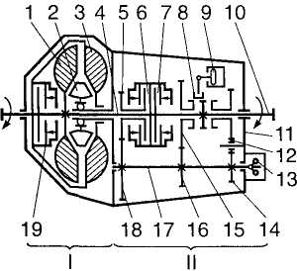
Рис. 4.12
Схема гідромеханічної передачі:
/ — гідротрансформатор; // — механічна двоступінчаста коробка передач; 7 — турбінне колесо; 2 — реакторне колесо; 3 — насосне колесо; 4 — ведучий вал; 5 — шестірня ведучого вала; 6 — фрикціон першої передачі; 7 — фрикціон другої передачі; 8— зубчаста муфта; 9 — пневмоциліндр привода зубчастої муфти; 10 — ведений вал; // — ведена шестірня заднього ходу; 12 — проміжна шестірня; ІЗ — відцентровий регулятор; 14 — ведуча шестірня заднього ходу, 15 — ведена шестірня першої передачі, 16 — ведуча шестірня першої передачі; 17 — проміжний вал; 18 — шестірня проміжного вала; 19 — фрикціон блокування насосного та турбінного коліс
246
безпечує автоматичну зміну передаточного числа й крутного моменту відповідно до зміни навантаження на веденому валу.
У гідротрансформаторі є три робочих колеса з лопатями: насосне З, закріплене на маховику двигуна, турбінне L з'єднане з ведучим валом 4 коробки передач, реакторне 2, встановлене на роликовій муфті вільного ходу. Насосне колесо має кільцеву форму й утворює корпус гідротрансформатора. Всередині нього розміщено двоє інших робочих коліс (рис. 4.13). Внутрішню кільцеву порожнину корпусу гідротрансформатора на 3/4 об'єму заповнено спеціальною оливою.
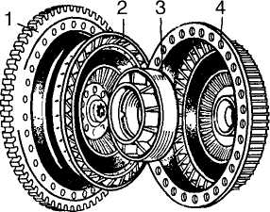
Гне. 4,13 Конструкція робочих коліс гідротрансформатора:
/ — махоиик двигуна; 2 — турбінне колесо, З — реакторне колесо; 4 — насосне колесо (корпус гідротрансформатора)
Механічна двоступінчаста коробка передач (див. рис. 4.12) має ведучий 4, ведений 10\ проміжний 77вали з шестернями, фрикційні багатодискові муфти (фрикціони) 6, 7\ 19, зубчасту муфту 8 із пневматичним циліндром 9 привода, відцентровий регулятор 13.
Під час роботи двигуна насосне колесо 3 обертається разом із маховиком двигуна й своїми лопатями відкидає оливу від осі обертання до периферії. Струмені оливи при цьому потрапляють на лопаті турбінного колеса 1 і змушують його обертатися в тому самому напрямі, що й насосне. Далі олива надходить на лопаті реакторного колеса 2, яке змінює напрям потоку оливи, й після цього вона знову потрапляє в насосне колесо, циркулюючи по замкненому колу. Внаслідок зміни напряму потоку оливи в реакторному колесі створюється додатковий крутний момент (реактивний), що сприймається турбінним колесом. Таким чином гідротрансформатор дає змогу дістати на ведучому валу 4 коробки передач крутний момент, який відрізняється від моменту, що передається двигуном.
247
Найбільше зростання крутного моменту на турбінному колесі гідротрансформатора відбувається, коли автомобіль рушає з місця. В цьому разі реакторне колесо загальмоване муфтою вільного ходу й реактивний момент на ньому максимальний. У міру розганяння автомобіля, тобто збільшення частоти обертання насосного колеса, частота обертання турбінного колеса також зростає. Кількість оливи, що надходить унаслідок циркуляції на лопаті реакторного колеса, зменшується, й реактивний момент на ньому спадає. Муфта вільного ходу розклинюється, й поступово починає збільшуватися частота обертання реакторного колеса в загальному потоці оливи, шо дедалі менше впливає на передаваний крутний момент.
Коли частота обертання гідротрансформатора досягає максимального значення, він перестає змінювати крутний момент і переходить у режим гідромуфти. Таким чином автомобіль плавно розганяється при безступінчастому характері зміни крутного моменту.
Діапазон безступінчастого регулювання передаточного числа гідротрансформатором становить 3,2...1, і збільшувати його недоцільно, оскільки зменшується коефіцієнт корисної дії. Аби дістати збільшене значення діапазону регулювання крутного моменту, потрібне для рушання автомобіля з місця й розганяння, гідротрансформатор з'єднують із механічною ступінчастою коробкою передач, утворюючи гідромеханічну передачу.
В розглядуваній ГМП (див. рис. 4.12) спільна робота гідротрансформатора й коробки передач здійснюється завдяки автоматизації керування перемиканням передач, пов'язаним із приводом дросельної заслінки карбюратора двигуна. В цілому система керування ГМП досить складна за конструкцією й має цілу низку гідравлічних, електричних і пневматичних механізмів. За головний керуючий пристрій цієї системи править відцентровий регулятор 13, установлений на проміжному валу коробки передач. Він діє залежно від частоти обертання на блокування фрикціонів 6, 7, 19, які забезпечують перемикання передач.
У нейтральному положенні всі фрикціони вимкнені, й крутний момент під час роботи двигуна на ведений вал 10 коробки не передається. На першій передачі системою керування автоматично вмикається фрикціон 6. При цьому шестірня 5, вільно насаджена на ведучому валу, виявляється зблокованою з ним. Крутний момент починає передаватись від гідротрансформатора на фрикціон 6, шестерні 5, 18, 16, 15, зубчасту муфту 8, ведений вал 10. Перед початком руху зубчасту муфту 8 установлюють уручну за допомогою дистанційної системи керування в положення переднього ходу.
В міру розганяння автомобіля на першій передачі, коли гідротрансформатор автоматично відпрацює заданий діапазон регулювання, швидкість зростає до значення, що зумовлює перехід на другу передачу. Відцентровий регулятор 13 дає сигнал на вмикання фрикціона 7 і відмикання фрикціона 6. Автоматична система керування
248
здійснює відповідні перемикання гідроелектричних механізмів, і в коробці вмикається друга передача. На другій передачі момент від ведучого вала 4 передається через фрикціон 7 на ведений вал прямо, й швидкість автомобіля зростає до найбільшого значення, яке визначається діапазоном регулювання гідротрансформатора.
У гідротрансформаторі є фрикціон 19, який блокує насосне й турбінне колеса. Тоді крутний момент двигуна передається на трансмісію без втрат, чим досягається максимальна швидкість руху.
Для руху заднім ходом зубчаста муфта 8 установлюється водієм з пульта керування в положення заднього ходу. При цьому дистанційною системою керування обойма муфти переміщується вправо, шестірня 11 блокується на веденому валу 10. Момент від вала 4 при ввімкненому фрикціоні 6 передається на проміжний вал, шестерні 14, 12, 11 і на ведений вал 10. Шестірня 72 змінює напрям обертання веденого вала коробки на зворотний, чим і досягається рух заднім ходом.
§ 4.4. РОЗДАВАЛЬНА КОРОБКА
Роздавальна коробка застосовується на авюмобілях підвищеної прохідності й призначена для передавання круїною моменту на ведучі мости автомобіля. Залежно від призначення авіомобіля роздавальна коробка може виконуватися з додатковою знижувальною передачею або без неї.
Найпростіша роздавальна коробка без знижувальної передачі (рис. 4.14, я) складається з ведучого 1, проміжного 4 й веденого 6 валів, вала 8 привода переднього моста, шестерень 2, 3, 5, жорстко закріплених на валах, і зубчастої муфти 7 вмикання переднього моста. Вал б постійно з'єднаний із механізмами привода заднього моста, а для вмикання переднього моста призначається зубчаста муфта 7, яка переміщується вперед і жорстко з'єднує вали 6 і 8. При такому з'єднанні крутний момент на ведучих колесах переднього й заднього мостів розподіляється відповідно до сил опору на колесах автомобіля.
Однак під час руху на повороті передні керовані колеса проходять шлях по дузі більшого радіуса, ніж задні, й мають обертатися швидше. Якщо ця умова не виконуватиметься, то передні колеса проковзуватимуть відносно дороги, збільшаться втрати потужності внаслідок її циркуляції в трансмісії, зросте витрата палива. Щоб запобігти цьому, передній міст під час руху по вдосконалених дорогах вимикають і вмикають тільки у важких дорожніх умовах. У найпростішій роздавальній коробці (рис. 4.14, а) для цього слугує зубчаста муфта 7, а в складніших роздавальних коробках застосовують спеціальний механізм — міжосьовий диференціал, який забезпечує обертання валів
249
привода переднього й заднього мостів із різними кутовими швидкостями.
Роздавальні коробки з додатковою знижувальною передачею застосовуються на автомобілях, призначених для роботи у важких дорожніх умовах або з причепами. Знижувальна передача дає змогу збільшити силу тяги на ведучих колесах автомобіля. Така роздавальна коробка (рис. 4.14, б) відрізняється від роздавальної коробки без знижувальної передачі парою шестерень З і 5, які підвищують пере-
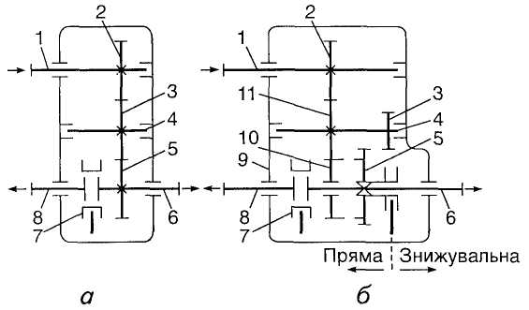
Рис. 4.14 Схеми роздавальних коробок:
а — без знижувальної передачі; б — зі знижувальною передачею; / — ведучий вал; 2 — иедуча шестірня; 3— шестірня проміжного вала; 4— проміжний пал; 5— ведена шестірня; 6 — пал заднього моста; 7— зубчаста муфта; 8 — вал привода переднього моста; 9 — корпус роздавальної коробки; 10 — шестірня постійного зачеплення; // — передня шестірня проміжного вала
даточне число. Ведена шестірня 5 може перемішуватися по шліцах вала 6 заднього моста і входити в зачеплення з шестірнею 3 або 10. При переміщенні її вправо вмикається знижувальна передача, а вліво — пряма передача. Зубчаста муфта 7дає змогу вмикати й вимикати передній міст.
На автомобілі роздавальну коробку встановлюють поряд із коробкою передач і з'єднують коротким карданним валом.
Роздавальна коробка (рис. 4.15, а) має пряму й знижувальну передачі та шестірню вмикання переднього моста. Основними деталями коробки є корпус 8, ведучий /, ведений 4, проміжний 5 вали, вал 9 привода переднього моста. На ведучому валу на шліцах установлено рухому шестірню 2 вмикання прямої або знижувальної пе-
250
редачі. Ведений вал виконано як одне ціле з шестірнею 3. На проміжному валу жорстко закріплено шестірню 10 знижувальної передачі й на шліцах може переміщуватися шестірня 6 умикання переднього моста. На валу привода переднього моста жорстко закріплено шестірню 7.
Щоб увімкнути передній міст, шестірню 6 переміщують управо до зачеплення з шестернями 3 і 7. Для вмикання прямої передачі шестірня 2 переміщується вправо і її зуб'я входять у зачеплення із внутрішнім зубчастим вінцем шестірні 3. Знижувальна передача
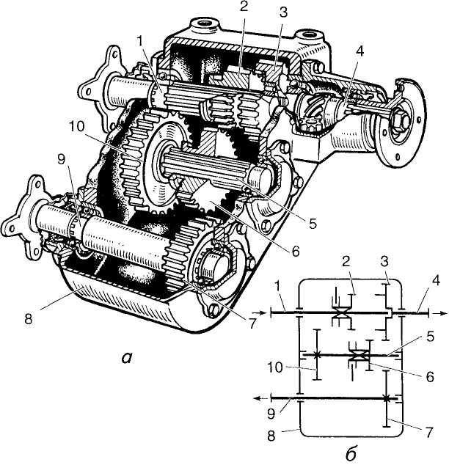
Рис. 4.15
Роздавальна коробка з прямою та знижувальною передачами:
а — загальний вигляд; б — кінематична схема; / — ведучий вал; 2, .?, б, 7, 10 — шестерні; 4~ иедений вал; 5— проміжний вал; Н— корпус; 9— вал привода переднього
251
вмикається переміщенням шестірні 2 вліво до зачеплення її з шестірнею 10 проміжного вала. З кінематичної схеми коробки (рис. 4.15, б) видно, що знижувальна передача може бути ввімкнена в разі ввімкнення переднього моста. Для цього в механізмі перемикання роздавальної коробки є спеціальний блокувальний пристрій, який не дає змоги ввімкнути знижувальну передачу без вмикання привода переднього моста. Сам механізм перемикання розміщується в боковій кришці й складається з повзунів і вилок, які мають привод від двох важелів, виведених у кабіну водія.
Принцип дії механізму перемикання роздавальної коробки такий самий, як і механізму перемикання коробки передач.
§ 4.5. КАРДАННА ПЕРЕДАЧА
Ведучі мости автомобіля встановлюються на рамі або на кузові автомобіля за допомогою пружних елементів підвіски й під час руху змінюють своє положення відносно місць кріплення. Для передавання крутного моменту від коробки передач до ведучого моста застосовують карданні передачі. їх використовують також у приводі до передніх керованих і ведучих коліс.
Карданна передача до ведучого моста складається з карданного вала, шарнірів і проміжної опори. Карданні шарніри забезпечують передавання крутного моменту між валами, осі яких перетинаються під змінними кутами. В трансмісії автомобілів застосовують жорсткі карданні шарніри неоднакових і однакових кутових швидкостей.
Карданний шарнір неоднакових кутових швидкостей складається з жорстких деталей (рис. 4.16, а): ведучої 1 і веденої 4 вилок, хрестовини 2, на шипи якої насаджено голчасті підшипники 3. Крутний момент передається від вилки / до вилки 4 через хрестовину 2. За такої конструкції й рівномірного обертання вилки ведучого вала кутова швидкість веденої вилки змінюватиметься двічі за кожен оберт: збільшуючись і зменшуючись. Тому такий шарнір називають шарніром неоднакових кутових швидкостей.
Щоб усунути нерівномірність обертання веденого вала в карданній передачі, як правило, застосовують два шарніри неоднакових кутових швидкостей, розташованих на кінцях карданного вала. Тоді нерівномірність обертання, то виникає в першому ведучому шарнірі, компенсується нерівномірністю обертання другого шарніра, й ведений вал передачі обертається рівномірно, з кутовою швидкістю ведучого вала. Така карданна передача називається подвійною. Одинарні передачі з одним жорстким карданним шарніром практично не застосовуються.
У приводі передніх керованих і ведучих коліс автомобілів підвищеної прохідності застосовують шарніри однакових кутових швидкостей двох типів: кулькові й кулачкові.
2.52
Кульковий карданний шарнір (рис. 4.16, б) складається з двох фасонних кулаків 5 з овальними канавками, куди закладаються ведучі кульки 7. Для центрування вилок використовують сферичні западини на їхніх внутрішніх торцях, в яких установлюється центрувальна кулька 6.
Під час передавання крутного моменту ведучі кульки розташовуються незалежно від кутових переміщень вилок у їхніх овальних канавках у площині, яка поділяє кут між осями навпіл. У результаті обидві вилки обертаються з однаковими кутовими швидкостями.
Кулачковий карданний шарнір однакових кутових швидкостей (рис. 4.16, в) застосовують у приводі переднього колеса автомобіля
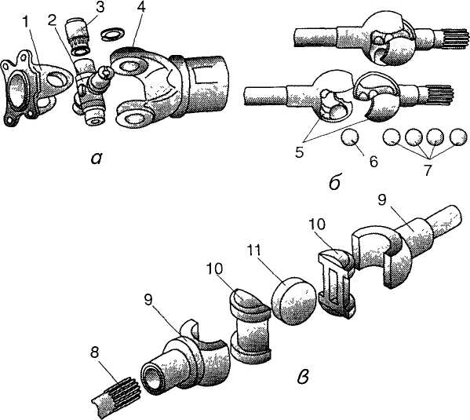
Рис. 4.16
Жорсткі карданні шарніри:
а — неоднакових кутових швидкостей; б — кульковий однакових кутових швидкостей; в — кулачковий однакових кутових швидкостей; / — ведуча вилка; 2 — хрестовина; З — голчасті підшипники; 4 — ведена вилка; 5 — фасонні кулаки; 6 — центрувальна кулька; 7 — ведучі кульки; 8 — піввісь колеса; 9 — пилка шарніра; 10 — кулаки;
11 — сталевий диск
«Урал- 3 75». До конструкції шарніра включено зовнішню піввісь 8 колеса, яка входить шліцьовим кінцем у вилку 9 шарніра. Внутрішню піввісь виконано як одне ціле з вилкою 9 шарніра, а її зовнішній кінець стикується з шестірнею диференціала шліцьовим з'єднанням. У вилки 9 установлено кулаки 10, у пази яких закладено сталевий диск 11. Під час роботи шарніра півосі обертаються разом із вилками навколо кулаків у горизонтальній площині, а разом із кулаками — навколо диска у вертикальній площині. Таким чином забезпечується передавання крутного моменту на ведучі й керовані передні колеса.
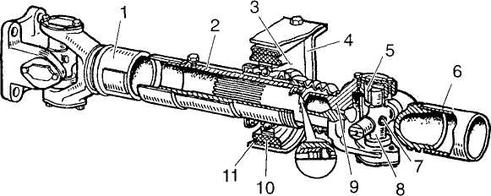
Рис. 4.17
Карданна передача:
1,6— шдпошдно проміжний і основний карданні вали, 2 — шліцьова втулка,
?— проміжна опора, 4- кронштейн; 5 — голчасті підшипники, 7— прес-оливниця,
8 — хрестовина, 9 — вилка, 10 — гумове кільце; // — шарикопідшипник
Недолік розглянутого шарніра — підвищене тертя в місцях з'єднання диска й кулаків із вилками, внаслідок чого знижується коефіцієнт корисної дії й підвищуються нагрівання та спрацьовування шарніра під час роботи.
Карданна передача автомобіля ЗИЛ-130 (рис. 4.17) складається з проміжного / та основного 6 карданних валів, з'єднаних один з одним. Проміжний вал спирається на проміжну опору 3, що складається з шарикопідшипника //, уставленого в гумове кільце 10 із металевим кронштейном 4. На передньому кінці проміжного вала приварено вилку карданного шарніра, а другий кінець його викопано у вигляді шліцьової втулки 2, в яку вставлено шліцьовий кінець вилки 9 карданного шарніра основного вала. Завдяки ковзному шліцьовому з'єднанню проміжного й основного карданних валів їхня загальна довжина може змінюватися в разі вертикальних переміщень ведучого моста на нерівностях дороги.
Карданні шарніри складаються з двох вилок 9, у вушка яких установлено хрестовину 8 із шипами й голчастими підшипниками 5.
254
Кожен підшипник складається зі сталевого стакана з голками, закріпленого у вушку вилки кришкою, стопорною пластиною та двома болтами. Змащуються голчасті підшипники від прес-оливниці 7 каналами у хрестовині. Витіканню мастила з підшипників запобігають торцеві ущільнювачі й гумові самопідтискні сальники у вилках.
Карданні вали виготовляються з тонкостінних сталевих труб, на кінцях яких запресовано й приварено хвостовики вилок. Після складання карданні вали балансують для зменшення вібрацій, які виникають під час роботи карданної передачі.
§ 4.6. МЕХАНІЗМИ ВЕДУЧИХ МОСТІВ
Мости автомобіля виконують функції осей, на які встановлюються колеса. Залежно від схеми трансмісії мости можуть бути: • ведучими; • веденими; • керованими; • підтримувальними. На автомобілях найчастіше встановлюють два або три мости. Якщо автомобіль має два мости, то за ведучий, як звичайно, править задній міст, рідше передній. У двовісних автомобілів підвищеної прохідності ведучі обидва мости. Якщо на автомобілі три мости, ведучими є два задніх мости або всі три. Найпростішу конструкцію має задній ведучий міст автомобілів із колісною формулою 4 х2.
Ведучий міст, як правило, об'єднує в одному агрегаті такі механізми: ♦ головну передачу; ♦ диференціал; ♦ півосі. Зазначені механізми конструктивно розміщуються в спільному картері ведучого моста й призначені для передавання крутного моменту на колеса. Механізми моста збільшують передаваний момент і розподіляють його на колеса відповідно до умов контакту кожного колеса з дорогою. Під час передавання крутного моменту картер моста навантажується реактивним моментом, який намагається повернути його проти напряму обертання коліс. Від такого повороту міст утримується підвіскою або її напрямними елементами. Підвіска передає на картер моста також вертикальні, горизонтальні й бокові зусилля, що виникають під час руху автомобіля.
Механізми переднього ведучого моста відрізняються від механізмів заднього ведучого моста складнішим приводом до коліс. На ьчн-тажних автомобілях півосі до кожного колеса роблять розрізними й з'єднують одним карданним шарніром однакових кутових швидкостей. На передньоприводних легкових автомобілях піввісь з'єднується з колесом і диференціалом двома кульковими шарнірами однакових кутових швидкостей. На автомобілях підвищеної прохідності для збільшення тягового зусилля в приводі до ведучого й керованого коліс іноді роблять колісну передачу планетарного типу. Головну передачу й диференціал у передньому й задньому ведучих мостах виконують однаковими.
Головна передача слугує для збільшення крутного моменту та зміни його напряму під прямим кутом до поздовжньої осі автомобіля й виконується з конічних шестерень. Залежно від кількості шестерень головні передачі поділяють на: • одинарні конічні, що складаються з однієї пари шестерень і, в свою чергу, поділяються на прості й гіпоїдні; • подвійні, які складаються з пари конічних і пари циліндричних шестерень.
Одинарні конічні прості передачі (рис. 4.18, а) застосовують переважно на легкових автомобілях і вантажних автомобілях малої й середньої вантажопідйомності. В цих передачах ведучу конічну шестірню / з'єднано з карданною передачею, а ведену 2 — з коробкою диференціала й через механізм диференціала з півосями.
У більшості автомобілів одинарні конічні передачі мають зубчасті колеса з гіпоїдним зачепленням (рис. 4.18, б). Гіпоїдні передачі порів-
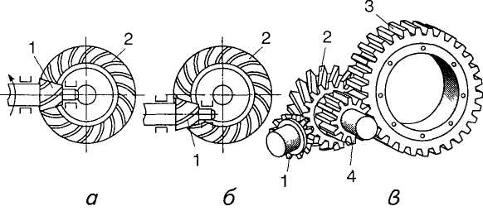
Рис. 4Л8
Головні передачі:
а — одинарна конічна проста, б — гіпоїдна; в — подвійна головна; /, 2 — відповідно ведуча п ведена конічні шестерні, З, 4 — відповідно ведена н ведуча циліндричні
шестерні
няно з простими мають низку переваг: у них є вісь ведучого колеса, розташована нижче від осі веденого, що дає змогу опустити нижче карданну передачу, а отже, знизити підлогу кузова легкового автомобіля. Внаслідок цього опускається центр ваги й підвищується стійкість автомобіля. Крім того, гіпоїдна передача має потовщену форму основи зуб'їв шестерень, що істотно підвищує їхню навантажувальну здатність і стійкість проти спрацювання. Проте для мащення шестерень необхідно застосовувати спеціальну оливу (гіпоїдну), розраховану для роботи в умовах передавання великих зусиль, що виникають у місці контакту зуб'їв шестерень.
256
Подвійні головні передачі (рис. 4.18, в) установлюють на автомобілях великої вантажопідйомності для збільшення загального передаточного числа трансмісії й підвищення передаваного крутного моменту. В цьому разі передаточне число головної передачі обчислюють як добуток передаточних чисел конічної (1, 2)\ циліндричної (З, 4) пар.
Подвійна головна передача автомобіля ЗИЛ-130 є частиною механізмів ведучого заднього моста (рис. 4.19), розміщених у його балці 8. Ведучий вал головної, передачі виконано як одне ціле з ведучою конічною шестірнею 1. Його встановлено на конічних роликових підшипниках у стакані, закріпленому на картері 9 головної передачі. Тут же в картері на роликових конічних підшипниках установлено проміжний вал із ведучою циліндричною шестірнею 12. На фланці вала жорстко закріплено ведену конічну шестірню 2, що перебуває в зачепленні з шестірнею /. Ведену циліндричну шес-
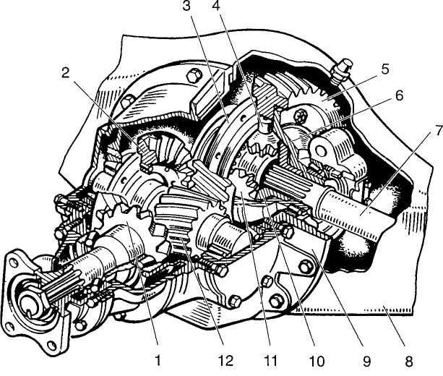
Рис. 4.19
Механізми ведучого заднього моста:
/. 2 — шдпоізідно ведуча и ведена конічні шестерні; 3, 6 — ііідпошдно ліва та права чашки диференціала; 4 — хрестовина; 5, 12 — відповідно ведена й ведуча циліндричні шестерні; 7— піввісь; 8 — балка; 9— картер; 10— півосьові шестерні; 11 — сателіти
257
тірню 5 з'єднано з лівою З та правою 6 чашками диференціала, які утворюють його коробку. В коробці встановлено деталі диференціала: хрестовину 4 з сателітами 11 і півосьовими шестернями 10.
Під час роботи головної передачі крутний момент передається від карданної передачі на фланець ведучого вала та його шестірню 7, далі на ведену конічну шестірню 2, проміжний вал і його шестірню 12, ведену циліндричну шестірню 5 і через деталі диференціала на півосі 7, зв'язані з маточинами коліс автомобіля.
Диференціал призначається для передавання крутного моменту від головної передачі до півосей і дає їм змогу обертатися з різною швидкістю під час повороту автомобіля й на нерівностях дороги.
На автомобілях застосовують шестеренчасті конічні диференціали (рис. 4.20, а), які складаються з півосьових шестерень 3, сателітів 4τa корпусу, що об'єднує їх і кріпиться до веденої шестірні головної передачі.
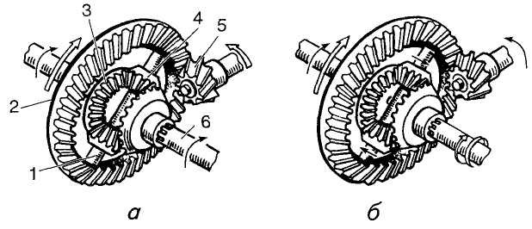
Рис. 4.20
Будова та принцип дії диференціала:
а — рух автомобіля по прямій; б — поіюрот автомобіля; 1 — вісь сателітів; 2, 5 — відповідно ведена и ведуча шестерні; З — півосьові шестерні; 4 — сателіти; 6 — півосі
Диференціали такого типу використовують як міжколісні (між колесами ведучих мостів). Вони різняться конструкцією корпусу й кількістю сателітів. Конічні диференціали використовують також і як міжосьові. В цьому разі вони розподіляють крутний момент між головними передачами ведучих мостів.
На рис. 4.20 для спрощення не показано корпус диференціала, тому для розгляду принципу дії вважатимемо, що вісь / сателітів установлено в корпусі. Під час обертання ведучої шестірні 5 і веденої шестірні 2 головної передачі крутний момент передається на вісь 1 сателітів, далі через сателіти 4 на півосьові шестерні 5й на півосі 6.
258
Під час руху автомобіля по прямій і рівній дорозі (рис. 4.20, а) задні колеса зустрічають однаковий опір і обертаються з однаковою частотою. Сателіти навколо своєї осі не обертаються, й на обидва колеса передаються однакові крутні моменти. Як тільки умови руху змінюються, наприклад на повороті (рис. 4.20, б), ліва піввісь починає обертатися повільніше, оскільки колесо, з яким вона зв'язана, зустрічає великий опір. Сателіти починають обертатися навколо своєї осі, обкочуючись по півосьовій шестірні (лівій), що сповільнюється, й збільшуючи частоту обертання правої півосі. В результаті праве колесо прискорює своє обертання й проходить більший шлях по дузі зовнішнього радіуса.
Водночас зі зміною швидкостей півосьових шестерень змінюється крутний момент на колесах — на колесі, яке прискорюється, момент зменшується. Оскільки диференціал розподіляє моменти на ко-іеса порівну, то в цьому разі на колесі, що сповільнюється, також зменшується момент. У результаті сумарний момент на колесах зменшується й тягові властивості автомобіля погіршуються. Це негативно впливає на прохідність автомобіля під час руху по бездоріжжю п на слизьких дорогах. Проте на дорогах із добрим зчепленням шес-іеренчастий конічний диференціал забезпечує кращі стійкість і керованість.
Для підвищення прохідності автомобіля під час руху по бездоріжжю застосовують диференціали з примусовим блокуванням або са-моблоківні.
Примусове блокування полягає в тому, що ведучий елемент (корпус) диференціала в момент умикання блокування жорстко з'єднується з півосьовою шестірнею. Для цього передбачено спеціальний дистанційний пристрій із зубчастою муфтою.
Самоблоківний диференціал підвищеного тертя (кулачковий), що іастосовується на автомобілі ГАЗ-66 (рис. 4.21), складається з внутрішньої 5 і зовнішньої 6 зірочок, між кулачками яких закладено су-\арі 3 сепаратора 2, 4. Сепаратор виконано як одне ціле з лівою чашкою диференціала й з'єднано з веденою шестірнею головної передачі. Права чашка (на рисунку не показано) вільно охоплює зовнішню іірочку й разом із лівою чашкою утворює корпус диференціала. Зірочки диференціала своїми внутрішніми шліцами з'єднуються з півосями 1.
Під час обертання веденої шестірні головної передачі й руху автомобіля по прямій сухарі з однаковою силою тиснуть на кулачки обох їірочок і змушують їх обертатися з однаковою швидкістю.
Якщо одне з коліс потрапляє на поверхню дороги з великим опором рухові, то зв'язана з ним зірочка починає обертатися з меншою частотою, ніж сепаратор. Сухарі, перебуваючи в сепараторі, з більшою силою тиснуть на кулачки зірочки, що сповільнюється, й прискорюють її обертання.
259
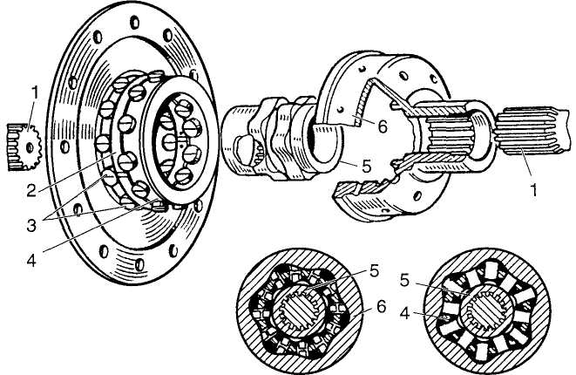
Рис. 4.21
Самоблоківний диференціал:
/ — півосі; 2, 4 — сепаратор, 3 — сухарі; 5, 6 — відповідно внутрішня и зовнішня
зірочки
Отже, в місцях контакту сухарів із кулачками зірочок виникає підвищене тертя, що перешкоджає істотній зміні відносних швидкостей обох зірочок, і колеса обертаються з приблизно однаковими кутовими швидкостями. Через сили тертя сухарів по кулачках перерозподіляються моменти. На зірочці, що прискорюється, сили тертя спрямовані проти напряму обертання, на зірочці, що відстає, — в напрямі обертання. Крутний момент на зірочці, що відстає, зростає, а на тій, що прискорюється, зменшується на момент сил тертя, й у результаті пробуксовування коліс не відбувається.
Привод до ведучих коліс. У ведучих мостах автомобілів крутний момент передається від диференціала до ведучих коліс за допомогою півосей. Залежно від способу встановлення півосей у картері моста вони можуть бути повністю або частково розвантаженими від згинальних моментів, що діють на піввісь.
Повністю розвантажені півосі застосовують на автомобілях середньої й великої вантажопідйомності, а також на автобусах. Такі півосі
260
встановлюються вільно всередині моста, а маточина колеса спирається на балку моста через два підшипники (рис. 4.22, а).
Напіврозвантажені півосі спираються на підшипник, що розміщений усередині балки моста, а маточина колеса жорстко з'єднується з фланцем півосі (рис. 4.22, б). Тому така піввісь виявляється навантаженою крутним моментом і частково згинальним. Напіврозвантажені півосі застосовують у механізмах задніх ведучих мостів легкових автомобілів і вантажних автомобілів на їхній базі.
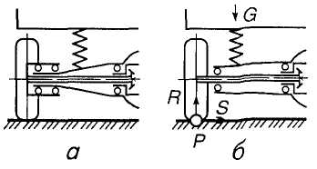
Рис. 4.22
Схеми встановлення півосей:
а — псшністю розвантажених; б — нашврозвантажених
Колісні передачі застосовують на деяких великовантажних автомобілях для зниження навантаження в карданній передачі та механізмах ведучого моста. До таких передач належать прості шестеренчасті циліндричні передачі з внутрішніми зачепленнями або планетарні.
За ведучу ланку планетарної колісної передачі (рис. 4.23) править сонячна шестірня 1, що встановлена на шліцах півосі 7 і перебуває в зачепленні з трьома шестернями-сателітами 2. Осі 4 сателітів закріплено нерухомо у водилі 3, яке становить опору для підшипників маточини колеса й жорстко закріплене на балці моста. Сателіти зачеплено з корінною шестірнею 5, яку скріплено болтами з маточиною колеса 6. Іззовні колісну передачу закрито кришкою 8, яка разом із корінною шестірнею й маточиною колеса утворює обертовий картер, куди заливають оливу для мащення зубчастих зачеплень і підшипників.
Передаточне число планетарної передачі визначається відношенням кількості зуб'їв коронної шестірні до кількості зуб'їв сонячної й становить 1,4...1,5. Навантажувальна здатність і стійкість проти спрацювання планетарної передачі дуже високі, оскільки крутний момент у ній передається від сонячної шестірні до корінної трьома потоками через сателіти й підсумовується на маточині колеса.
261
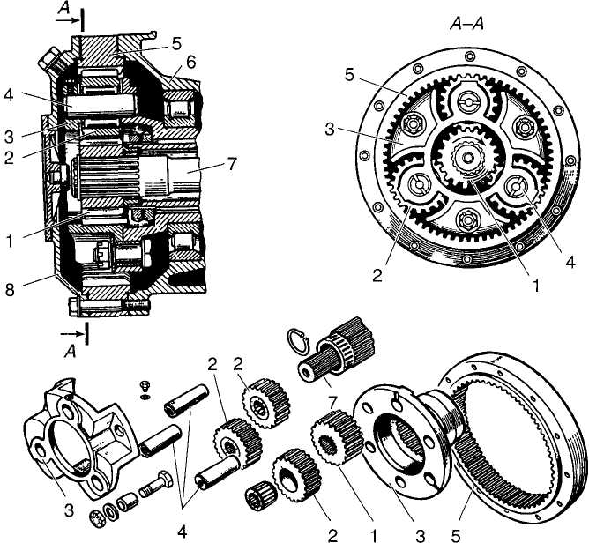
Рис. 4.23
Планетарна колісна передача:
/ — сонячна шестірня, 2 — шестерні-сателіги, 3 — водило, 4 — осі сателітш, 5 — корінна шестірня, 6 — маточина колеса, 7 — пшвісь; 8 — кришка
Привод переднього ведучого й керованого коліс (рис. 4.24) на вантажних автомобілях підвищеної прохідності здійснюється через карданний шарнір 5 однакових кутових швидкостей, ведучий кулак якого зроблено як одне ціле з піввіссю 4. Ведений кулак шарніра закінчується приводним валом /, який шліцами з'єднується з фланцем 8, а через нього з маточиною 7 колеса. Маточина через конічні роликові підшипники спирається на порожнисту поворотну цапфу 2, яку встановлено на конічних підшипниках 3 в рознімному корпусі на шипах шворня 6. Шипи приварено до сферичної чашки балки моста.
262
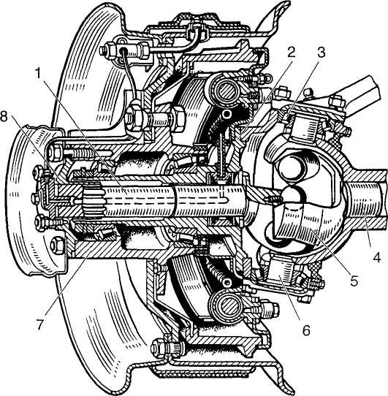
Рис. 4.24
Привод переднього ведучого й керованого коліс:
/ — прииоднии пал, 2 — порожниста поворотна цапфа, 3 — конічні підшипники, 4 — піввісь, 5 — карданний шарнір, 6 — шворінь, 7 — маточина, 8 — фланець
Верхня кришка, яка закриває опорний підшипник шворня, водночас править за поворотний важіль цапфи, зв'язаний із рульовим керуванням.
На легкових автомобілях привод кожного переднього ведучого колеса здійснюється через зовнішній і внутрішній шарніри однакових кутових швидкостей, з'єднані валом. Застосування двох шарнірів у приводі кожного колеса зумовлене конструкцією незалежної підвіски передніх коліс. Внутрішні шарніри забезпечують переміщення коліс при вертикальних ходах підвіски, а зовнішні — при повороті коліс відносно вертикальної осі, що потрібно в разі зміни напряму руху автомобіля.
263
§ 4.7. ТЕХНІЧНЕ ОБСЛУГОВУВАННЯ ТРАНСМІСІЇ
Технічне обслуговування зчеплення. Основні ознаки несправності:
• пробуксовування; • неповне вимикання (веде), • ривки під час зрушування з місця; . шум у зчепленні під час руху; • заїдання педалі; . підтікання рідини в з'єднаннях привода зчеплення.
Пробуксовування зчеплення може відбуватися через:
У обмеження вільного ходу педалі внаслідок неправильного регулювання або спрацювання фрикційних накладок;
• замаснення фрикційних накладок веденого диска.
При цьому крутний момент від двигуна передається не повністю, погіршується розгін автомобіля, сповільнюється зрушення з місця, а в разі великого пробуксовування автомобіль залишається нерухомим, навіть якщо передачу ввімкнено й педаль зчеплення відпущено.
Щоб усунути несправність, треба перевірити вільний хід по центру площадки педалі: він має становити 26...35 мм на автомобілях ВАЗ, 35...45 мм на автомобілях «Москвич», 26...38 мм на автомобілях ЗАЗ і 12...28 мм на автомобілі ГАЗ-24. Вільний хід створюється завдяки зазорам у деталях підвіски педалі, між штовхачем і поршнем головного циліндра, між підп'ятником та витискною п'ятою, тобто відповідає переміщенню педалі до початку прогину діафрагмової пружини (ВАЗ, «Москвич») або до початку стискання витих натискних пружин (ЗАЗ). Вільний хід педалі на автомобілі ГАЗ-24 витрачається на вибирання зазору між штовхачем і поршнем головного циліндра та на переміщення поршня від крайнього положення до перекриття манжетою компенсаційного отвору циліндра.
На автомобілях ВАЗ вільний хід змінюється регулювальною гайкою 24 (див. рис. 4.5). Для цього слід послабити контргайку 25 і, закручуючи або відкручуючи гайку 24, змінити положення вилки 22 відносно штовхача 23. Після регулювання треба затягнути контргайку.
Вільний хід педалі привода зчеплення на автомобілях «Москвич» регулюється зміною довжини штовхача поршня робочого циліндра при послабленій контргайці викручуванням або закручуванням штовхача з вилкуватого наконечника. Для збільшення вільного ходу штовхач угвинчується (вкорочується), а для зменшення — вигвинчується (подовжується). Якщо після регулювання вільного ходу педалі зчеплення пробуксовує, то його треба зняти, промити або замінити накладки веденого диска.
Порядок регулювання вільного ходу педалі зчеплення на автомобілі ЗАЗ такий:
• зняти відтяжну пружину 6 важеля 9 (рис. 4.25) і відтиснути останній до упора підп'ятника 10 вилки в п'яту // відтискних важе-
264
лів; хід важеля 9 має становити 4...5 мм, що відповідає зазору між п'ятою та підшипником 2,4...3,4 мм;
• утримуючи шток 5 поршня ключем, відпустити його контргай
ку 7і, повернувши регулювальну гайку 8, установити нормальний хід
важеля;
• після регулювання, утримуючи нерухомо штовхач, закрутити
контргайку, перевірити вільний хід педалі й надіти відтяжну пру
жину.
Неповне вимикання зчеплення супроводжується шумом і скреготом зуб'їв муфт синхронізаторів об зубчасті вінці шестерень при вмиканні передач і є наслідком:
/ збільшеного вільного ходу педалі зчеплення;
/ потрапляння повітря в гідропривод.
Для усунення несправності треба перевірити вільний хід педалі зчеплення й у разі потреби відрегулювати його. Якщо педаль переміщується з малим опором («провалюється»), то це свідчить про по-
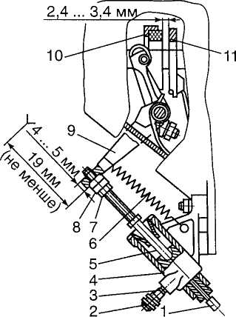
Рис. 4.25
Регулювання вільного ходу педалі зчеплення автомобілів ЗАЗ:
/ — трубка; 2 — ковпачок; З — клапан для прокачування повітря; 4 — робочий циліндр; 5— шток; 6— відтяжна пружина; 7— контргайка; 8— регулювальна гайка; 9 — важіль вилки вимикання зчеплення; 10 — підп'ятник; // — п'ята відтискних
важелів
265
трапляння в гідропривод повітря, яке необхідно видалити таким чином:
                - заповнити бачок гідропривода рідиною до нормального рівня;
                - очистити клапан випускання повітря 29 (див. рис. 4.5) від бруду;
                - зняти захисний ковпачок;
                - надіти на клапан шланг і занурити його у склянку з рідиною, що
заливається в привод;
                - відкрутити на півоберта клапан і кілька разів швидко натиснути
на педаль зчеплення й повільно відпускати ії, поки зі шланга не при
пиниться вихід бульбашок повітря;
                - затримати педаль в натиснутому положенні й закрутити клапан;
• зняти шланг і долити в бачок рідину до нормального рівня.
Ривки під час зрушування з місця можуть бути наслідком:
/ спрацювання веденого диска;
/ задирок на поверхні дисків.
Зчеплення в цьому разі ремонтують.
Шум у зчепленні з'являється внаслідок:
/ перекосу (биття) натискної п'яти;
/ спрацювання витискного підп'ятника.
В цьому разі зчеплення підлягає ремонту.
Заїдання педалі в натиснутому положенні можливе через поломку або від'єднання відтяжної пружини педалі, яку слід замінити новою.
Привод зчеплення автомобіля ГАЗ-24 в експлуатації регулювання не потребує. Робочий циліндр цього привода має автоматичне регулювання. Компенсація спрацювання фрикційних накладок веденого диска зчеплення здійснюється автоматично завдяки зміщенню робочої зони поршня по довжині робочого циліндра. Зазору між муфтою та важелями вимикання зчеплення немає, тому, коли двигун працює, зовнішня обойма шарикового підшипника муфти весь час обертається.
Технічне обслуговування коробки передач. Несправності: ' шум під
час руху автомобіля; * утруднене перемикання передач; * самочинне вимикання передачі; * підтікання оливи.
Шум у коробці передач з'являється через:
/ відсутність оливи в картері;
/ велике спрацювання зуб'їв шестерень і підшипників валів.
Для усунення несправності слід перевірити рівень оливи в картері, який має бути поблизу нижньої кромки бічного заливного отвору (автомобілі ВАЗ, ЗАЗ та ГАЗ-24) або біля мітки на оливовимірюваль-ному стержні (автомобілі «Москвич»); якщо треба, то слід долити оливу, перевірити й відрегулювати вільний хід педалі зчеплення. Якщо шум не припиниться, то коробку слід розібрати й замінити спрацьовані деталі.
Утруднене перемикання передач спостерігається внаслідок:
/ застосування оливи з підвищеною в'язкістю;
/ поломки пружин кілець синхронізаторів;
266
/ неповного вимикання зчеплення (веде);
/ деформування або заїдання сферичного шарніра важеля перемикання передач;
/ заїдання штоків вилок і деформування вилок перемикання передач.
Самочинне вимикання передачі спричиняється:
/ спрацюванням фіксаторів або поломкою їхніх пружин;
/ спрацюванням блокувальних кілець синхронізаторів.
Для усунення зазначених несправностей треба зняти й розібрати коробку передач, спрацьовані деталі замінити.
Технічне обслуговування карданної передачі. Основні несправності:
' послаблення кріплення фланців карданних шарнірів і проміжної опори; ' спрацювання шліцьової муфти, хрестовини й підшипників; • прогин вала. Ці несправності проявляються у ривках під час зрушування автомобіля з місця й перемикання передач, а також у шумах під час руху.
Послаблення кріплень виявляються перевіркою затягування болтів і гайок за допомогою ключа. Спрацьовані деталі треба замінити.
Технічне обслуговування задньою мое і а. Несправності: ' постійний шум і сильне нагрівання під час руху; * шум на поворотах; * підтікання оливи.
Шум і нагрівання під час руху можуть виникати внаслідок:
/ нестачі оливи в картері (або застосування оливи невідповідного сорту);
/ спрацювання або неправильного зачеплення зуб'їв шестерень головної передачі;
/ спрацювання чи неправильного регулювання підшипників.
Для усунення несправності слід перевірити, чи є олива, рівень якої має бути поблизу нижньої кромки заливного отвору; в разі потреби оливу долити. Якщо це не допоможе, то задній міст підлягає ремонту.
Шум на поворотах найчастіше виникає в разі:
/ заклинювання сателітів на осі;
/ заїдання шийок півосьових шестерень в коробці диференціала.
Усувається шум заміною непридатних деталей.
Підтікання оливи визначається оглядом місця стоянки автомобіля й усувається підтягуванням з'єднань, заміною прокладок і сальників.
Перед виїздом пересвідчитися, що не підтікає олива з картерів коробки передач і головної передачі, перевірити дію зчеплення, коробки передач, карданної та головної передач на ходу автомобіля.
щто
Через 10 тис. км пробігу автомобіля:
то
• проконтролювати рівень рідини в бачку привода
267
зчеплення (доливати тільки гальмову рідину «Нева») та рівень оливи в картерах коробки передач і головної передачі;
• підтягнути болти й гайки кріплення фланців карданних шарнірів і проміжної опори карданного вала.
Через 20 тис. км пробігу автомобіля перевірити й, якщо треба, відрегулювати вільний хід педалі зчеплення.
Після перших 2...З тис. км пробігу автомобіля, а надалі через 70 тис. км або через три роки замінити оливу в картерах коробки передач і головної передачі. Заміну провадити відразу після поїздки, коли олива ще тепла. Крізь спускні отвори, викрутивши пробки, злити оливу з картерів, підняти задні колеса домкратом, закрутити спускні пробки, залити в картери оливу для двигуна до половини рівня, завести двигун і ввімкнути четверту передачу на 1...2 хв. Зупинити двигун, злити промивальну оливу й заправити картери оливою до норми.
На автомобілях ВАЗ треба викрутити пробки й змастити консистентним мастилом ФИОЛ-1 шліцьове з'єднання переднього карданного вала з боку пружної муфти. На автомобілі «Москвич» заповнити штауферні оливниці підшипників півосей консистентним мастилом 1-13 або ЯНЗ-2 й закрутити ковпачки.
На автомобілях ЗАЗ та ГАЗ-24 через 12 тис. км пробігу змастити карданні шарніри півосей трансмісійною оливою, яку нагнітають шприцом до виходу через усі ущільнювачі підшипників хрестовини.
Картери можна поповнювати тільки ііио оливою, яку було зали-іо раніше; в ран переходу на оливу іншою соріу картер необхідно промити ікіо оливою, що чаправляіпмеіься. Консистентні мастила нагнітаються за допомогою солідолонагнітача до повного виходу відпрацьованого мастила й появи свіжого із зазорів спряжених деталей. Якщо мастило через оливницю не проходить, то треба викрутити оливницю й перевірити її справність, нагнітаючи через неї мастило. Якщо автомобіль експлуатується на брудних і запилених дорогах, терміни мащення вузлів скорочуються в два-три рази.
Контрольні запитання
§ 4.1 1. Яке призначення трансмісії?
                - Які є види трансмісій?
                - Які схеми трансмісій застосовуються на вітчизняних ав
томобілях?
§ 4.2 4. Яке призначення зчеплення?
                - Які основні деталі механізму зчеплення?
                - Зчеплення яких типів застосовуються на вантажних і
легкових автомобілях?
268
7. Які приводи керування зчепленням застосовуються на
вітчизняних автомобілях?
§ 4.3 8. Який принцип дії коробки передач? 9. Які бувають коробки передач?
                - Що таке передаточне число?
                - Яке призначення синхронізатора та яка його будова?
                - Який принцип дії гідромеханічної передачі?
§ 4.4 13. Яке призначення роздавальної коробки?
14. Чим відрізняються роздавальні коробки без знижувальної
передачі та з додатковою знижувальною передачею? § 4.5 15. Яке призначення карданної передачі та з яких деталей
вона складається?
16. Які бувають карданні шарніри? § 4.6 17. Які механізми об'єднує ведучий міст?
                - Які бувають головні передачі?
                - Яке призначення диференціала й диференціали яких ти
пів застосовуються для різних дорожніх умов?
                - Як здійснюється привод ведучих коліс?
§ 4.7 21. Які ознаки, причини та способи усунення пробуксовування зчеплення?
                - Чому відбувається неповне вимикання зчеплення та як
усунути цю несправність?
                - Які основні несправності коробки передач і як їх можна
усунути?
                - Які основні несправності карданної передачі й у чому
вони проявляються?
25. В чому полягає ТО заднього моста?
Глава
ХОДОВА ЧАСТИНА
§ 5.1. РАМА, ПЕРЕДНІЙ НЕВЕДУЧИЙ МІСТ, БАЛКА ЗАДНЬОГО ВЕДУЧОГО МОСТА
Рама — це основний несучий елемент вантажного автомобіля. На неї встановлюють і закріплюють двигун, агрегати шасі, кабіну й кузов автомобіля. Рама сприймає навантаження від маси автомобіля, а також навантаження, що виникають під час руху.
За конструкцією рами бувають: • лонжеронні, що складаються з двох поздовжніх балок (лонжеронів), з'єднаних поперечинами; • хребтові, які складаються з однієї поздовжньої балки з поперечинами.
На вантажних автомобілях найпоширеніші лонжеронні рами (рис. 5.1). Така рама має два лонжерони 2 і п'ять поперечин /. Лонжерони відштамповуються зі сталі й мають форму швелера змінного профілю. Найбільша висота профілю в середній частині рами. Поперечини також виготовляють штампуванням за формою пристроїв для встановлення різних агрегатів (двигуна, коробки передач та ін.). До лонжеронів і поперечин приварюють або приклепують різ-
Рис. 5.1
Рама автомобілів УАЗ:
/ — поперечини; 2 — лонжерони; З — кронштейни
270
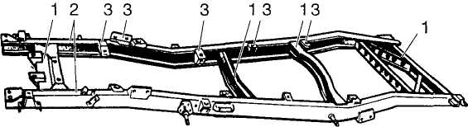
ні кронштейни З, потрібні для кріплення відповідних агрегатів або частин автомобіля. Поперечини й лонжерони з'єднують між собою зварюванням.
На легкових автомобілях за раму править кузов, каркас якого становить жорстку зварну конструкцію, підсилену зовнішніми облицювальними панелями. Загальна жорсткість кузова досягається відповідним з'єднанням сталевих панелей облицювання, в які зафор-мовують підсилювальну арматуру у вигляді різних тонкостінних профілів.
У місці кріплення двигуна до корпусу кузова приварюють коротку раму, яка з'єднується з основою (підлогою). Підлогу кузова виготовляють із товстих металевих листів і по боках підсилюють порогами, що мають коробчасту форму. Облицювальні панелі кузова штампують із тонкостінних металевих листів. Деталі несучого кузова, як правило, з'єднують зварюванням.
Передній неведучий міст вантажних автомобілів призначається для встановлення передніх керованих коліс і від них через підвіску передає на раму автомобіля поздовжні й бокові зусилля, що виникають від контакту автомобіля з дорогою.
Основу переднього моста становить двотаврова балка З (рис. 5.2), яка має на кінцях бобишки, відігнуті вгору. Середню частину балки вигнуто вниз, що дає змогу розмістити двигун нижче на рамі. Верхня
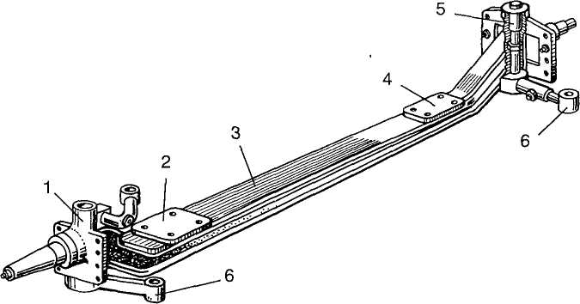
Рис. 5.2
Балка переднього неведучого моста:
/ — поворотна цапфа; 2, 4 — опорні площинки; 3 — двотаврова балка; 5 — шворінь;
6 — поворотні важелі
271
полиця моста має опорні площинки 2, 4 для кріплення ресор підвіски. В бобишку балки вставлено й жорстко закріплено шворінь 5, що призначається для встановлення на ньому поворотної цапфи 1. На осі цапфи на підшипниках кріпиться маточина колеса, а сама цапфа може повертатися на шворні за допомогою поворотного важеля 6.
На легкових задньо привод них автомобілях із незалежною підвіскою передніх коліс передній міст утворюється короткою балкою або поперечиною, прикріпленою до кузова автомобіля, до якої кріпиться також двигун.
Балка заднього ведучого моста на автомобілях із колісною формулою 4x2 передає через підвіску на раму або кузов автомобіля штов-хальні зусилля від ведучих коліс у режимі тяги й гальмівні зусилля під час гальмування.
Залежно від конструкції балка ведучого моста може бути: • рознімною; • нерознімною. Всередині балки розміщуються механізми ведучого моста (див. рис. 4. 19), а на кінцях на підшипниках установлюються маточини ведучих коліс. Спереду балки моста 8 є фланець для кріплення картера 9 головної передачі й диференціала, а ззаду -- кришка. У верхній частині на балку приварено дві опорні площинки для кріплення ресор.
Балка переднього ведучого моста вантажного автомобіля конструктивно неістотно відрізняється від балки ведучого заднього моста.
§5.2. ПІДВІСКА
Підвіска автомобіля забезпечує пружний зв'язок рами або кузова з мостами й колесами, пом'якшує удари, що сприймаються ними, а також поштовхи під час їзди по нерівностях дороги. Пружні властивості підвіски зумовлені застосуванням пружного елемента. Робота підвіски ґрунтується на перетворенні енергії удару в разі наїзду колеса на нерівність дороги в переміщення пружного елемента підвіски, внаслідок чого сила удару, що передається на кузов, зменшується й підвищується плавність ходу автомобіля.
За характером взаємодії коліс і кузова під час руху автомобіля всі підвіски поділяють на: • залежні; • незалежні.
Залежна підвіска (рис. 5.3, а) забезпечує жорсткий зв'язок між лівим і правим колесом, у результаті чого переміщення одного з них у поперечній площині передається іншому й спричинює нахил кузова.
Незалежна підвіска (рис. 5.3, б) характеризується відсутністю жорсткого зв'язку між колесами одного моста. Кожне колесо підвішено до кузова незалежно від іншого колеса. В результаті при наїзді одним колесом на нерівності дороги коливання його не передаються іншому колесу, зменшується нахил кузова й підвищується в цілому стійкість автомобіля під час руху.
272
Підвіска автомобіля складається з таких пристроїв: ♦ пружного елемента; ♦ напрямного пристрою; ♦ гасильного елемента.
Як пружний елемент у підвісках використовують металеві листові ресори, циліндричні пружини, торсіони (стержні, що працюють на скручування). Неметалеві пружні елементи забезпечують пружні властивості підвіски за рахунок пружності гуми, стисненого повітря або рідини; вони менш поширені, ніж металеві. Іноді в підвісках застосовують комбіновані пружні елементи, які складаються з металевих і неметалевих елементів.
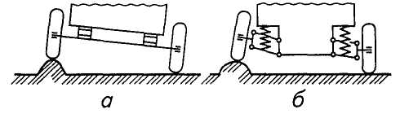
Рис. 5.3 Схеми підвісок автомобілів:
а — залежної; б — незалежної
Напрямний пристрій підвіски передає штовхальш, гальмівні й бокові зусилля від коліс на раму або корпус автомобіля. В разі пружинної підвіски за напрямний пристрій правлять важелі й штанги підвіски. В ресорній підвісці сама листова ресора передає поздовжні й бокові зусилля, завдяки чому конструкція підвіски спрощується.
Гасильний елемент підвіски призначається для гасіння коливань кузова й коліс у разі наїзду на перешкоди й називається амортизатором (див. § 5.3). На автомобілях застосовують рідинні амортизатори. Принцип їхньої дії полягає в перетворенні енергії коливань унаслідок рідинного тертя на теплову енергію з наступним її розсіюванням.
Кути встановлення передніх коліс автомобіля. Передні керовані колеса автомобіля за будь-якої конструкції моста й підвіски встановлюються з певними кутами нахилу у вертикальній і горизонтальній площинах для зменшення опору рухові, а також спрацювання шин і витрати палива.
Кут а розвалу керованих коліс (рис. 5.4, а) утворюється між площиною колеса та вертикальною площиною, паралельною поздовжній осі автомобіля. Якщо колесо відхилене назовні, кут розвалу вважають додатним, а в разі зворотного нахилу — від'ємним. Для нормальної роботи керованого колеса кут розвалу завжди має бути
273
додатним, завдяки чому зменшуються зусилля на поворот керованих коліс, що полегшує керування автомобілем.
Установлюючи керовані колеса, передбачають також кут β нахилу осі шворня в поперечній площині й кут у нахилу осі шворня в поздовжній площині (рис. 5.4, б), що забезпечує повертання коліс до прямолінійного руху після повороту. Завдяки правильному встановленню кутів β і у підвищуються маневреність і стійкість автомобіля, а також накат і термін служби шин.
У разі встановлення передніх коліс із розвалом вони намагаються котитися в бік від автомобіля по дузі навколо певної точки. Але оскільки колеса жорстко зв'язані між собою балкою переднього моста, вони мають котитися з боковим проковзуванням. Щоб уникнути цього, колеса встановлюють під певним кутом до поздовжньої осі, тобто зі сходженням.
Сходження керованих коліс — це різниця між відстанями А і Б (рис. 5.4, в), яку вимірюють по внутрішніх поверхнях боковин шин у середній площині спереду і ззаду кожного колеса. Ця різниця може
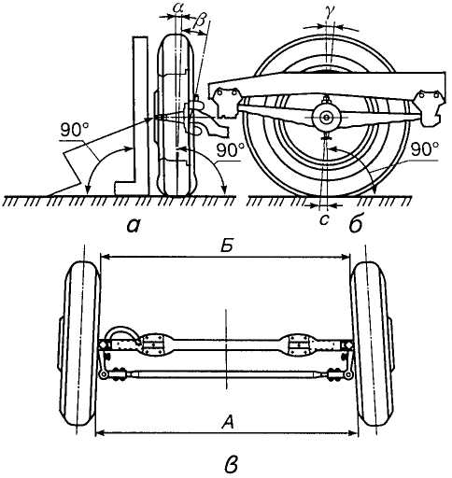
Рис. 5.4
Схема встановлення керованих коліс
274
коливатися в межах 2... 10 мм. Сходження залежить від кутів розвалу й нахилу шворня коліс. Під час експлуатації автомобілів усі ці кути, а також сходження керованих коліс слід старанно регулювати. Встановлення коліс із правильним розвалом і сходженням забезпечує прямолінійне кочення, що безпосередньо впливає на термін служби шин і витрату палива.
У вантажних автомобілях конструкцією передбачено регулювання тільки сходження коліс, а в більшості легкових автомобілів регулюються всі параметри встановлення керованих коліс (табл. 5.1).
Таблиця 5,1 Параметри встановлення керованих коліс

Автомобіль | Кут розвалу, ' | Кут нахилу шворня, ° |  | Сходження, мм
Автомобіль | Кут розвалу, ' | поперечний | поздовжній | Сходження, мм
ГАЗ-24 | 0° ± ЗО' | 4°30' | ДО 1 | 1.5...3
ГАЗ-53А | 1 | 8 | 2°30' | 1.5...3
ЗИЛ-130 | 1 | 8 | 2° 10' | 5...8
МАЗ-5335 | 1 | 8 | 2° 30' | 3...5
КрАЗ-257 | 1 | 8 | 2°30' | 3...5
КамАЗ-5320 | 1 | 8 | 3 | 2...5
УАЗ-469 | Г30' | 8 | 3 | 1,5...3
Будова незалежної підвіски. За пружний елемент підвіски автомобіля ГАЗ-24 «Волга» (рис. 5.5) править спіральна циліндрична пружина 9, яка спирається на нижні важелі 8 і через них передає навантаження від маси автомобіля на стояк 5 і далі через закріплений у ній шворінь 6 на поворотну цапфу 7. Верхній кінець стояка 5 шарнірно з'єднується з верхніми важелями 3. Нижні й верхні важелі, в свою чергу, шарнірно з'єднані з поперечною балкою 1, яку жорстко прикріплено до підрамника. Всередині пружини встановлено телескопічний амортизатор 2. Шток амортизатора через гумові подушки кріпиться до кронштейна кузова, а циліндр амортизатора через опорну чашку пружини шарнірно з'єднаний з нижніми важелями.
Для зменшення нахилу кузова під час поворотів автомобіля призначається стабілізатор поперечної стійкості 10. Кінці його за допомогою стояка з'єднуються з опорною чашкою пружини, а середня частина кріпиться до поперечної балки підрамника. Якщо виникає боковий крен кузова, то стержень стабілізатора закручується й силою пружності намагається виправити положення кузова. Максимальний хід підвіски обмежується гумовими буферами стискання 4.
Будова залежної підвіски. Як пружні елементи підвіски автомобілів ГАЗ-53А та ЗИЛ-130 використано поздовжні напівеліптичні ресори, що працюють разом із гідравлічними амортизаторами. Підвіска передніх коліс має дві ресори, а задню підвіску обладнано ще до-
275
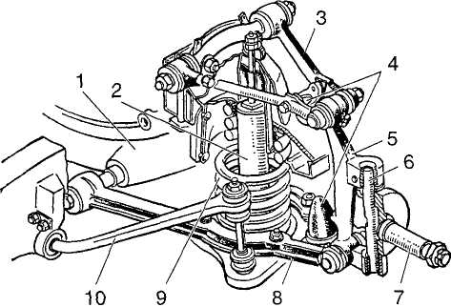
Рис. 5.5
Передня незалежна підвіска автомобіля ГАЗ-24 «Волга»:
1 — поперечна балка; 2 — амортизатор; 3 — верхні важелі; 4 — буфери стискання;
5 — стояк; 6 — шворінь; 7 — поворотна цапфа; 8 — нижні иажелі; 9 — спіральна
циліндрична пружина; 10 — стабілізатор
датковими ресорами, встановленими на основних ресорах у верхній частині.
Ресора передньої підвіски автомобіля ГАЗ-53А(рис. 5.6, а) складається з пакета пружних сталевих штаб (листів) різної довжини, стягнутих хомутами й прикріплених до балки переднього моста двома стрем'янками. До лонжерона рами кінці здвоєного корінного листа 2 ресори прикріплено за допомогою переднього 1 і заднього З кронштейнів. Усередині кронштейнів затиснуто гумові подушки, які охоплюють кінці ресор. Передній кінець ресори має торцеве потовщення в передньому кронштейні, а задній кінець її в разі прогинання може переміщуватися в поздовжньому напрямі в гумовій подушці кронштейна. Цим забезпечується вертикальний хід підвіски.
Ресора задньої підвіски автомобіля ЗИЛ-130 (рис. 5.6, б) також кріпиться до лонжерона рами за допомогою переднього й заднього кронштейнів. Проте з'єднання кінців ресори з кронштейнами виконано інакше, ніж на автомобілі ГАЗ-53А. Передній кінець ресори болтом і стрем'янкою з'єднано зі знімним вушком 4, яке за допомогою пальця 5 прикріплено до переднього кронштейна. Таким чином забезпечується шарнірне з'єднання ресори з рамою, потрібне для передавання поздовжніх зусиль. У разі прогинання ресори її задній кінець може вільно переміщуватися в поздовжньому напрямі між опорними сухарями 8 і втулками в кронштейні 3.
276
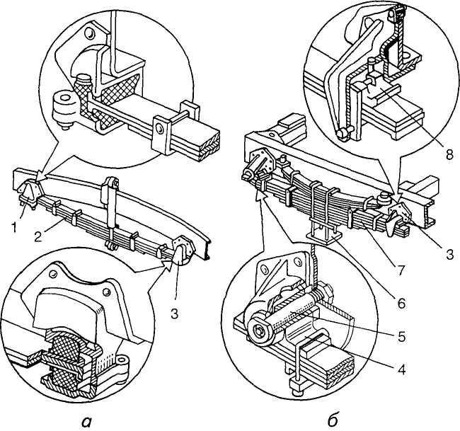
Рис. 5.6
Залежні підвіски:
а — передня автомобіля ГАЗ-53А; б — задня автомобіля ЗИЛ-130; 1, .3 — відповідно
передній та задній кронштеини; 2 — лист ресори; 4 — знімне вушко; 5 — палець;
6 — стрем'янки; 7 — додаткова ресора; 8 — сухарі
На верхню частину основної ресори за допомогою двох стрем'янок б закріплено додаткову ресору 7, кінці якої розміщено біля опорних кронштейнів. У навантаженому стані кінці додаткової ресори впираються в опорні кронштейни, й вона сприймає навантаження разом з основною ресорою (без навантаження додаткові ресори не працюють).
На легкових автомобілях з ресорною підвіскою додаткові ресори практично не застосовують.
277
§ 5.3. АМОРТИЗАТОРИ
У разі руху автомобіля по дорозі з нерівностями виникають коливання кузова, які тривають певний час після наїзду коліс на перешкоду. Для гасіння цих коливань у конструкції підвіски передбачають амортизатори (переважно рідинні телескопічного типу).
Робота телескопічного амортизатора ґрунтується на опорі перетіканню спеціальної рідини АЖ-12Т, яка міститься в його внутрішніх порожнинах й перетікає з однієї порожнини в іншу в разі зміни їхніх об'ємів. Телескопічні амортизатори мають двосторонню дію, тобто гасять коливання підвіски під час ходів стискання й віддачі.
Телескопічний амортизатор (рис. 5.7) складається з трьох частин: циліндра 2 з днищем 1, поршня 3 зі штоком 5 і напрямної втулки 4 з ущільненнями. Циліндр амортизатора з'єднано з важелем підвіски або з кожухом моста, а шток — із кузовом автомобіля, в результаті чого поршень амортизатора переміщується всередині циліндра при коливаннях підвіски відносно кузова.
У поршні 3 влаштовано два ряди наскрізних отворів, закритих зверху перепускним клапаном 6, а знизу — клапаном 7 віддачі з сильною пружиною 8. У днищі 1 циліндра є клапан стискання 10 й випускний клапан 9. Внутрішню порожнину циліндра заповнено амортизаторною рідиною.
Особливість телескопічного амортизатора полягає в тому, що в ньому є компенсаційна камера у вигляді другого циліндра, який охоплює робочий циліндр 2. Додатковий простір цієї камери призначається для компенсації зміни об'єму рідини в робочому циліндрі з обох боків поршня. Ця зміна відбувається внаслідок переміщення підвіски.
Під час плавного ходу стискання підвіски поршень і амортизатора переміщується вниз, і рідина з нижньої порожнини перетікає через перепускний клапан 6 і простір над поршнем. Оскільки в цьому просторі розміщено шток 5, що займає певний об'єм, уся рідина з нижньої порожнини робочого циліндра 2 не може вміститися у верхній порожнині. Тому частина рідини з нижньої порожнини перетікає через калібрований отвір клапана стискання 10 у компенсаційну камеру. При цьому клапан стискання залишається закритим і амортизатор чинить необхідний опір переміщенню підвіски в разі її стискання.
Під час різкого ходу стискання поршень 3 переміщується дуже швидко вниз, тиск рідини під ним миттєво зростає, в результаті чого відкривається клапан стискання 10 і рідина перетікає через відкритий великий переріз клапана в камеру. Опір амортизатора різко зменшується. Цим амортизатор і деталі підвіски захищаються від великих зусиль, які виникають у разі різкого стискання підвіски під час руху по поганій дорозі.
278
Коли віддача підвіски плавна, амортизатор розтягується, оскільки його поршень З переміщується вгору. При цьому тиск рідини над поршнем зростає, перепускний клапан 6 закривається, а рідина по-
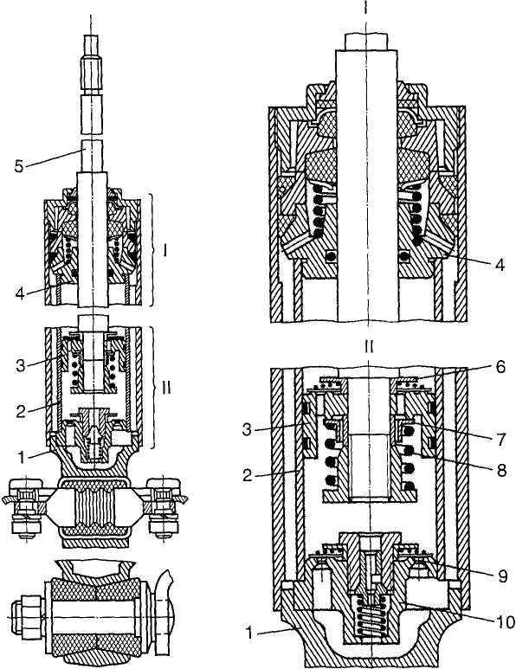
Рис. 5.7 Телескопічний амортизатор:
1 — днище циліндра; 2 — циліндр; 3 — поршень; 4 — напрямна втулка; 5 — шток; 6 — перепускний клапан; 7 — клапан віддачі; 8 — пружина; 9 — випускний клапан;
10 — клапан стискання
279
чинає перетікати крізь внутрішній ряд отворів у поршень З й через кільцевий зазор між закритим клапаном віддачі 7 і його напрямною втулкою у простір над поршнем. Водночас відкривається клапан 9, і рідина з компенсаційної камери перетікає в циліндр.
За різкої віддачі швидкість руху поршня З зростає, що створює досить великий тиск рідини над поршнем. Під дією цього тиску клапан віддачі 7 відкривається, й рідина з меншим опором перетікає в надпоршневий простір. Другий потік надходження рідини в циліндр через впускний клапан .9 за різкої віддачі зберігається.
Отже, клапан віддачі розвантажує підвіску й амортизатор від великих зусиль під час різких ходів віддачі, а також у разі зростання в'язкості рідини внаслідок зниження температури.
Характеристика телескопічного амортизатора має бути такою, щоб зусилля переміщення підвіски під час ходу віддачі було в 2... ...З рази більше, ніж під час ходу стискання. Цього досягають, добираючи переріз отворів клапанів і силу стискання їхніх пружин.
Амортизатори для передньої й задньої підвісок одного й того самого автомобіля не мають принципових відмінностей, але можуть різнитися ходом і довжиною штоків, а також конструкцією кріплення частин амортизатора до деталей кузова й підвіски.
§ 5.4. КОЛЕСА ЛЕГКОВИХ І ВАНТАЖНИХ АВТОМОБІЛІВ
Колеса забезпечують безпосередній зв'язок автомобіля з дорогою, беруть участь у створенні й зміні напряму його руху, передають навантаження від ваги автомобіля на дорогу.
Залежно від призначення колеса автомобіля поділяють на: • ведучі; • керовані; • комбіновані (ведучі й керовані); • підтри-мувальні.
Ведучі колеса перетворюють крутний момент, що передається від трансмісії, на силу тяги, завдяки чому забезпечується поступальний рух автомобіля.
Керовані колеса сприймають через підвіску штовхальні зусилля від кузова й за допомогою рульового керування задають напрям руху.
Комбіновані колеса виконують функції ведучих і керованих коліс водночас.
Підтримувальні колеса створюють опору кочення для задньої час-гини кузова або рами автомобіля, перетворюючи штовхальні зусилля на кочення коліс.
Колесо автомобіля (рис. 5.8), як правило, кріпиться до маточини 3, встановленої на підшипниках 2, на балці моста 7. Основними тстинами колеса є диск 4 з ободом 8 і пневматична шина 5. Шина характеризується основними розмірами: зовнішнім діаметром D, посадковим діаметром d на обід колеса, шириною В і висотою Япрофі-ію шини.
280
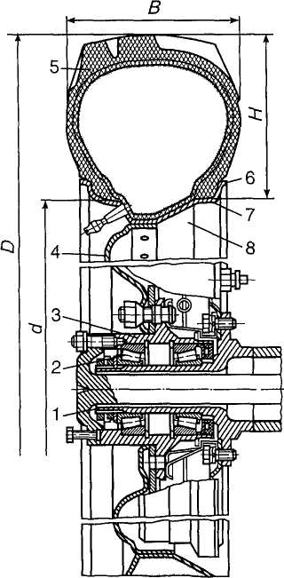
Рис. 5.8
Колесо автомобіля з глибоким ободом:
/ — балка моста; 2 — підшипники; З — маточина, 4 — диск, 5 — шина; 6 — борти поличок; 7 — полички; 8 — обід
Диск і обід колеса штампують зі спеціальної сталі, надаючи їм форми, яка сприяє збільшенню жорсткості й полегшує монтаж шини на обід. У місцях посадки шини обід має полички 7, що закінчуються бортами 6. Диск і обід колеса з'єднують зварюванням, а для кріплення колеса до маточини в диску просвердлюють отвори, якими колесо встановлюється на шпильки й закріплюється гайками.
Залежно від конструкції обода та його з'єднання з маточиною всі колеса поділяють на: • дискові; • бездискові. Дискові ко-
281
леса встановлюються на всіх легкових автомобілях і більшості вантажних, а бездискові — на великовантажних автомобілях МАЗ, КамАЗ та ін. На автомобілях підвищеної прохідності ГАЗ та ЗИЛ застосовують дискові колеса з рознімним ободом.
Дискові колеса за формою внутрішньої частини о б о -д а поділяють на два види: • з глибоким ободом; • із плоским ободом.
Глибокий обід застосовують у колесах легкових автомобілів (рис. 5.8). Його характерна особливість полягає в тому, що в середній частині профілю є заглиблення, призначене для полегшення монтажу покришки на обід. Нерозбірна конструкція обода дає змогу максимально полегшити й спростити колесо. На таких колесах можна монтувати шини порівняно невеликого розміру — шини легкових автомобілів.
Плоский обід у колесах вантажних автомобілів виготовляється в кількох варіантах, найчастіше з нерозрізним бортовим кільцем 1 (рис. 5.9), яке править за закраїну обода. В цьому варіанті обід 3 з
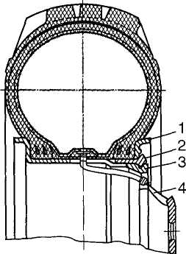
Рис. 5.9
Колесо автомобіля з плоским ободом:
/ — нерозрізне бортове кільце; 2 — розрізне замкове кільце; 3 — обід; 4 — диск
диском 4 становлять нерозбірну зварну конструкцію, що має одну посадкову поличку із закраїною для борта шини, а друга посадкова поличка утворена на внутрішній поверхні пружинного розрізного замкового кільця 2.
Під час монтажу колеса шину вільно надягають на обід, установлюють бортове кільце й у канавку обода закладають розрізне замкове
282
кільце 2, фіксуючи цим бортове кільце на ободі. Після накачування шини завдяки тиску повітря в ній борти шини щільно притискаються до закраїн обода й бортового кільця, замикається замкове кільце в канавці обода й забезпечується щільна посадка шини на обід.
В інших конструкціях дискових коліс із плоским ободом застосовують розрізне бортове кільце, яке водночас виконує функції замкового кільця, або плоский обід роблять рознімним з двох частин. Через велике навантаження на задній міст у вантажних автомобілів задні колеса здвоєні. При цьому внутрішнє колесо кріплять на маточину шпильками й ковпачковими гайками з внутрішньою і зовнішньою різьбою, а зовнішнє колесо — гайками з конусом.
Бездискові колеса (рис. 5.10, а) закріплюють на маточині, використовуючи для цього деталі самої маточини. Характерна особливість конструкції обода бездискового колеса (рис. 5.10, а, б) — виконання його з трьох секторів 7, що з'єднуються в єдине кільце за допомогою вирізів на їхніх торцях. Під час монтажу колеса на автомобіль сектори / закладають у шину в ненакачаному стані, потім складене колесо
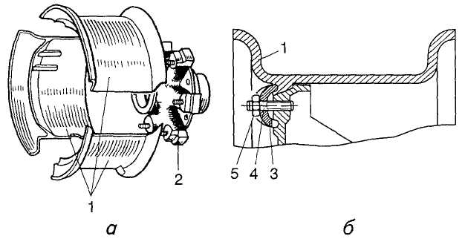
Рис. 5.10
Бездискове колесо:
/ — сектори; 2 — маточина; 3 — притискач; 4 — шпилька, 5 — гайка
насувають на конічні посадкові поверхні спиць маточини 2 й закріплюють притискачами 3 на шпильках 4 гайками 5.
Бездискове колесо іншої конструкції (автомобілі КамАЗ) має не-розбірний обід, знімне бортове кільце й замкове розрізне кільце, які за будовою аналогічні деталям колеса, зображеного на рис. 5.9. На маточину колесо встановлюють притискачами з центруванням по
283
внутрішньому конусу, виконаному під канавкою для замкового кільця. Бездискові колеса порівняно з дисковими мають меншу (на 10... 15 %) масу, зручніші при монтажі й демонтажі на випадок виконання ремонтних робіт із шинами, забезпечують кращі умови охолодження гальмових механізмів. Тепер такі колеса дедалі ширше застосовують на великовантажних автомобілях та автобусах.
§ 5.5. АВТОМОБІЛЬНІ ШИНИ
Пневматична шина — найважливіша частина автомобільного колеса. Вона вбирає невеликі поштовхи та удари від нерівностей дороги під час руху. Це забезпечується еластичністю шини й пружністю повітря, яким її заповнено.
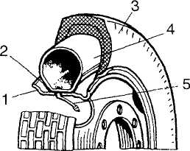
Рис. 5.11
Автомобільна шина у зборі з колесом:
/ — обід колеса; 2 — ободова стрімка; .? — покришка; 4 — камера; 5 — вентиль
Автомобільна шина (рис. 5.11) складається з покришки З, камери 4з вентилем 5і ободової стрічки 2, надітої на обід 1 колеса. Шина захищає камеру від пошкоджень і тертя об обід колеса й борти покришки. Покришка утворює зовнішню несучу оболонку шини, а камера — її внутрішню порожнину. Іноді на легкових автомобілях застосовують шини без камери (безкамерні). Герметичність у них досягається нанесенням спеціального герметизувального шару на внутрішню поверхню покришки й щільною посадкою покришки на полички обода. Безкамерні шини легші, менше нагріваються, але потрібна більша точність виготовлення обода, трудомісткіше технічне обслуговування цих шин.
По кришка (рис. 5.12) складається з каркаса 3, бортів 1, брекера (подушкового шару) 4, боковин 5 і протектора 6.
284
Каркас 3 слугує основою для покришки, надає їй потрібних міцності й гнучкості. Він складається з кількох шарів прогумованого корду. Залежно від розташування ниток корду в каркасі шини поділяються на: • діагональні (рис. 5.12, а); • радіальні (рис. 5.12, б).
У каркасі діагональних шин нитки сусідніх шарів корду перетинаються під певним кутом (95...115°) і кількість шарів завжди парна. Під час контакту шини з дорогою змінюється кут перехрещування ниток корду, що призводить до підвищених деформації й теплоутворення, а також знижує термін служби шин.
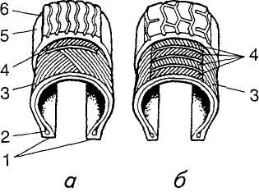
Рис. 5.12
Поперечні розрізи покришок шин:
а — діагональної; б — радіальної; / — борти; 2 — дротяне кільце; З — каркас; 4 — брекер (подушковий шар); 5 — боковини; 6 — протектор
У радіальних шин (типу Р) нитки корду в каркасі розташовуються від борта до борта (по радіусу) й не перетинаються одна з одною. Така конструкція каркаса більш прогресивна: менша кількість шарів корду, зменшуються теплоутворення й опір коченню. Термін служби радіальних шин набагато більший, ніж діагональних.
Борти 1 (рис. 5.12) призначаються для кріплення покришки на ободі колеса. Борт складається з шарів корду, загорнутих навколо дротяного кільця 2, що створює нерозтяжну конструкцію й надає жорсткості посадковій поверхні покришки.
Брекер 4 — це гумотканинний прошарок, прокладений між каркасом Зй протектором б по всьому обводу покришки. Брекер пом'якшує дію протектора на каркас. Для радіальних шин наявність брекера особливо важлива, оскільки він сприймає окружні зусилля й обмежує розтягання ниток корду.
Протектор встановить бігову частину шини. Ззовні він має рисунок у вигляді виступів і канавок між ними. Завдяки рисунку протектора забезпечується потрібне зчеплення коліс із дорогою,
285
тому для різних покриттів доріг застосовують різні рисунки протектора.
Боковини 5 наносяться у вигляді тонкого еластичного шару гуми на бічні стінки каркаса й призначаються для захисту шин від механічних пошкоджень, проникнення вологи й т. д. На боковинах наносять позначення покришок.
Камери для автомобільного колеса виготовляють з еластичної повітронепроникної гуми. Розмір камери завжди дещо менший від розміру порожнини покришки, щоб у накачаному стані не утворю-
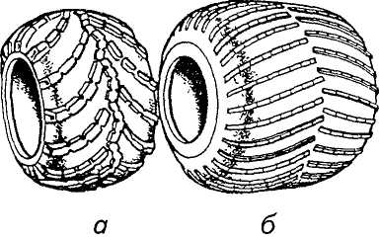
Рис. 5.13
Спеціальні шини:
а — аркона, б — пневмокоток
валися складки. Повітря в камеру подається через вентиль, що становить зворотний клапан, який дає змогу нагнітати повітря всередину й автоматично перекривати його вихід назовні. Вентиль складається з корпусу, золотника й ковпачка. Корпус роблять із латуні у вигляді трубки й закріплюють у стінці камери за допомогою гайки або вулканізацією.
Для підвищення прохідності автомобілів в умовах бездоріжжя (розмоклі Грунти, засніжені дороги, зоране поле) використовують спеціальні шини — аркові й пневмокотки (рис. 5.13, а, 6 відповідно).
Аркова шина має профіль у вигляді арки, відношення Н/В = 0,3...0,4, що створює велику площину контакту, зменшує питомий тиск на грунт, а загалом сприяє підвищенню прохідності. Аркові шини встановлюють замість здвоєних задніх шин на спеціальний обід.
Пневмокотки мають П-подібний профіль перерізу, відношення Н/В = 0,2...0,3, характеризуються підвищеною еластичністю й дуже малим тиском на ґрунт, тому призначаються для транспортних засобів, які працюють на сніговій цілині, сипких пісках або в заболо-
286
ченій місцевості. Спеціальні шини виготовляють в обмеженій кількості.
Позначення й маркування шин. На боковині кожної покришки наносять позначення (основні розміри) й маркування: товарний знак заводу-виготовлювача; дату виготовлення; порядковий номер; індекс максимально допустимої швидкості (L відповідає 120 км/год, Р — 150, Q — 160, S — 180 км/год); індекс вантажопідйомності (для шин легкових автомобілів 75 відповідає 387 кг, 78 — 425, 80 — 450, 82 — 475, 84 — 500 кг і т. д.); балансувальну мітку, яка показує найлегшу частину шини; норму шаровості для шин вантажних автомобілів.
Основні розміри шини (див. рис. 5.8) позначають двома групами цифр через риски. Перша група цифр означає ширину профілю В, друга — посадковий діаметр d на обід колеса. Ці розміри зазначають у міліметрах чи дюймах або мішаними. Наприклад, 8,40 = 15; 215 =380. Тут у першому позначенні ширину профілю В і діаметр б? дано в дюймах, а в другому позначенні ці самі розміри зазначено в міліметрах. Для позначення радіальних шин у кінці ставлять літеру Р, наприклад 185 = 15Р.
Дату виготовлення й завод-виготовлювач шини позначають цифрами та літерами, тут же зазначають номер покришки. Наприклад, 287Нк169527: число 287 (28-й тиждень 1987 р.); Нк — Нижньокамсь-кий шинний завод; 169527 — порядковий номер шини.
На боковинах покришок зазначають також модель, номер державного стандарту, штамп ВТК, сортність виробу. Для безкамерних шин роблять напис «Безкамерна», для морозостійких — «Північ».
Основні розміри покришки (Bid), зазначені на її боковині, дають змогу приблизно визначити зовнішній діаметр D за формулою D= d + IE, вважаючи, що висота профілю //дорівнює його ширині В.
Для шин легкових автомобілів, що мають низький профіль, у позначенні розмірів зазначають відношення висоти профілю до ширини в процентах. Наприклад, для автомобіля ВАЗ-2108 розмір шини показують так: 165/70 R13. Тут 165 — ширина профілю (165 мм), 70 — відношення висоти профілю до ширини в процентах, R — радіальна, 13 — посадковий діаметр обода в дюймах.
Порядок монтажу й демонтажу шин. До експлуатації приймаються шини, які не мають дефектів і точно відповідають вимогам державних стандартів і технічних умов на шини. Автомобілі комплектуються шинами за рекомендацією шинної промисловості на підставі технічної документації на автомобіль і з урахуванням дорожньо-кліматичних умов. Відповідно до цих рекомендацій заборонено ставити на коича одного моста шини діагона іьної н радіо.іьної конструкцій, а та кож шипи ; рипим риіміком протектора
Монтаж шини виконують на чистий і справний обід. При цьому перевіряють, щоб на внутрішній поверхні покришки не було
287
пошкоджень, протирають від вологи й посипають тальком. Після цього в покришку закладають камеру, злегка підкачують її повітрям, щоб набрала круглої форми. Потім шину надягають на обід колеса, виводячи в паз обода вентиль камери. Далі між ободом і бортом шини вставляють знімне бортове кільце, а в канавку обода встановлюють замкове кільце. Розглянута технологія застосовується для коліс вантажних автомобілів, що мають плоский обід.
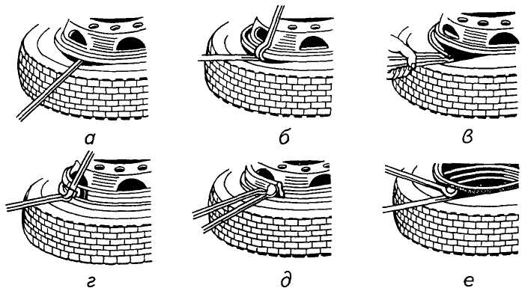
Рис. 5.14
Послідовність демонтажу шини:
а—в — відтискання борта покришки, г, д — відтискання и інягтя замкоцого кільця і канавки, с — зняття ободу з диском
Демонтаж шини (рис. 5.14) здійснюють у такій послідовності: повністю випускають повітря з камери; відтискують борт покришки від диска колеса, користуючись прямою лопаткою й лопаткою з кривим захватом; спочатку прямою, а потім обома лопатками відтискають замкове кільце й виймають його; далі, перевернувши шину, виймають із неї диск колеса.
Монтаж і демонтаж шин легкових автомобілів здшснюють в умовах станцій технічного обслуговування на спеціальних верстатах. Для індивідуального розбирання й складання шин можна користуватися також монтажними лопатками. Головне правило: починати монтаж треба і бок\ шини, проти іонного венти по, а демонтаж — і боку венти ія, not іідовио відокрем потчи (початку ювншінш борт покришки, а потім сіпіпршшіи
288
Система централізованого регулювання тиску повітря в шинах, що
застосовується на вантажних автомобілях підвищеної прохідності (ГАЗ-66, ЗИЛ-131 та ін.), дає змогу підвищити прохідність автомобіля під час руху по м'яких дорогах зменшенням тиску повітря, що здійснює водій зі своєї кабіни. При цьому збільшується площа контакту шин із поверхнею дороги, знижується питомий тиск і підвищується прохідність автомобіля. Після подолання важкої ділянки дороги водій знову підвищує тиск у шинах, контролюючи його за допомогою манометра й підтримуючи в заданих межах.
Повітря до системи регулювання надходить від компресора, що приводиться в дію двигуном автомобіля ГАЗ-66 (рис. 5.15, а).
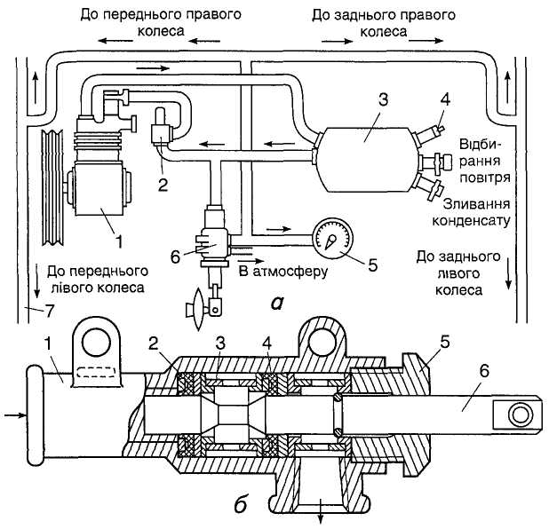
Рис. 5.15
Система централізованого регулювання тиску повітря в шинах:
а — схема (1 — компресор; 2 — регулятор тиску, З — повітряний балон; 4 — запобіжний клапан, 5— манометр, 6— кран керування; 7— трубопровід), б — кран керування тиском (7 — корпус; 2, 4 — манжети; З — втулка; 5 — гайка, 6 — золотник)
289
Компресор 1 поршневий, одноциліндровий із повітряним охолодженням приводиться двома клиноподібними пасами від шківа колінчастого вала. Регулятор тиску 2, приєднаний до компресора, забезпечує тиск повітря, що розвивається компресором, у межах 0,5...0,55 МПа. Запобіжний клапан 4 в балоні З відрегульовано на тиск спрацювання 0,6 МПа.
Кран керування золотникового типу (рис. 5.15, б) слугує для подавання стисненого повітря з повітряного балона в камери шин і випускання з них в атмосферу. Він складається з корпусу 1 із розташованим усередині золотником 6, двох гумових манжет 2, 4, втулок 3 і гайки 5. Золотник може перемішуватися вздовж осі крана й своєю кільцевою проточкою приєднувати нагнітальну порожнину крана з трубопроводом 7 до камер коліс і манометра 5 або випускати з них повітря в атмосферу (показано стрілками).
Повітря з тр\бопроводів. установлених на балці моста, підводиться до камери, то обертається разом із колесом, через блок сальників, які утворюють перехідну порожнину для повітря, що надходить далі крізь просвердлину в півосі до шинного крана й у камеру колеса. Шинні крани встановлюються на кожному колесі й дають змогу в разі потреби від'єднувати шини від системи регулювання, наприклад, під час тривалої стоянки автомобіля.
§ 5.6. ТЕХНІЧНЕ ОБСЛУГОВУВАННЯ ХОДОВОЇ ЧАСТИНИ
Основні несправності: • биття (коливання) передніх коліс, особливо на великих швидкостях руху; • відведення автомобіля в бік від прямолінійного руху; • підвищене або нерівномірне спрацювання протектора шин; • сильні удари кузова об буфер під час руху по нерівній дорозі; • скрипіння листів або осідання ресор (пружин).
Биття передніх коліс при швидкості руху автомобіля 60...80 км/год може бути наслідком:
/ спрацювання кульових з'єднань рульових тяг і поворотних стояків, а також втулок маятникового важеля;
/ порушення балансування коліс;
/ підвищеного люфта в підшипниках маточин коліс.
Для усунення несправності треба оглядом перевірити стан шарнірних з'єднань рульових тяг, різко повертаючи рульове колесо праворуч і ліворуч, а також перевірити люфт у підшипниках маточин похитуванням передніх коліс у поперечному напрямі в піднятому стані. Несправні кульові з'єднання підлягають заміні, а люфт у підшипниках можна усунути, підтягнувши регулювальну гайку маточини колеса.
Порядок перевірки й регулювання підшипників такий:
• підняти домкратом колесо й надати йому обертання поштовхом руки. Треба, щоб колесо зробило 8... 10 обертів. Якщо воно обер-
290
тається туго, то слід установити причину несправності й усунути її. Здебільшого несправність виникає через зачіпляння колодок за гальмовий диск (барабан);
                - зняти ковпак маточини, встановити великий палець руки на
упорну шайбу та край маточини й, похитуючи колесо за верхній край
у поперечному напрямі, пересвідчитися, що є люфт у підшипниках;
                - вийняти шплінт із регулювальної гайки й ключем плавно закру
чувати гайку до зникнення люфту, водночас повертаючи колесо,
щоб ролики підшипників правильно розташувалися в обоймах. Як
що отвір під шплінт не збігається з прорізом у гайці, то відкрутити
гайку до збігу найближчого прорізу з отвором;
                - зашплінтувати гайку, заповнити ковпак мастилом і встановити
його на місце;
                - після 10... 15 км пробігу перевірити на дотик ступінь нагрівання
маточини. Сильне нагрівання свідчить про надмірне затягування
підшипників, що може призвести до швидкого руйнування їх. У цьо
му разі затягування регулювальної гайки треба послабити. На авто
мобілі ЗАЗ аналогічно регулюється затягування роликових конічних
підшипників маточин задніх коліс.
Порушення балансування коліс супроводжується підвищеним спрацьовуванням шин і погіршує стійкість автомобіля. Воно, як правило, є наслідком: нерівномірного спрацьовування протектора по колу; зміщення балансувальних тягарців та шин під час монтажу; деформування обода колеса й пошкодження шини. Перевірити й збалансувати колеса можна на стенді або безпосередньо на автомобілі. Для виконання цієї роботи на автомобілі треба трохи підняти домкратом його передню частину, послабити затягування підшипників маточини переднього колеса, розшплінтувавши й відкрутивши на два-три прорізи регулювальну гайку. Після цього встановлювати колесо в різні положення й відпускати. Якщо при цьому колесо не втримується в установленому положенні, а повертається в той чи інший бік і зупиняється тільки в одному положенні, значить, воно має дисбаланс.
Для балансування коліс потрібно:
• знизити тиск у шині до 0,02...0,03 МПа й зняти з обода колеса
балансувальні тягарці;
• повільно повернути колесо проти годинникової стрілки й
відпустити; коли воно зупиниться, нанести крейдою вертикальну
мітку /(рис. 5.16, б), що визначає верхню точку колеса;
                - повернути поштовхом колесо за годинниковою стрілкою й після
його зупинки також позначити верхню точку крейдяною верти
кальною лінією //, поділити найкоротшу відстань між мітками /та //
навпіл і нанести мітку ///. Це й буде найлегше місце колеса (див.
рис. 5.16, б);
                - установити по обидва боки мітки /// малі балансувальні тягарці
(рис. 5.16, в) масою 30 г, які своєю пружиною входять під борт по
кришки й утримуються на ободі;
291
                - поштовхом повернути колесо. Якщо після зупинки його тягарці
перебуватимуть у нижньому положенні, то їхня маса для балансуван
ня колеса достатня. Якщо ж тягарці опиняться у верхньому положен
ні, то потрібно замінити їх більш важкими — 40 г і, обертаючи коле
со, пересвідчитися, що, коли воно зупиняється, тягарці перебувають
у нижньому положенні;
                - відсовуючи тягарці на однакові відстані А від мітки III
(рис. 5.16, г), слід домогтися рівноваги колеса, коли воно після
поштовху рукою зупинятиметься в різних положеннях (залежно від
прикладеного зусилля);
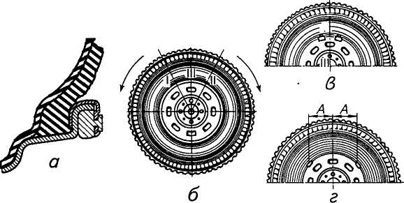
Рис. 5.16
Статичне балансування колеса:
а — кріплення балансувального тягарця на ободі колеса; б — низначення найлегшої
частини колеса; в — початкове положення балансувальних тягарців; г — остаточне
положення балансувальних тягарців (колесо зрівноважено)
• накачати шину до нормального тиску й розпочати балансування наступного колеса. Передні колеса балансуються кожне на сиоїи ма-гочипі, а задні — на одній із маючин передніх коліс.
Якщо дисбаланс спричинений деформацією обода колеса або пошкодженням шини, то перед балансуванням треба замінити або відремонтувати обід чи шину.
Відведення автомобіля в бік від прямолінійного руху може бути наслідком:
/ неоднакових кутів розвалу й поздовжнього нахилу поворотних стояків;
/ різниці тиску повітря в шинах лівого й правого передніх коліс;
/ неправильного зазору в підшипниках передніх коліс;
/ деформування поворотного кулака або важелів підвіски;
292
/ великої різниці у спрацюванні шин;
/ підвищеного дисбалансу передніх коліс;
/ неоднакової пружності пружин підвіски.
Для усунення цієї несправності треба перевірити й відрегулювати кут установлення передніх коліс, довести тиск повітря в шинах до нормального й однакового значення, замінити деформовані й несправні деталі та спрацьовані шини, збалансувати колеса. Якщо кути встановлення коліс не піддаються регулюванню, то це, як правило, пов'язане з деформуванням осі нижнього важеля або поперечини підвіски в зоні передніх болтів кріплень осей нижніх важелів, а також із підвищеним спрацюванням гумометалевих шарнірів. У цих випадках треба замінити деформовані або спрацьовані деталі, після чого здійснити регулювання.
Рівномірне підвищене спрацювання протектора в середній його частині (рис. 5.17, ж) свідчить про підвищений тиск повітря в шині. Якщо тиск у шині недостатній, спрацьовуються крайні частини протектора (рис. 5.17, є). В обох випадках треба довести тиск повітря в шинах усіх коліс до нормального.
До швидкого спрацювання протектора призводять неправильне регулювання сходження й розвалу коліс, а також збільшені зазори в підшипниках маточин ( рис. 5.17, б—д). Слід своєчасно перевіряти й регулювати кути встановлення коліс і затягування підшипників.
Нерівномірне спрацювання протектора (в одному місці або плямами) характерне в разі порушення балансування коліс (особливо внаслідок погнутості їхніх ободів).
Сильні удари кузова є наслідком:
/ руйнування гумових буферів;
/ несправності амортизаторів;
/ осідання ресор (пружин);
/ поломки листів ресор.
Непридатні деталі, осілі ресори (пружини) й зламані листи ресор замінюють новими. З несправностей амортизаторів слід звернути увагу на течу рідини, що найчастіше виникає внаслідок: спрацювання або руйнування сальника штока; усадки або пошкодження ущільнювального кільця резервуара; послаблення затягування гайки резервуара; надмірної кількості рідини в амортизаторі (спостерігається підвищений опір амортизатора, особливо наприкінці такту стискання). В усіх випадках необхідно визначити причину течі й усунути її.
До недостатнього опору під час ходу віддачі призводять негерме-тичність клапана віддачі або перепускного клапана, осідання пружини клапана віддачі, задирки на поршні або циліндрі, спрацювання напрямної втулки, а також забруднення рідини механічними домішками.
Недостатній опір під час такту стискання зумовлюється негерме-тичністю клапана стискання або осіданням його пружини, спрацюванням напрямної втулки й штока та забрудненням рідини.
293
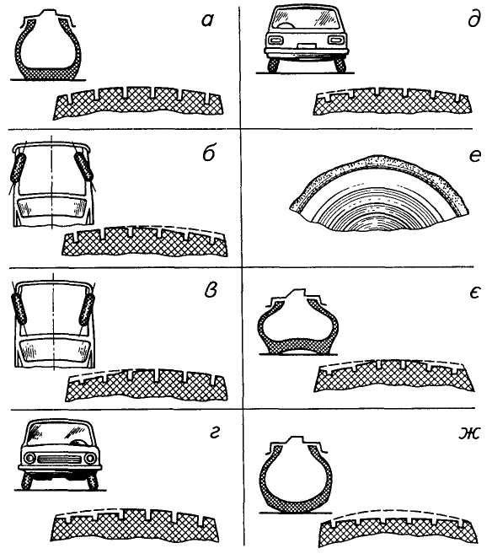
Рис. 5.17
Види та причини спрацювання покришки:
а — нормальне рівномірне спрацювання покришки; б — підвищене спрацювання зовнішніх доріжок правого переднього колеса — збільшений кут сходження коліс; в — підвищене спрацювання внутрішніх доріжок правого переднього колеса — від'ємний кут сходження коліс; г — підвищене спрацювання внутрішніх доріжок зі східцями між ними правого переднього колеса (вигляд ззаду) — від'ємний кут розвалу коліс; д — підвищене східчасте спрацювання внутрішньої доріжки правого заднього колеса — від'ємний кут розвалу задніх коліс (погнуто задню балку); є — місцеве спрацювання у вигляді окремих плям (на будь-якому колесі) — порушено балансування колеса; є — підвищене спрацювання крайніх доріжок без східців — експлуатація шини з недостатнім тиском повітря; ж — підвищене спрацювання середини протектора — експлуатація шини з підвищеним тиском повітря
294
Для відновлення працездатності амортизатора треба замінити несправні деталі, а в разі забруднення рідини замінити її, спочатку промивши всі деталі.
Скрипіння ресор найчастіше виникає внаслідок спрацювання пластмасових шайб, установлених між їхніми листами. Для усунення несправності треба замінити шайби.

Перед кожним виїздом перевіряти оглядом стан шин і тиск повітря в них (за зминанням шини), а через кожні 500 км пробігу автомобіля перевіряти тиск шинним манометром і доводити його до нормального (також і в запасному колесі).
щто
Через 10 тис. км пробігу автомобіля переставляти колеса для рівномірного спрацьовування шин. Одночасне переставляння всіх коліс доцільне за умови однакового нормального спрацьовування шин. У практиці слід керуватися також технічною необхідністю. Наприклад, якщо відбувається підвищене спрацьовування одного з коліс порівняно з рештою, то достатньо замінити тільки спрацьоване колесо або переставити колеса, користуючись таким правилом: у кращому стані мають буш колеса на передньому мосіу авюмобіля. Періодично підтягувати кріплення деталей і вузлів передньої підвіски: корпусів кульових пальців до важелів підвіски; стяжних болтів поворотних стояків; різьбових втулок верхніх важелів; амортизаторів; стабілізатора поперечної стійкості; верхніх і нижніх поздовжніх та поперечної штанг задньої підвіски; дисків коліс.
то
Через 10 тис. км пробігу автомобіля перевірити кути встановлення передніх коліс і, якщо треба, відрегулювати їх.
Через 20 тис. км пробігу автомобіля замінити консистентне мастило в маточинах передніх коліс (на автомобілі ЗАЗ — передніх і задніх коліс), для чого зняти маточину, промити підшипники та внутрішню порожнину маточини гасом або бензином, протерти ганчіркою, покласти мастило «Литол-24» (замінники: мастило 1-13 жирове або ЯНЗ-2) на зовнішні кільця підшипників і, не заповнюючи внутрішню порожнину маточини, змастити сильно підшипники, скласти маточину й відрегулювати затягування підшипників.
Через 30 тис. км пробігу автомобіля перевірити справність амортизаторів за ступенем гасіння ними коливань кузова. Якщо амортизатори справні, кузов не піддається сильному розгойдуванню, а за один подвійний хід амортизаторів повністю заспокоюється. Для більш ретельної перевірки треба звільнити з одного боку кріплення амортизаторів від деталей підвіски (в задніх амортизаторів — зверху, а в передніх — знизу). Після цього за звільнений бік переміщати шток або резервуар амортизатора вгору та вниз. Рух униз має відбуватися з більшим зусиллям, ніж угору.
295

Контрольні запитання
§ 5.1 1. З яких основних елементів складається ходова частина автомобіля?
                - Які рами застосовуються на вантажних і легкових авто
мобілях?
                - Яке призначення переднього моста?
                - Які є конструкції балок заднього моста?
§ 5.2 5. Яке призначення підвіски автомобіля та з яких пристроїв вона складається?
                - Які пружні елементи використовуються в підвісках?
                - У чому полягає перевага незалежної підвіски коліс і як
вона працює?
                - Що таке кут розвалу передніх коліс і для чого він
установлюється?
                - Для чого встановлюють поздовжній і поперечний кути
нахилу поворотного стояка передньої підвіски?

                - Що таке сходження керованих коліс?
                - Яку будову має задня підвіска автомобіля?
§ 5.3 12. Яке призначення амортизаторів?
13. Як працює телескопічний амортизатор? § 5.4 14. Як класифікуються колеса за призначенням?
                - З яких основних частин складається автомобільне
колесо?
                - Які колеса застосовуються на вантажних і легкових авто
мобілях?
§ 5.5 17. Із чого складається автомобільна шина?
                - Яка будова покришки?
                - Які бувають шини?
                - Які дані входять до позначення й маркування шин?
                - Який порядок монтажу шин?
                - Яка послідовність демонтажу шин?
                - Як працює система централізованого регулювання тиску
повітря в шинах?
§ 5.6 24. Які причини биття передніх коліс і як усунути цю несправність?
                - Як здійснити балансування коліс безпосередньо на авто
мобілі?
                - У чому полягає догляд за шинами та яка періодичність
переставляння коліс?
                - Які причини відведення автомобілів у бік під час руху?
                - Який характер спрацювання шин у разі неправильного
регулювання кутів установлення передніх коліс?
                - Як перевірити справність амортизаторів?
                - Глава
6
МЕХАНІЗМИ КЕРУВАННЯ
§ 6.1. РУЛЬОВЕ КЕРУВАННЯ
Рульове керування призначається для зміни напряму руху автомобіля повертанням передніх керованих коліс і складається з рульового механізму та рульового привода. На вантажних автомобілях великої вантажопідйомності в рульовому керуванні застосовують підсилювач, який полегшує керування автомобілем, зменшує поштовхи на рульове колесо й підвищує безпеку руху.
Рульовий механізм перетворює обертання рульового колеса на поступальне переміщення тяг привода, що повертає керовані колеса. При цьому зусилля, що передається водієм від рульового колеса до коліс, які повертаються, зростає в багато разів.
Рульовий привод разом із рульовим механізмом передає керуюче зусилля від водія безпосередньо до коліс і забезпечує цим поворот керованих коліс на заданий кут.
Щоб здійснився поворот без бічного ковзання коліс, усі вони повинні котитися по дугах різної довжини, описаних із центра повороту 0(рис. 6.1). При цьому передні керовані колеса мають повертатися на різні кути: внутрішнє щодо центра повороту колесо — на кут а_{в}, зовнішнє — на менший кут а₃. Це забезпечується з'єднанням тяг і важелів рульового привода у формі трапеції. Основу трапеції становить балка 1 переднього моста автомобіля, сторони — лівий 4 та правий 2 поворотні важелі, а вершину трапеції утворює поперечна тяга 3, яка з'єднується з важелями шарнірно. До важелів 4 і 2 жорстко прикріплені поворотні цапфи 5 коліс.
Один із поворотних важелів, найчастіше лівий 4, зв'язаний із рульовим механізмом через поздовжню тягу 6. Отже, коли приводиться в дію рульовий механізм, поздовжня тяга, переміщуючись уперед або назад, спричинює повертання обох коліс на різні кути відповідно до схеми повороту.
Розташування й взаємодію деталей рульового керування, що не має підсилювача, можна розглянути на схемі рис. 6.2, а. Тут рульо-
297
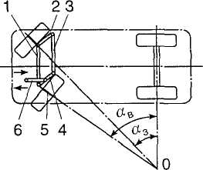
Рис. 6.1
Схема повороту автомобіля:
1 — балка; 2, 4 — відповідно правші та лівий поворотні важелі; З, 6 — відповідно поперечна й поздовжня тяги; 5 — поворотна цапфа
вий механізм складається з рульового колеса З, рульового вала 2 та рульової передачі /, утвореної зачепленням черв'ячної шестірні (черв'яка) із зубчастим стопором, на вал якого кріпиться сошка 9 рульового привода. Сошка та решта деталей рульового керування — поздовжня тяга 8, верхній важіль 7 лівої поворотної цапфи, нижні важелі 5 лівої та правої поворотних цапф, поперечна тяга 6 — становлять рульовий привод.
Керовані колеса повертаються, коли обертається рульове колесо 3, яке через вал 2 передає обертання рульовій передачі /. При цьому черв'як передачі, що перебуває в зачепленні з сектором, починає переміщувати сектор угору або вниз по своїй нарізці. Вал сектора починає обертатися й відхиляє сошку 9, яку верхнім кінцем насаджено на ту частину вала сектора, що виступає. Відхилення сошки передається поздовжній тязі 8, що переміщується вздовж своєї осі. Поздовжня тяга 8зв'язана через верхній важіль 7із поворотною цапфою 4, тому її переміщення спричинює повертання лівої поворотної цапфи. Від неї зусилля повертання через нижні важелі 5 і поперечну тягу 6 передається правій цапфі. Таким чином обидва колеса повертаються.
Керовані колеса повертаються рульовим керуванням на обмежений кут, що дорівнює 28...35 °. Обмеження вводиться для того, щоб під час повертання виключити зачіпання колесами деталей підвіски або кузова автомобіля.
Конструкція рульового керування визначається типом підвіски керованих коліс: коли підвіска передніх коліс залежна, в принципі зберігається схема рульового керування, наведена на рис. 6.2, а; в разі незалежної підвіски (рис. 6.2, б) рульовий привод дещо ускладнюється.
298
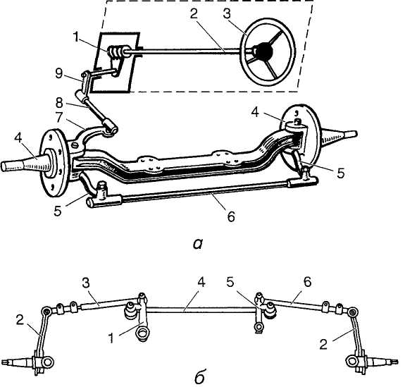
Рис. 6.2
Схеми рульового керування:
а — залежна підвіска (1 — рульова передача; 2 — рульовий вал; З — рульове колесо; 4 — поворотна цапфа; 5 — нижні важелі лівої та правої поворотних цапф; 6 — поперечна тяга; 7 — верхній важіль лівої поворотної цапфи; 8 — поздовжня тяга; 9 — сошка рульового привода); б — незалежна підвіска (1 — сошка; 2 — поворотні важелі; 3, 6 — відповідно ліва й права бічні тяги; 4 — основна поперечна тяга;
5 — маятниковий важіль)
Рульовий механізм забезпечує повертання керованих коліс з невеликим зусиллям на рульовому колесі. Цього можна досягти збільшенням передаточного числа рульового механізму. Однак передаточне число обмежене частотою обертання рульового колеса. Якщо вибрати передаточне число з кількістю обертів рульового колеса понад 2—3, то істотно збільшується час, потрібний на повертання автомобіля, а це недопустимо за умовами руху. Тому передаточне число в рульових механізмах беруть у межах 20—30, а для зменшення зусилля на рульовому колесі в рульовий механізм або привод умонтовують підсилювач.
299
Обмеження передаточного числа рульового механізму пов'язане також із властивістю оборотності, тобто здатністю передавати зворотне обертання через механізм на рульове колесо. В разі великих передаточних чисел збільшується тертя в зачепленнях механізму, властивість оборотності зникає, й самоповертання керованих коліс після повернення в прямолінійне положення виявляється неможливим.
Рульові механізми залежно від типу рульової переда-ч і бувають: • черв'ячні; • гвинтові; • шестеренчасті.
У черв'ячному рульовому механізмі (з передачею типу черв'як—ролик) за ведучу ланку править черв'як, який закріплено на рульовому валу, а ролик установлено на роликовому підшипнику на одному валу із сошкою. Щоб у разі великого кута повороту черв'яка зачеплення було повним, нарізку черв'яка виконують по дузі кола — глобоїду. Такий черв'як називають глобоїдним.
У гвинтовому рульовому механізмі обертання гвинта, зв'язаного з рульовим валом, передається гайці, яка закінчується рейкою, зачепленою із зубчастим сектором. Сектор установлено на одному валу із сошкою. Такий рульовий механізм утворений рульовою передачею типу гвинт—гайка—сектор.
У шестеренчастих рульових механізмах рульова передача утворюється циліндричними або конічними шестернями. До них належить також передача типу шестірня—рейка, в якій циліндрична шестірня зв'язана з рульовим валом, а рейка, зачеплена із зуб'ями шестірні, править за поперечну тягу.
Рейкові передачі й передачі типу черв'як—ролик як такі, що забезпечують порівняно невелике передаточне число, застосовують переважно на легкових автомобілях. Для вантажних автомобілів використовують рульові передачі типу черв'як—сектор і гвинт—гайка—сектор, обладнані або вмонтованими в механізм підсилювачами, або підсилювачами, винесеними в рульовий привод.
Конструкції рульового привода різняться розташуванням важелів і тяг, з яких складається рульова трапеція, відносно передньої осі. Якщо рульову трапецію розміщено спереду передньої осі, то така конструкція рульового привода називається передньою рульовою трапецією, а якщо позаду — задньою. На конструктивне виконання й схему рульової трапеції істотно впливає конструкція підвіски передніх коліс.
Коли підвіска залежна (див. рис. 6.2, а), рульовий привод має простішу конструкцію, бо складається з мінімуму деталей. Поперечну рульову тягу в цьому разі виконано суцільною, а сошка хитається в площині, паралельній поздовжній осі автомобіля. Можна зробити привод і з сошкою, що хитається в площині, паралельній передньому мосту. В такому разі поздовжньої тяги не буде, а зусилля від сошки передаватиметься прямо на дві поперечні тяги, зв'язані з цапфами коліс.
300

